**ĐẠI HỌC ĐÀ NẴNG**

**TRƯỜNG ĐẠI HỌC BÁCH KHOA**

**KHOA CÔNG NGHỆ THÔNG TIN**



**PBL4: DỰ ÁN HỆ ĐIỀU HÀNH & MẠNG MÁY TÍNH**

**Đề Tài:**

**Tối ưu hợp tác bằng Trí tuệ nhân tạo trong Mạng tích hợp**

**Không gian – Mặt đất – Biển (SAGSINs)**

**SINH VIÊN THỰC HIỆN:**

**Nguyễn Quang Anh LỚP: 23T_DT1 NHÓM: 23Nh13**

**Cáp Kim Khánh LỚP: 23T_DT1 NHÓM: 23Nh13**

**GIẢNG VIÊN HƯỚNG DẪN: TS. Nguyễn Năng Hùng Vân**

**Đà Nẵng 12/2025**

**MỤC LỤC**

DANH MỤC HÌNH ẢNH 4

DANH MỤC BẢNG BIỂU 5

DANH MỤC TỪ VIẾT TẮT 6

MỞ ĐẦU 7

1 TÍNH CẤP THIÊT CỦA ĐỀ TÀI 8

1.1 Tính cấp thiết của đề tài đặt ra 8

1.2 Xu hướng phát triển và nhu cầu đổi mới 8

1.3 Giải pháp tiếp cận mới 8

1.4 Ý nghĩa thực tiễn và cấp thiết của đề tài 9

2 MỤC ĐÍCH VÀ Ý NGHĨA CỦA ĐỀ TÀI 9

2.1 Mục đích của đề tài 9

2.1.1 Mục tiêu tổng quát 9

2.1.2 Các nhiệm vụ nghiên cứu chính 10

2.2 Ý nghĩa của đề tài 10

2.2.1 Ý nghĩa khoa học 10

2.2.2 Ý nghĩa thực tiễn 11

3 ĐỐI TƯỢNG VÀ PHẠM VI ĐỀ TÀI 11

3.1 Đối tượng nghiên cứu 11

3.1.1 Cơ sở mô hình QR-DQN và Thuật toán 11

3.1.2 Kiến trúc hệ thống và Môi trường mô phỏng 12

3.1.3 Không gian trạng thái và hàm phần thưởng 12

3.2 Phạm vi nghiên cứu 13

3.2.1 Phạm vi lý thuyết 13

3.2.2 Phạm vi kỹ thuật và giải pháp 13

3.2.3 Phạm vi thực nghiệm 14

4 CẤU TRÚC ĐỀ TÀI 14

CHƯƠNG 1: CƠ SỞ LÝ THUYẾT 15

1.1. Tổng quan về Mạng Tích hợp Không gian - Hàng không - Mặt đất - Biển (SAGSINs) 15

1.1.1. Khái niệm và Kiến trúc 15

1.1.2. Đặc điểm và Thách thức 16

1.2. Bài toán định tuyến đa mục tiêu và *QoS* 16

1.2.1. Định nghĩa bài toán 16

1.2.2. Các chỉ số QoS 16

1.3. Tình hình nghiên cứu và các công trình liên quan 17

1.3.1. Các phương pháp định tuyến truyền thống và Heuristic 17

1.3.2. Các phương pháp dựa trên Học tăng cường (RL) và DRL tiêu chuẩn 17

1.3.3. Phân tích hạn chế và Khoảng trống nghiên cứu (Research Gap) 17

1.4. Cơ sở Lý thuyết về Học tăng cường sâu (DRL) 18

1.4.1. Quy trình Quyết định Markov (MDP) 18

1.4.2.1. Hạn chế của Deep Q-Network (DQN) 19

1.4.2.2. Học tăng cường phân bố (Distributional RL) 20

1.4.3. Giải pháp đề xuất: QR-DQN (Quantile Regression Deep Q-Network) 20

1.5. Khả năng ứng dụng của DRL vào bài toán Giao tiếp Cộng tác trong SAGSINs 23

1.6. Tổng kết chương 24

CHƯƠNG 2: PHƯƠNG PHÁP ĐỀ XUẤT VÀ THIẾT KẾ HỆ THỐNG 26

2.1. Nguyên tắc thiết kế 26

2.2. Kiến trúc hệ thống đề xuất 26

2.3. Mô hình hóa bài toán (MDP) và Kỹ thuật Chuẩn hóa Dữ liệu 28

2.3.1. Kỹ thuật Tiền xử lý và Chuẩn hóa Dữ liệu (Data Normalization) 28

2.3.2. Hiện thực hoá Không gian Trạng thái (Observation Space - $S$) 28

2.3.3. Hiện thực hóa Không gian Hành động (Action Space - $A$) 29

2.3.4. Thiết kế Hàm phần thưởng cho tác nhân QR – DQN 30

2.4. Thiết kế và huấn luyện Mô hình Học tăng cường (QR-DQN) 32

2.4.1. Định nghĩa Bài toán 32

2.4.2. Công nghệ và Thư Viện 32

2.4.3. Kiến trúc Mạng Nơ-ron Sâu 34

2.4.4. Cơ chế Học tập 34

2.4.5. Tóm tắt Thông số Kỹ thuật Huấn luyện 36

2.5. Quy trình Huấn luyện 37

2.6. Thực nghiệm và Đánh giá Kết quả 39

2.6.1. Các kịch bản thực nghiệm 39

2.6.2. Phân tích và Đánh giá Kết quả Huấn luyện 41

2.6.3. Đánh giá Hiệu năng của Tác nhân QR – DQN 43

2.6.3.1. Phương Pháp đánh giá 43

2.6.3.2. Phân tích đánh giá tổng quan 44

2.6.4. Phân tích ổn định 50

2.6.5. Phân tích Định tính: Lợi thế của Tác nhân AI 50

2.6.6. Kết luận thực nghiệm 51

2.7. Tổng kết Chương 51

CHƯƠNG 3: TỐI ƯU HỢP TÁC BẰNG TRÍ TUỆ NHÂN TẠO TRONG MẠNG TÍCH HỢP KHÔNG GIAN – MẶT ĐẤT – BIỂN (SAGSINS) 52

3.1. Mô hình kiến trúc Client – Server 52

3.1.1. Client (Giao diện người dùng) 52

3.1.2. Server Gateway 52

3.1.3. Python Service (Flask Backend) 53

3.2. Luồng hoạt động và mô tả chương trình 53

3.3. Tổng kết Chương 60

KẾT LUẬN VÀ HƯỚNG PHÁT TRIỂN 62

1. Kết quả đạt được 62

2. Hạn chế của đề tài 63

3. Hướng phát triển trong tương lai 63

4. Tổng kết 63

TÀI LIỆU THAM KHẢO 65

DANH MỤC HÌNH ẢNH

*Hình 1: Mô tả tương tác giữa Agent – Environment*

#### *Hình 2: Mô tả quy trình Quyết định Markov (Markov Decision Process - MDP)*

#### *Hình 3: Mô hình mô tả DQN*

*Hình 4: Mô hình mô tả QR – DQN*

#### *Hình 5: Mô tả quy trình huấn luyện tác nhân QR – DQN*

*Hình 6: Q-Score theo episode và trung bình trượt*

*Hình 7: Reward theo episode và trung bình trượt*

*Hình 8: So sánh tỉ lệ thành công giữa AI Agent và Dijkstra*

*Hình 9: So sánh chi tiết phân bố tài nguyên*

*Hình 10: Biểu đồ CDF so sánh độ trễ giữa AI Agent và Dijkstra*

*Hình 11: Biểu đồ CDF so sánh số hop đã đi giữa AI Agent và Dijkstra*

*Hình 12: Biểu đồ CDF so sánh băng thông uplink giữa AI Agent và Dijkstra*

*Hình 13: Biểu đồ CDF so sánh băng thông downlink giữa AI Agent và Dijkstra*

*Hình 14: Biểu đồ CDF so sánh độ tin cậy giữa AI Agent và Dijkstra*

*Hình 15: Biểu đồ CDF so sánh mức sử dụng CPU giữa AI Agent và Dijkstra*

*Hình 16: Biểu đồ CDF so sánh mức sử dụng năng lượng giữa AI Agent và Dijkstra*

#### *Hình 17: So sánh độ lệch chuẩn trong phân bố tài nguyên*

*Hình 18: Sơ đồ khối mô tả kiến trúc Client-Server và luồng dữ liệu của ứng dụng*

#### *Hình 19: Giao diện Client chính với quả địa cầu 3D và nhập liệu mô phỏng*

*Hình 20: Giao diện Modal hiển thị kết quả đường đi*

*Hình 21: Giao diện Dashboard giám sát*

*Hình 22: Giao diện giám sát toàn bộ vệ tinh Satellites*

*Hình 23: Giao diện giám sát toàn bộ trạm mặt đất GroundStation*

*Hình 24: Giao diện giám sát toàn bộ trạm biển SeaStation*

*Hình 25: Giao diện giám sát toàn bộ kết nối Connection tại thời điểm thực*

*Hình 26 & 27: Giao diện so sánh chi tiết các thông số AI Agent và Dijkstra đạt được ở 1 request ngẫu nhiên*

*Hình 28 & 29: Giao diện so sánh hiệu suất AI Agent và Dijkstra đạt được trong toàn bộ quá trình*

*Hình 30: Giao diện so sánh chi tiết QoS của AI Agent và Dijkstra*

*Hình 31: Giao diện so sánh độ lệch chuẩn QoS của AI Agent và Dijkstra*

DANH MỤC BẢNG BIỂU

*Bảng 1: Chỉ số về yêu cầu dịch vụ*

*Bảng 2: Chỉ số về trạng thái đường đi*

*Bảng 3: Chỉ số về hiệu quả sử dụng tài nguyên*

*Bảng 4: Số lượng node trong mạng SAGGINs*

*Bảng 5: Cấu trúc Không gian Trạng thái*

*Bảng 6: Trọng số chi tiết cho phần thưởng QoS*

*Bảng 7: Các tham số huấn luyện mô hình*

*Bảng 8: Các loại dịch vụ và cấu hình QoS*

*Bảng 9:* ***So sánh Early vs Late đánh giá QR – DQN***

*Bảng 10: So sánh độ lệch chuẩn giữ AI Agent và Dijkstra*

DANH MỤC TỪ VIẾT TẮT

1. SAGSINs (Space–Air–Ground Integrated Networks): Mạng Tích hợp Không gian - Hàng không - Mặt đất - Biển.
2. GS (Ground Station): Trạm mặt đất, đóng vai trò là GateWay kết nối Internet.
3. SS (Sea Station): Trạm biển, cũng đóng vai trò là GateWay kết nối Internet.
4. UAV (Unmanned Aerial Vehicle): Thiết bị bay không người lái.
5. GEO (Geostationary Earth Orbit): Vệ tinh quay cùng tốc độ với Trái Đất ở độ cao ~35.786 km, luôn nằm cố định trên một điểm.
6. LEO (Low Earth Orbit): Quỹ đạo thấp, độ cao 160–2.000 km, vệ tinh quay nhanh quanh Trái Đất.
7. QoS (Quality of Service): Yêu cầu Chất lượng Dịch vụ
8. AI (Artificial Intelligence): Trí tuệ nhân tạo, mô phỏng khả năng học và ra quyết định của con người bằng máy tính.
9. DRL (Deep Reinforcement Learning): Học tăng cường sâu, kết hợp học tăng cường và mạng nơ-ron sâu để tối ưu hành động qua phép thử hoặc hành động sai.
10. **DQN** (Deep Q-Network): Thuật toán DRL dùng **mạng nơ-ron sâu** để ước lượng giá trị kỳ vọng của hành động a trong trạng thái s nhằm mục đích chọn hành động tối ưu giúp **tối đa hóa phần thưởng tích lũy**.
11. QR-DQN (Quantile Regression Deep Q-Network): biến thể của DQN, ước lượng phân phối phần thưởng bằng hồi quy phân vị, giúp mô hình học chính xác hơn trong môi trường có rủi ro hoặc biến động.
12. MDP (Markov Decision Process): **Quá trình ra quyết định Markov**, là mô hình toán học mô tả **tác nhân (AI)** ra quyết định trong môi trường **ngẫu nhiên có trạng thái**.
13. DDPG (Deep Deterministic Policy Gradient): Mở rộng DQN cho môi trường liên tục, kết hợp actor–critic để học chính sách xác định.
14. PPO (Proximal Policy Optimization): Thuật toán policy gradient ổn định và hiệu quả hơn, dùng trong các môi trường phức tạp (như robot, game 3D, …).
15. **MSE (Mean Squared Error)**: sai số bình phương trung bình, đo mức chênh lệch giữa giá trị dự đoán và giá trị thật bằng cách lấy **trung bình bình phương** của sai số.

MỞ ĐẦU

Trong kỷ nguyên chuyển đổi số toàn cầu, nhu cầu về một hạ tầng viễn thông siêu kết nối, có độ tin cậy tuyệt đối và khả năng đáp ứng tức thời đang trở thành động lực cốt lõi thúc đẩy sự phát triển của mạng di động thế hệ thứ sáu (6G). Mặc dù các kiến trúc mạng mặt đất truyền thống đã đạt được những bước tiến vượt bậc với công nghệ 5G, chúng vẫn bộc lộ những giới hạn vật lý cố hữu về vùng phủ sóng, đặc biệt tại các khu vực địa lý hiểm trở như đại dương, sa mạc hay các vùng không phận rộng lớn. Để giải quyết bài toán "*điểm mù*" kết nối này và hiện thực hóa tầm nhìn kết nối mọi lúc mọi nơi, Mạng Tích hợp Không gian - Hàng không - Mặt đất - Biển (SAGSINs) đã nổi lên như một mô hình kiến trúc mang tính cách mạng. Đây là sự hội tụ hài hòa của các phân đoạn mạng riêng lẻ, từ hệ thống vệ tinh đa quỹ đạo, thiết bị bay không người lái (UAV) đến hạ tầng mặt đất và trạm biển - tạo nên một hệ sinh thái truyền thông liền mạch và toàn diện.

Tuy nhiên, sự hội tụ của các hệ thống không đồng nhất trong SAGSINs cũng đặt ra những thách thức vận hành ở quy mô chưa từng có. Đặc thù của môi trường này là tính động cao độ do sự di chuyển liên tục với tốc độ cao của các vệ tinh LEO và UAV, dẫn đến cấu trúc topo mạng thay đổi theo thời gian thực và các liên kết truyền dẫn thường xuyên đối mặt với nguy cơ gián đoạn. Trong bối cảnh đó, các phương pháp định tuyến truyền thống dựa trên quy tắc tĩnh hoặc các thuật toán tối ưu hóa kinh điển, điển hình như Dijkstra, thường chỉ tối ưu cho một mục tiêu đơn lẻ trên một topo mạng giả định là tĩnh tại. Sự cứng nhắc này khiến chúng trở nên kém linh hoạt và không đủ khả năng thích ứng để xử lý các yêu cầu Chất lượng Dịch vụ (*QoS*) đa mục tiêu phức tạp như cân bằng giữa độ trễ thấp, băng thông cao và tiết kiệm năng lượng, … trong một môi trường đầy biến động như SAGSINs.

Sự hạn chế của các phương pháp truyền thống đã thúc đẩy nhu cầu cấp thiết về việc ứng dụng Trí tuệ Nhân tạo (AI) vào quản trị mạng tự trị, trong đó Học tăng cường sâu (Deep Reinforcement Learning - DRL) được xem là chìa khóa công nghệ đột phá. Thay vì hoạt động dựa trên các kịch bản được lập trình sẵn, một tác nhân DRL có khả năng tự học hỏi chính sách tối ưu thông qua quá trình tương tác liên tục với môi trường, từ đó đưa ra các quyết định định tuyến thông minh ngay cả trong các điều kiện bất định. Nhận thức được tiềm năng chiến lược đó, đồ án này tập trung nghiên cứu và đề xuất giải pháp ứng dụng thuật toán **QR-DQN** để giải quyết bài toán định tuyến tài nguyên động trong SAGSINs. Khác biệt với các mô hình DRL tiêu chuẩn vốn chỉ tối ưu hóa giá trị kỳ vọng trung bình, kiến trúc QR-DQN cho phép mô hình học toàn bộ phân phối xác suất của phần thưởng, giúp tác nhân có khả năng nhận thức rủi ro và đưa ra các quyết định định tuyến với độ tin cậy cao hơn.

Cụ thể, nghiên cứu tập trung vào việc thiết kế và hiện thực hóa môi trường mô phỏng, phản ánh chân thực động học của các nút mạng và các ràng buộc tài nguyên thực tế. Trên cơ sở đó, tác nhân QR-DQN được huấn luyện để tự chủ quan sát trạng thái mạng tức thời nhằm tìm ra lộ trình tối ưu, được định nghĩa thông qua một hàm mục tiêu phức hợp cân bằng giữa việc tối đa hóa các chỉ số QoS và tối ưu hóa hiệu quả sử dụng tài nguyên hệ thống. Các kết quả nghiên cứu và thực nghiệm của đề tài không chỉ nhằm khẳng định tính ưu việt của giải pháp đề xuất so với các thuật toán truyền thống, mà còn góp phần chứng minh tính khả thi của các mạng viễn thông tự trị, đặt nền móng cho việc vận hành thông minh hạ tầng mạng trong tương lai.

# TÍNH CẤP THIÊT CỦA ĐỀ TÀI

## Tính cấp thiết của đề tài đặt ra

Trong bối cảnh mạng viễn thông hiện đại, Mạng Tích hợp Không gian – Hàng không – Mặt đất – Biển (SAGSINs) được xác định là kiến trúc nền tảng cho thế hệ mạng 6G, cho phép mở rộng vùng phủ sóng toàn cầu và kết nối các khu vực địa lý hiểm trở. Tuy nhiên, quy mô vận hành và tính chất phức tạp của SAGSINs đã đặt ra những thách thức chưa từng có đối với các phương pháp quản lý mạng truyền thống.

Cụ thể, đặc thù của SAGSINs là tính động cao độ do sự di chuyển liên tục của hàng ngàn nút mạng (vệ tinh, UAV), dẫn đến topo mạng thay đổi theo thời gian thực. Trong môi trường này, các thuật toán tối ưu hóa kinh điển (như Dijkstra) vốn được thiết kế cho mạng tĩnh trở nên quá tải về chi phí tính toán và thiếu linh hoạt trong việc thích ứng. Hơn nữa, các thuật toán này thường chỉ tối ưu hóa một mục tiêu đơn lẻ, thất bại trong việc giải quyết bài toán tối ưu hóa đa mục tiêu phức tạp — nơi cần cân bằng đồng thời giữa độ trễ, băng thông, độ tin cậy và hiệu quả năng lượng . Sự bế tắc này tạo ra nhu cầu cấp thiết phải tìm kiếm một cơ chế điều khiển mới có khả năng thích ứng và tự chủ cao hơn.

## Xu hướng phát triển và nhu cầu đổi mới

Xu hướng phát triển của mạng viễn thông thế hệ mới đang chuyển dịch mạnh mẽ từ các mô hình "*tự động hóa dựa trên quy tắc*" sang "*mạng tự trị*". Trong kỷ nguyên 6G, mạng lưới không chỉ cần tốc độ cao mà còn phải sở hữu khả năng tự cấu hình, tự tối ưu và tự phục hồi. Trí tuệ nhân tạo (AI), đặc biệt là Học tăng cường sâu (DRL), được xác định là công nghệ then chốt để hiện thực hóa tầm nhìn này.

Nhu cầu đổi mới đặt ra là phải thay thế các quy tắc định tuyến cứng nhắc bằng các tác nhân thông minh (AI Agents) có khả năng "*tự học*". Các tác nhân này cần tương tác trực tiếp với môi trường, phân tích trạng thái mạng tức thời để đưa ra quyết định trong thời gian thực, đáp ứng yêu cầu về độ trễ cực thấp và độ tin cậy cao của các dịch vụ tương lai.

## Giải pháp tiếp cận mới

Trong bối cảnh các phương pháp định tuyến truyền thống ngày càng bộc lộ nhiều hạn chế khi phải vận hành trong những môi trường mạng có đặc tính động, biến thiên mạnh và tiềm ẩn rủi ro cao, việc ứng dụng trí tuệ nhân tạo (AI) trở thành một hướng tiếp cận đầy triển vọng. Các thuật toán học tăng cường thông thường, vốn chủ yếu tối ưu hóa giá trị kỳ vọng trung bình của phần thưởng, thường không đủ khả năng phản ánh các kịch bản biến động cực đoan hay các rủi ro khó lường trong thực tế. Điều này có thể dẫn đến những quyết định thiếu ổn định, đặc biệt trong các hệ thống yêu cầu tuân thủ nghiêm ngặt các tiêu chí về chất lượng dịch vụ.

Để giải quyết những thách thức nêu trên, nghiên cứu này đề xuất sử dụng một kiến trúc AI tiên tiến có khả năng mô hình hóa toàn diện đặc tính phân bố của phần thưởng trong quá trình học. Cách tiếp cận này cho phép AI không chỉ đánh giá hiệu quả hoạt động kỳ vọng mà còn nhận diện được các mức độ bất định và rủi ro tiềm ẩn, chẳng hạn như sự gia tăng đột ngột về độ trễ hoặc nguy cơ gián đoạn kết nối. Nhờ khả năng hiểu biết sâu hơn về cấu trúc biến động của môi trường, hệ thống có thể đưa ra chiến lược định tuyến mang tính “nhận thức rủi ro”, từ đó nâng cao độ ổn định và đảm bảo khả năng vận hành liên tục trong các điều kiện không chắc chắn.

Sự tích hợp của AI theo hướng này mở ra triển vọng cải thiện đáng kể khả năng thích ứng của hệ thống trong các mạng hiện đại, đồng thời tạo nền tảng khoa học cho việc phát triển các giải pháp định tuyến thông minh hơn, tin cậy hơn và phù hợp với yêu cầu chất lượng dịch vụ ngày càng khắt khe.

## Ý nghĩa thực tiễn và cấp thiết của đề tài

Việc nghiên cứu và ứng dụng thành công Trí tuệ nhân tạo vào định tuyến SAGSINs mang lại ý nghĩa thực tiễn to lớn và cấp bách trên nhiều phương diện:

* Đặt nền móng cho hạ tầng 6G: Đề tài cung cấp bằng chứng thực nghiệm về tính khả thi của mạng tự trị, góp phần thu hẹp khoảng cách giữa lý thuyết và triển khai thực tế mạng 6G.
* Đảm bảo độ tin cậy cho các dịch vụ trọng yếu: Cơ chế định tuyến thông minh giúp duy trì kết nối liền mạch cho các ứng dụng đòi hỏi độ tin cậy tuyệt đối như cứu hộ cứu nạn, giám sát thiên tai và quốc phòng – an ninh, …
* Tối ưu hóa vận hành: Giải pháp giúp tự động hóa quá trình ra quyết định, giảm thiểu sự phụ thuộc vào can thiệp thủ công của con người, từ đó cắt giảm đáng kể chi phí vận hành và nâng cao hiệu quả khai thác tài nguyên mạng.

Do đó, đề tài không chỉ giải quyết một bài toán kỹ thuật cụ thể mà còn đóng góp vào chiến lược phát triển hạ tầng số thông minh và bền vững trong tương lai.

# MỤC ĐÍCH VÀ Ý NGHĨA CỦA ĐỀ TÀI

## Mục đích của đề tài

### Mục tiêu tổng quát

Mục tiêu tổng quát của đồ án là nghiên cứu, thiết kế và mô phỏng cơ chế ra quyết định tự chủ ứng dụng **Học tăng cường sâu (DRL)** nhằm giải quyết bài toán định tuyến tài nguyên động, đa mục tiêu trong Mạng Tích hợp Không gian – Hàng không – Mặt đất – Biển (SAGSINs). Hệ thống hướng đến việc tự động học một chính sách định tuyến tối ưu, có khả năng thích ứng linh hoạt với tính động cao và sự không đồng nhất của môi trường mạng, đồng thời đảm bảo các yêu cầu khắt khe về Chất lượng Dịch vụ (*QoS*).

Cơ sở khoa học và Lý do lựa chọn giải pháp QR-DQN:

Trong bối cảnh các hệ thống mạng hiện đại ngày càng đòi hỏi khả năng tự thích ứng và ra quyết định thông minh, việc tích hợp các kỹ thuật trí tuệ nhân tạo trở thành một hướng tiếp cận phù hợp để xử lý những đặc tính động và khó dự đoán của môi trường. Dựa trên định hướng đó, việc lựa chọn QR-DQN xuất phát từ những hạn chế mang tính bản chất của môi trường SAGSINs và các phương pháp định tuyến hiện có:

1. Thách thức từ môi trường SAGSINs: Với đặc thù các nút mạng (Vệ tinh, UAV) di chuyển liên tục, topo mạng thay đổi theo thời gian thực và các liên kết mang tính ngẫu nhiên, các tham số *QoS* (độ trễ, độ tin cậy, băng thông) không phải là giá trị tất định mà tuân theo các phân bố xác suất phức tạp. Điều này cho thấy sự cần thiết của một mô hình có khả năng mô hình hóa phân bố phần thưởng để phản ánh độ bất định của môi trường SAGSINs.
2. Hạn chế của định tuyến truyền thống (Dijkstra): Các thuật toán kinh điển như Dijkstra được thiết kế cho môi trường tĩnh và tối ưu đơn mục tiêu. Chúng thiếu khả năng thích ứng với sự thay đổi topo liên tục và thất bại trong việc cân bằng đồng thời nhiều chỉ số *QoS* mâu thuẫn nhau (ví dụ: độ trễ thấp nhưng băng thông hẹp,…).
3. Hạn chế của DRL tiêu chuẩn (DQN): Các thuật toán như DQN chỉ tối ưu hóa giá trị kỳ vọng (trung bình) của phần thưởng. Trong bài toán định tuyến mạng rủi ro cao, việc chỉ dựa vào giá trị trung bình là không đủ, vì nó bỏ qua phương sai rủi ro (ví dụ: các thời điểm độ trễ tăng vọt gây sập kết nối,…) .
4. Ưu việt của QR-DQN: Đề tài lựa chọn QR-DQN thuộc nhóm Học tăng cường Phân bố. Bằng cách sử dụng Hồi quy Phân vị, QR-DQN học toàn bộ phân phối xác suất của giá trị *Q* thay vì chỉ giá trị trung bình .
   * Cơ chế: Cho phép tác nhân nhận thức được bức tranh toàn cảnh về rủi ro, bao gồm cả kịch bản "*tốt nhất*" và "*xấu nhất*" .
   * Kết quả: Tác nhân học được chính sách "*nhận thức rủi ro*", ưu tiên sự ổn định và đảm bảo các ngưỡng *QoS* nghiêm ngặt, phù hợp tối ưu cho bài toán định tuyến trong SAGSINs .

### Các nhiệm vụ nghiên cứu chính

Để hiện thực hóa mục tiêu tổng quát, đề tài tập trung thực hiện các nhiệm vụ cụ thể sau:

1. Nghiên cứu nền tảng lý thuyết:
   * Phân tích kiến trúc SAGSINs, đặc tính vận hành và thách thức trong đảm bảo *QoS*.
   * Phân tích giới hạn của thuật toán Dijkstra và DQN truyền thống.
   * Nghiên cứu chuyên sâu về nhóm Học tăng cường Phân bố và toán học của Hồi quy Phân vị trong QR-DQN .
2. Đề xuất và thiết kế giải pháp:
   * Xây dựng môi trường mô phỏng *SagsEnv* chuẩn hóa theo tiêu chuẩn *Gymnasium*, mô phỏng chính xác động học vệ tinh và tài nguyên mạng.
   * Thiết kế kiến trúc tác nhân QR-DQN với khả năng nhận thức rủi ro.
   * Xây dựng hàm phần thưởng đa mục tiêu, tích hợp các trọng số *QoS* (độ trễ, băng thông, độ tin cậy) và hiệu quả tài nguyên .
3. Xây dựng và đánh giá thực nghiệm:
   * Huấn luyện tác nhân và phân tích sự hội tụ.
   * Đánh giá hiệu năng thông qua các kịch bản so sánh với thuật toán tìm đường đi truyền thống Dijkstra dựa trên các chỉ số: tỷ lệ thành công, độ trễ trung bình, độ ổn định và độ lệch chuẩn của từng thông số.

## Ý nghĩa của đề tài

Đề tài mang lại những ý nghĩa quan trọng cả về mặt khoa học lẫn thực tiễn, góp phần thúc đẩy sự phát triển của thế hệ mạng tương lai và định hình xu hướng “*mạng tự trị*”.

### Ý nghĩa khoa học

Đóng góp về phương pháp luận: Đề tài là một trong những nghiên cứu tiên phong áp dụng **Học tăng cường Phân bố** vào bài toán định tuyến đa mục tiêu trong mạng SAGSINs. Cách tiếp cận này vượt trội hơn DRL truyền thống bằng cách chuyển từ tối ưu hóa "*hiệu suất trung bình*" sang "*quản lý rủi ro*" và đảm bảo ràng buộc *QoS* nghiêm ngặt.

Đóng góp vào lý thuyết mạng tự trị: Kết quả nghiên cứu cung cấp bằng chứng thực nghiệm về tính khả thi của việc sử dụng một tác nhân DRL (cụ thể là QR - DQN) làm "*bộ não*" điều khiển nhận thức rủi ro, có khả năng tự học và vận hành trong một môi trường quy mô lớn và ngẫu nhiên.

Đóng góp về nền tảng mô phỏng: Việc xây dựng thành công môi trường SagsEnv theo chuẩn *gymnasium*, mô phỏng chi tiết các ràng buộc *QoS* và động học của mạng, cung cấp một nền tảng giá trị cho cộng đồng nghiên cứu DRL trong lĩnh vực viễn thông.

### Ý nghĩa thực tiễn

Đặt nền móng cho mạng 6G: SAGSINs là kiến trúc trọng tâm của 6G. Việc phát triển thành công cơ chế định tuyến tự trị, nhận thức rủi ro bằng QR - DQN là một bước đi quan trọng, tạo nền tảng công nghệ để triển khai và vận hành các mạng 6G tự chủ trong tương lai.

Nâng cao độ tin cậy cho các dịch vụ trọng yếu: Một hệ thống định tuyến thông minh, có khả năng lường trước và tránh các kịch bản xấu (ví dụ: độ trễ tăng vọt, độ tin cậy giảm mạnh, …) sẽ đảm bảo kết nối có độ tin cậy cực cao, phục vụ các ứng dụng quan trọng như giám sát thiên tai, cứu hộ cứu nạn, y tế từ xa, và quốc phòng – an ninh, …

Tối ưu hóa và tự động hóa vận hành mạng: Bằng cách tự động hóa quá trình ra quyết định định tuyến (vốn đòi hỏi cấu hình thủ công phức tạp và liên tục), hệ thống DRL giúp giảm thiểu sự phụ thuộc vào con người, từ đó cắt giảm đáng kể chi phí vận hành và bảo trì mạng lưới.

Thúc đẩy hạ tầng số quốc gia: Việc nghiên cứu và làm chủ các công nghệ lõi (AI - native networking) sẽ tạo nên nền hạ tầng số vững chắc, đóng vai trò động lực then chốt thúc đẩy quá trình chuyển đổi số toàn diện.

# ĐỐI TƯỢNG VÀ PHẠM VI ĐỀ TÀI

## Đối tượng nghiên cứu

Đối tượng nghiên cứu của đề tài là cơ chế định tuyến và phân bổ tài nguyên độngtrong Mạng Tích hợp Không gian – Hàng không – Mặt đất – Biển (SAGSINs), được điều khiển bởi tác nhân thông minh học tăng cường sâu (DRL), cụ thể là mô hình QR-DQN.

Mục tiêu là phát triển một cơ chế ra quyết định tự chủ, giúp tác nhân học chính sách định tuyến tối ưu, cân bằng các tiêu chí *QoS* đa mục tiêu trong môi trường đa tầng, động và phi tất định.

### Cơ sở mô hình QR-DQN và Thuật toán

Nghiên cứu đi sâu vào cấu trúc mạng nơ-ron QR-DQN, một biến thể của Deep Q-Network (DQN) thuộc nhóm Distributional Reinforcement Learning (DRL).

Cơ sở toán học

Khác với DQN truyền thống chỉ tối ưu giá trị kỳ vọng phần thưởng, QR-DQN học toàn bộ phân phối xác suất của giá trị Q.

Chính sách tối ưu π*(s) được xác định bởi công thức [20]:

$$π^{*}\left(s\right)=\arg{\max_{a}{E}}\left[Z\left(s,a\right)\right]$$

Trong đó:

* $s$: Trạng thái mạng hiện tại.
* $a$: Hành động lựa chọn nút kế tiếp.
* $Z\left(s,a\right)$: Phân phối xác suất phần thưởng ngẫu nhiên khi chọn hành động $a$ tại trạng thái $s$.
* E $Z\left(s,a\right)$: Giá trị kỳ vọng của phân phối phần thưởng.

### ****Kiến trúc hệ thống và Môi trường mô phỏng****

Hệ thống được mô phỏng khép kín với hai thành phần tương tác chính:

* Môi trường mạng (SagsEnv): mô phỏng topo 3D của các thực thể *Vệ tinh (LEO/GEO)*, *Trạm mặt đất (GS)* và *Trạm biển (SS)*, tuân thủ giao thức Gymnasium theo chu trình: *Observation → Action → Reward*.
* Tác nhân QR-DQN: đóng vai trò “*bộ não trung tâm*”, liên tục quan sát vector trạng thái, ra quyết định định tuyến và cập nhật chính sách dựa trên tín hiệu phần thưởng.

### Không gian trạng thái và hàm phần thưởng

Để tác nhân hoạt động hiệu quả, hai thành phần then chốt được thiết kế gồm:

* Không gian trạng thái: vector đa chiều tại thời điểm $t$, phản ánh tài nguyên còn lại, trạng thái liên kết, và yêu cầu dịch vụ hiện tại.
* Hàm phần thưởng: dạng đa mục tiêu, định hướng tác nhân tối ưu đồng thời *QoS* và hiệu quả tài nguyên.

Các chỉ số cụ thể cấu thành nên không gian quan sát và hàm phần thưởng được mô tả chi tiết trong các bảng sau:

| **Chỉ số** | **Vai trò trong hệ thống** | **Ảnh hưởng đến phần thưởng** |
| --- | --- | --- |
| Độ trễ yêu cầu  (Required Latency) | Giới hạn thời gian tối đa mà gói tin được phép truyền. | Phần thưởng giảm mạnh nếu độ trễ thực tế vượt ngưỡng. |
| Thông lượng yêu cầu  (Required Uplink/Downlink) | Mức dữ liệu tối thiểu cần đạt được cho mỗi luồng. | Hành động dẫn đến băng thông thấp sẽ bị phạt. |
| Độ tin cậy yêu cầu (Required Reliability) | Xác suất thành công của đường truyền. | Tăng phần thưởng nếu độ tin cậy đạt hoặc vượt ngưỡng. |
| Độ ưu tiên (Priority) | Phân biệt các dịch vụ (Emergency > Video > Data). | Thêm trọng số ưu tiên trong hàm phần thưởng. |

*Bảng 1: Chỉ số về yêu cầu dịch vụ*

| **Chỉ số** | **Ý nghĩa và nhiệm vụ** | **Ảnh hưởng đến học tập** |
| --- | --- | --- |
| Độ trễ tích lũy  (Actual Latency) | Tổng thời gian truyền qua các liên kết đã chọn. | Được dùng để tính cost tổng thể (negative reward). |
| Độ tin cậy tích lũy  (Actual Reliability) | Tích xác suất thành công của từng liên kết. | Khuyến khích đường đi ổn định, hạn chế rủi ro. |
| Băng thông hẹp nhất (Bottleneck Bandwidth) | Giới hạn băng thông tối đa của đường đi. | Giảm reward nếu bottleneck quá nhỏ. |
| Thời gian chờ còn lại (Timeout) | Khoảng thời gian còn cho phép để hoàn tất truyền. | Nếu timeout < 0 → episode kết thúc sớm, penalty lớn. |

*Bảng 2: Chỉ số về trạng thái đường đi*

| **Chỉ số** | **Vai trò** | **Cách phản ánh trong reward** |
| --- | --- | --- |
| Tải xử lý (CPU Load) | Mức sử dụng năng lực xử lý của nút. | Thưởng nếu phân bố tải đều, phạt nếu nút quá tải. |
| Năng lượng tiêu thụ  (Power Consumption) | Đo chi phí năng lượng khi duy trì kết nối. | Giảm reward nếu tiêu thụ vượt ngưỡng tối ưu. |
| Hiệu quả tài nguyên (Resource Efficiency) | Tỷ lệ giữa dữ liệu truyền được và tài nguyên dùng. | Thưởng cao nếu đạt hiệu suất sử dụng tối đa. |

*Bảng 3: Chỉ số về hiệu quả sử dụng tài nguyên*

Thông qua việc phân tích liên tục vector trạng thái, tác nhân học được **mối quan hệ đánh đổi** giữa các chỉ tiêu *QoS* và tài nguyên (ví dụ: **chọn đường có độ trễ thấp nhưng băng thông thấp có thể làm giảm băng thông tổng thể**, hoặc **ưu tiên đường đáng tin cậy hơn khi truyền dữ liệu khẩn cấp**, …). Chính sự **nhận thức bối cảnh và rủi ro này** giúp QR-DQN hình thành chính sách định tuyến ổn định và hiệu quả hơn các phương pháp truyền thống.

## Phạm vi nghiên cứu

### Phạm vi lý thuyết

Tập trung nghiên cứu chuyên sâu về Học tăng cường sâu (DRL) và cơ sở toán học của Hồi quy Phân vị (Quantile Regression) trong mô hình QR-DQN.

Nghiên cứu các giao thức và cơ chế vận hành tại tầng Mạng (Network Layer) và tầng Liên kết dữ liệu (Data Link Layer).

Giới hạn: Không đi sâu phân tích các đặc tính vật lý chi tiết của tầng Truyền dẫn (Physical Layer) như kỹ thuật điều chế tín hiệu, nhiễu vật lý hay thiết kế ăng-ten.

### Phạm vi kỹ thuật và giải pháp

Giải pháp phần mềm: Tập trung xây dựng kiến trúc thuật toán để tác nhân QR-DQN có thể học và áp dụng vào môi trường mô phỏng trên máy tính, không bao gồm việc triển khai trên phần cứng vệ tinh hay thiết bị mạng thực tế.

Công cụ phát triển: Sử dụng ngôn ngữ *Python*, thư viện *Stable-Baselines3* để triển khai QR-DQN và Gymnasium để xây dựng môi trường SagsEnv, sử dụng NodeJS để xây dựng giao diện quản lí và mô phỏng.

Bài toán trọng tâm:Giải quyết bài toán định tuyến và phân bổ tài nguyên bằng trí tuệ nhân tạo. Nhờ khả năng học và thích ứng, AI giúp tối ưu phân bổ tài nguyên, cân bằng tải hiệu quả và tăng cường tính tự trị cho hệ thống mạng.

Hỗ trợ đánh giá: Xây dựng lớp StatsManager để thu thập dữ liệu thời gian thực (tỉ lệ thành công, độ tin cậy, độ trễ, băng thông) từ quyết định của AI và thuật toán Dijkstra phục vụ so sánh, đánh giá.

### Phạm vi thực nghiệm

Môi trường: Triển khai trên môi trường mô phỏng SagsEnv quy mô nhỏ và vừa, bao gồm các nút mạng đại diện cho Vệ tinh, Trạm mặt đất và Trạm biển .

Dữ liệu: Sử dụng dữ liệu topo mạng và hồ sơ *QoS* được lưu trữ và truy xuất từ cơ sở dữ liệu phi cấu trúc *MongoDB*. Bên cạnh đó, các vị trí của vệ tinh quỹ đạo thấp (LEO), trạm mặt đất và trạm biển được xây dựng dựa trên dữ liệu thực, sau đó được phân bố đều trên toàn bộ bề mặt Trái Đất nhằm phản ánh đặc tính không gian rộng của hệ thống. Đối với vệ tinh LEO, do đặc thù chuyển động liên tục quanh Trái Đất theo quỹ đạo xác định, quá trình mô phỏng được thực hiện bằng cách mô hình hóa quỹ đạo này thông qua một hàm lượng giác, cho phép tái hiện chính xác vị trí vệ tinh theo thời gian và đảm bảo độ chân thực của mô hình động lực học trong SagsEnv.

Kịch bản đánh giá:

* So sánh trực tiếp quyết định của mô hình QR-DQN với thuật toán định tuyến kinh điển Dijkstra (làm đường cơ sở).
* Đánh giá dựa trên các chỉ số định lượng: Tỷ lệ thành công, mức độ thỏa mãn QoS, độ trễ trung bình và độ lệch chuẩn của các thông số QoS.
* Phân tích quá trình hội tụ và khả năng thích nghi theo thời gian thực của tác nhân QR-DQN.

# CẤU TRÚC ĐỀ TÀI

# CHƯƠNG 1: CƠ SỞ LÝ THUYẾT

Chương này trình bày các nền tảng lý thuyết cốt lõi làm cơ sở cho việc nghiên cứu và phát triển đề tài. Nội dung chính bao gồm việc giới thiệu tổng quan về kiến trúc, đặc điểm và thách thức của **Mạng Tích hợp Không gian - Hàng không - Mặt đất - Biển (SAGSINs)**; phân tích bản chất của bài toán Giao tiếp Cộng tác; và cuối cùng là đi sâu vào các khái niệm nền tảng, kiến trúc và nguyên lý hoạt động của **Học tăng cường sâu (Deep Reinforcement Learning - DRL)**, công nghệ then chốt được ứng dụng trong giải pháp.

## Tổng quan về Mạng Tích hợp Không gian - Hàng không - Mặt đất - Biển (SAGSINs)

### Khái niệm và Kiến trúc

Mạng Tích hợp Không gian - Mặt đất - Biển (SAGSINs) được định nghĩa là một kiến trúc mạng hội tụ, đa tầng, đa không gian, được xem là nền tảng cho mạng di động thế hệ thứ sáu (6G). Mục tiêu của SAGSINs là cung cấp khả năng kết nối toàn cầu, liền mạch, chất lượng cao và đáng tin cậy bằng cách tích hợp các phân đoạn mạng riêng lẻ thành một hệ thống đồng nhất.

Kiến trúc được mô phỏng trong nghiên cứu này bao gồm ba phân đoạn chính hoạt động hiệp đồng:

* Phân đoạn Không gian:Bao gồm các hệ thống vệ tinh ở nhiều quỹ đạo khác nhau (GEO và LEO), đóng vai trò là lớp xương sống cung cấp vùng phủ sóng toàn cầu và kết nối đường dài.
* Phân đoạn Mặt đất: Là hạ tầng mạng viễn thông truyền thống, bao gồm các Trạm mặt đất (Ground Stations - Gs), đóng vai trò là các cổng GateWay kết nối mạng lõi.
* Phân đoạn Hàng hải: Đảm bảo kết nối vươn ra các vùng biển và đại dương, tích hợp một mạng lưới các nút mạng là các Trạm trên biển (Sea Stations - Ss).

*(Lưu ý: Mặc dù kiến trúc SAGSINs đầy đủ có bao gồm Phân đoạn Hàng không (UAVs), đề tài này chọn trừu tượng hóa vai trò của chúng để tập trung vào bài toán cốt lõi.)*

Trong kiến trúc SAGSINs, Phân đoạn Hàng không (UAVs) thường đóng vai trò là các nút mạng linh hoạt ở tầm thấp, có chức năng lấp đầy các "vùng mù" sóng tạm thời hoặc tăng cường dung lượng cho các kết nối "chặng cuối"đến người dùng.

Trong phạm vi mô phỏng của đề tài này, chúng ta đưa ra một giả định đơn giản hóa: Hệ thống giả định rằng Phân đoạn Mặt đất và Phân đoạn Hàng hải đã có khả năng phủ sóng đủ mạnh (*ví dụ:* qua các trạm 5G/6G tiên tiến hoặc các trạm nổi) để tự xử lý các kết nối "chặng cuối" trong phạm vi bán kính phục vụ của chúng.

Do đó, mô hình đã trừu tượng hóa vai trò của UAVs và gộp chức năng "chặng cuối" này vào năng lực của các trạm mặt đất (Gs) và trạm biển (Ss).

Sự đơn giản hóa này là một lựa chọn có chủ đích, cho phép đề tài tập trung giải quyết bài toán cốt lõi và phức tạp hơn là: định tuyến đường trục.Bài toán này liên quan đến việc lựa chọn đường đi tối ưu thông qua Phân đoạn Không gian (vệ tinh LEO và GEO), vốn là thách thức lớn nhất về độ trễvà tính động cao của topo mạng.

### Đặc điểm và Thách thức

SAGSINs có những đặc điểm cơ bản tạo nên sự phức tạp của nó:

* Tính không đồng nhất:Sự đa dạng về đặc tính vật lý (bán kính phủ sóng của GS, quỹ đạo của Vệ tinh), và tài nguyên (uplink, downlink, cpu, power) giữa các nút mạng.
* Tính động cao độ:Topo mạng liên tục thay đổi do sự di chuyển với tốc độ cao của các vệ tinh (đặc biệt là LEO). Hệ thống phải liên tục cập nhật vị trí vệ tinh
* Quy mô cực lớn:Số lượng nút mạng lớn, tạo ra một không gian trạng thái khổng lồ cần quản lý.
* Môi trường truyền dẫn phức tạp: Tín hiệu đối mặt với độ trễ lớn (phụ thuộc khoảng cách) và các ràng buộc vật lý, điều kiện môi trường.

Những đặc điểm này dẫn đến các thách thức vận hành to lớn, đặc biệt là bài toán định tuyến đa mục tiêu.Do đó, việc quản lý và tối ưu hóa hoạt động của SAGSINs đòi hỏi một cơ chế ra quyết định tự chủ và thích ứng cao, vượt ngoài khả năng của các thuật toán truyền thống — đây chính là tiền đề cho việc ứng dụng **Học tăng cường sâu (DRL)**.

## Bài toán định tuyến đa mục tiêu và *QoS*

### Định nghĩa bài toán

Bài toán đặt ra là tìm một đường đi $P=n_{1},n_{2},n_{3},…,n_{k}$ từ nút nguồn đến nút đích sao cho tối ưu hóa được một hàm mục tiêu tổng hợp, đồng thời thỏa mãn các ràng buộc về Chất lượng Dịch vụ *QoS*.

### Các chỉ số QoS

Hệ thống định tuyến cần cân bằng các chỉ số sau:

* Độ trễ (Latency - $L$): Tổng thời gian truyền gói tin trên đường đi, bao gồm trễ truyền dẫn và trễ xử lý tại nút.
$$L_{total}=\sum_{i=1}^{k-1}{L_{link\left(i,i+1\right)}}+\sum_{i=1}^{k}{L_{proc\left(i\right)}}$$

* Độ tin cậy (Reliability - $R$): Xác suất thành công của việc truyền tin, tính bằng tích độ tin cậy của các liên kết thành phần.
$$R_{total}=\prod_{i=1}^{k-1}{R_{link\left(i,i+1\right)}}$$

* Băng thông (Throughput): Bị giới hạn bởi liên kết có băng thông nhỏ nhất trên đường đi (nút cổ chai). Băng thông gồm:
  + UpLink Bandwidth:
 $$UL_{path}=\min\left(UL_{link\left(1,2\right)},…,UL_{link\left(k-1,k\right)}\right)$$

 + DownLink Bandwidth:
$$DL_{path}=\min\left(DL_{link\left(1,2\right)},…,DL_{link\left(k-1,k\right)}\right)$$

* Hiệu quả năng lượng và cân bằng tải: Ưu tiên các nút có tài nguyên CPU và năng lượng dồi dào để tránh điểm nóng (hotspot).

## Tình hình nghiên cứu và các công trình liên quan

Bài toán định tuyến trong mạng vệ tinh và SAGSINs đã thu hút sự quan tâm lớn của cộng đồng nghiên cứu trong thập kỷ qua. Các hướng tiếp cận hiện có có thể được phân loại thành ba nhóm chính: (1) Các thuật toán định tuyến truyền thống, (2) Các thuật toán Heuristic/Meta-heuristic, và (3) Các phương pháp dựa trên Học tăng cường (RL/DRL).

### Các phương pháp định tuyến truyền thống và Heuristic

Trong giai đoạn đầu phát triển mạng vệ tinh, các nghiên cứu chủ yếu dựa trên mô hình đồ thị chụp nhanh (Virtual Topology / Snapshot). Mạng động được chia thành một chuỗi các đồ thị tĩnh rời rạc theo thời gian.

* Thuật toán đường đi ngắn nhất (Shortest Path): Các thuật toán kinh điển như **Dijkstra** hay **Bellman-Ford** được áp dụng trên từng snapshot để tìm đường đi có độ trễ thấp nhất [cite]. Tuy nhiên, nhược điểm lớn nhất của nhóm này là chi phí tính toán lại (re-calculation overhead) quá lớn khi áp dụng cho các mạng LEO có topo thay đổi liên tục. Hơn nữa, chúng thường chỉ tối ưu đơn mục tiêu (thường là độ trễ hoặc số hop) mà bỏ qua sự cân bằng tải và năng lượng.
* Các thuật toán Meta-heuristic: Để giải quyết vấn đề tối ưu đa mục tiêu (NP-khó), nhiều nghiên cứu đã áp dụng **Giải thuật Di truyền (Genetic Algorithm - GA)**, **Tối ưu hóa bầy đàn (PSO)** hay **Tối ưu hóa đàn kiến (ACO)** [cite]. Mặc dù cải thiện được hiệu suất so với Dijkstra, các phương pháp này thường hội tụ chậm và không phù hợp cho các quyết định thời gian thực (real-time) yêu cầu độ trễ xử lý ở mức mili-giây trong mạng 6G.

### Các phương pháp dựa trên Học tăng cường (RL) và DRL tiêu chuẩn

Sự bùng nổ của AI đã mở ra hướng đi mới với các phương pháp "dựa trên dữ liệu".

* Q-Learning truyền thống: Một số nghiên cứu sớm đã áp dụng Q-Learning bảng để định tuyến. Tuy nhiên, phương pháp này gặp phải vấn đề "bùng nổ không gian trạng thái" khi số lượng nút mạng tăng lên hàng nghìn vệ tinh trong SAGSINs.
* Deep Reinforcement Learning (DRL): Để khắc phục hạn chế về không gian trạng thái, các nghiên cứu gần đây (2020-2024) đã tích hợp Mạng nơ-ron sâu vào RL, tiêu biểu là các mô hình Deep Q-Network (DQN), DDPG hoặc PPO. Các mô hình này cho phép tác nhân học trực tiếp từ các đặc trưng thô của mạng và đưa ra quyết định nhanh chóng.

### Phân tích hạn chế và Khoảng trống nghiên cứu (Research Gap)

Mặc dù các phương pháp DRL tiêu chuẩn (như DQN) đã đạt được những kết quả khả quan, chúng vẫn tồn tại một hạn chế cốt lõi về mặt lý thuyết khi áp dụng vào môi trường rủi ro cao như SAGSINs:

1. Tối ưu hóa dựa trên Giá trị Kỳ vọng (Expectation-based): DQN và các biến thể tiêu chuẩn chỉ học để tối đa hóa giá trị trung bình của phần thưởng tích lũy $Q\left(s,a\right)=E\left[R\right]$.
2. Bỏ qua tính ngẫu nhiên (Stochasticity): Trong mạng vệ tinh, chất lượng liên kết biến động rất mạnh (nhiễu, vật cản, chuyển vùng,…). Một tuyến đường có thể có độ trễ trung bình thấp nhưng lại có xác suất nhỏ xảy ra tắc nghẽn cực đoan. DQN không thể phân biệt được sự khác nhau giữa một tuyến đường "*ổn định*" và một tuyến đường "*rủi ro*" nếu chúng có cùng giá trị trung bình.

**→** Nhu cầu đặt ra: Cần một thuật toán không chỉ quan tâm đến hiệu suất trung bình mà còn phải nắm bắt được phân phối xác suất của kết quả để quản lý rủi ro và đảm bảo độ tin cậy cho các dịch vụ *QoS* khắt khe. Đây chính là động lực để đề tài lựa chọn nghiên cứu và áp dụng thuật toán QR-DQN – một hướng tiếp cận tiên tiến thuộc nhóm Distributional RL chưa được khai thác nhiều trong định tuyến mạng SAGSINs.

## Cơ sở Lý thuyết về Học tăng cường sâu (DRL)

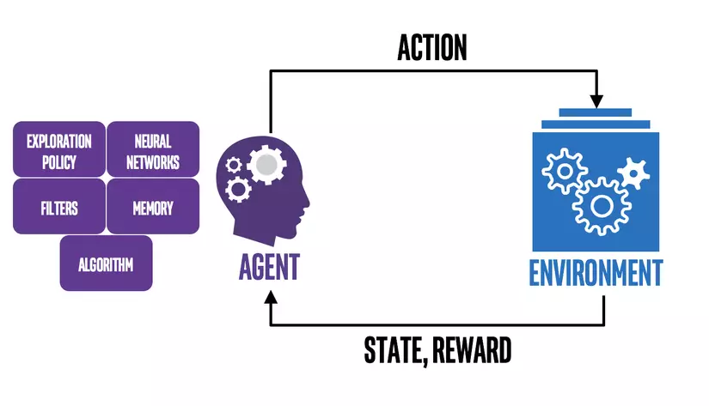

*Hình 1: Mô tả tương tác giữa Agent – Environment*

Mục này trình bày nền tảng lý thuyết từ Học tăng cường cơ bản đến kiến trúc mạng nơ-ron sâu (Deep Q-Network) và đi sâu phân tích thuật toán QR-DQN (Quantile Regression DQN) – giải pháp trọng tâm được đề xuất để giải quyết bài toán định tuyến nhận thức rủi ro trong mạng SAGSINs.

### Quy trình Quyết định Markov (MDP)

#### *Hình 2: Mô tả quy trình Quyết định Markov (Markov Decision Process - MDP)*

Bài toán định tuyến trong mạng được mô hình hóa dưới dạng một Quy trình Quyết định Markov, được định nghĩa bởi bộ 5 thành phần $\left(S,A,P,R,γ\right)$:

* $S$ (State Space): Tập các trạng thái mô tả đầy đủ thông tin của môi trường tại thời điểm $t$, giúp tác nhân xác định tình huống hiện tại.
* $A$ (Action Space): Không gian hành động, tập hợp các quyết định định tuyến khả thi.
* $P$ (Transition Probability): Xác suất chuyển từ trạng thái $s$ sang $s^{'}$ khi thực hiện hành động $a$.
* $R$ (Reward Function): Hàm phần thưởng $R\left(s,a\right)$, tín hiệu phản hồi đánh giá chất lượng của hành động.
* $γ$**(Discount Factor):** Hệ số chiết khấu ($0 ≤γ≤1$), cân bằng giữa lợi ích tức thời và mục tiêu dài hạn.

Mục tiêu của tác nhân là tìm kiếm một hành động tối ưu $Z^{π}(s,a)$ để ánh xạ mỗi trạng thái tới một hành động nhằm cực đại hóa tổng phần thưởng tích lũy theo thời gian, được định nghĩa:

* 1. ***Từ giới hạn của DQN đến lựa chọn QR-DQN***

### Hạn chế của Deep Q-Network (DQN)

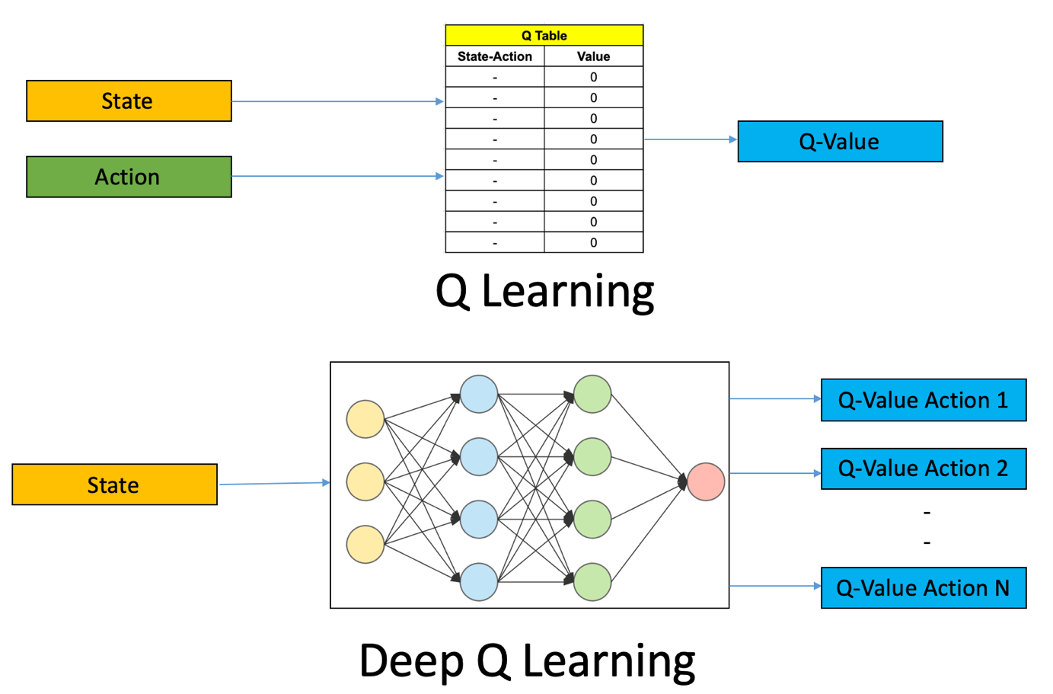

*Hình 3: Mô hình mô tả Deep Q-Network*

Trong các phương pháp DRL tiêu chuẩn như DQN, mục tiêu là xấp xỉ hàm giá trị hành động $Q\left(s,a\right)$, đại diện cho giá trị kỳ vọng (giá trị trung bình) của tổng phần thưởng tương lai:

$$Q^{π}(s,a)=E[\sum_{t=0}^{∞}{γ^{t}R(s_{t},a_{t}) | s_{0}=s, a_{0}=a}]$$

Mặc dù thành công trong nhiều tác vụ, việc chỉ tối ưu hóa giá trị trung bình $E$ bộc lộ nhược điểm chí mạng trong các hệ thống yêu cầu độ tin cậy cao như viễn thông. Một tuyến đường có độ trễ trung bình thấp nhưng phương sai lớn (thỉnh thoảng tắc nghẽn nghiêm trọng) vẫn được DQN đánh giá cao, dù nó có thể gây sập kết nối cho các dịch vụ nhạy cảm (như phẫu thuật từ xa hay điều khiển UAV, cứu hộ khẩn cấp, …).

### Học tăng cường phân bố (Distributional RL)

Để khắc phục, đề tài tiếp cận theo hướng Distributional RL. Thay vì mô hình hóa một giá trị vô hướng $Q^{π}(s,a)$, ta mô hình hóa toàn bộ phân phối xác suất của phần thưởng, ký hiệu là biến ngẫu nhiên $Z^{π}(s,a)$:

$$Q^{π}(s,a)=E[Z^{π}(s,a)]$$

Việc nắm bắt trọn vẹn phân phối $Z^{π}(s,a)$ cho phép tác nhân nhìn thấy bức tranh đa chiều về kết quả: từ kịch bản "*tốt nhất*", "*trung bình*" cho đến "*xấu nhất*".

### Giải pháp đề xuất: QR-DQN (Quantile Regression Deep Q-Network)

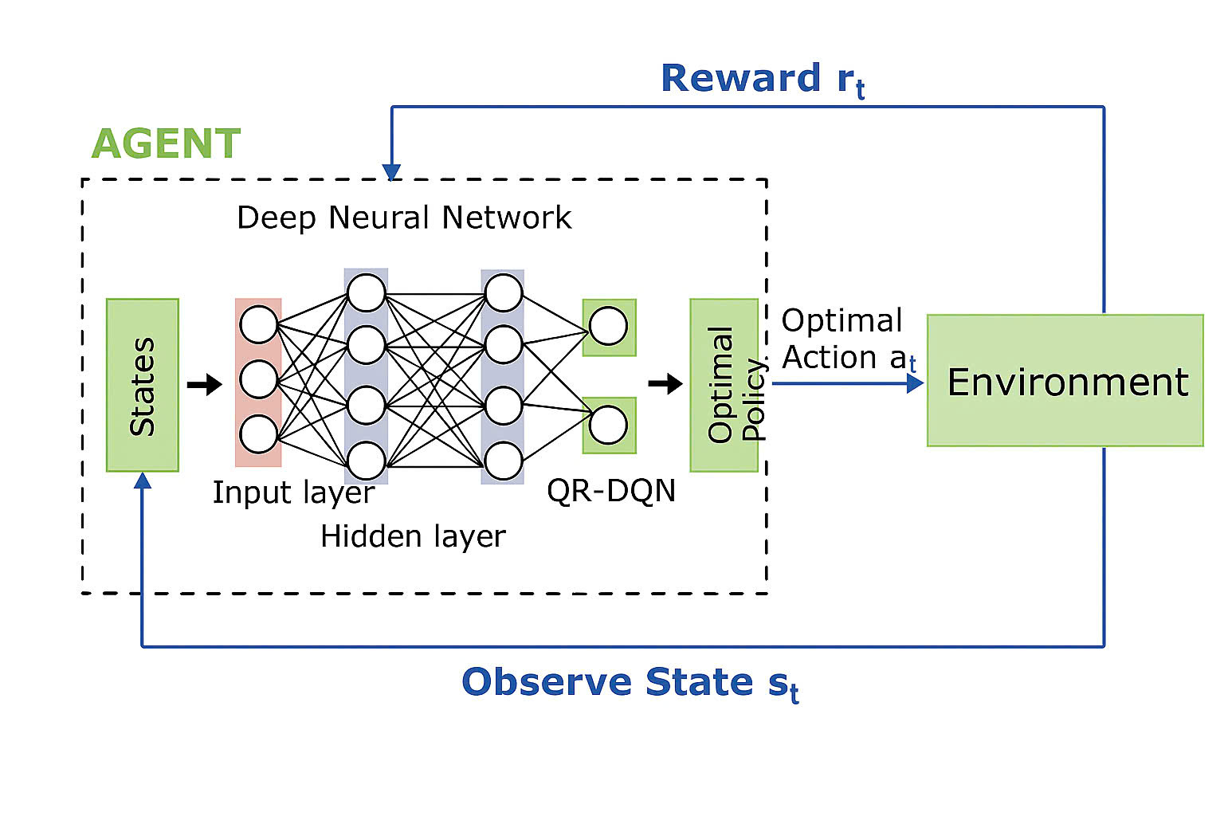

*Hình 4: Mô hình mô tả QR – DQN*

Trong các thuật toán Deep Q-Learning truyền thống, mạng nơ-ron chỉ xấp xỉ **giá trị kỳ vọng** của tổng phần thưởng tương lai $Q^{π}(s,a)$. Tuy nhiên, trong nhiều môi trường thực (đặc biệt là mạng SAGSINs nơi độ trễ và tải mạng biến thiên mạnh), **kỳ vọng không phản ánh đầy đủ rủi ro và độ bất định** của các hành động.

QR-DQN (Quantile Regression Deep Q-Network) mở rộng cách tiếp cận này bằng việc **học toàn bộ phân phối giá trị**, thay vì chỉ một số duy nhất. Điều này giúp mô hình ra quyết định linh hoạt và nhạy rủi ro.

Phân phối $Z^{π}\left(s,a\right)$

QR-DQN giả định rằng phân phối giá trị có thể xấp xỉ bằng một tập các **phân vị** cố định:

$$Z_{θ}\left(s,a\right)≈θ_{i}\left(s,a\right)∣i=1,…,N$$

Trong đó:

* $N$ là số lượng phân vị.
* $θ_{i}\left(s,a\right)$ là giá trị hỗ trợ tương ứng với phân vị $τ_{i}$.

Các phân vị được định nghĩa đều theo khoảng $\left(0,1\right)$:

$$τ_{i}=\frac{i-0.5}{N},i=1,…,N$$

Ý nghĩa:

* $θ_{1}$ biểu diễn phân vị thấp (rủi ro xấu).
* $θ_{N}$ biểu diễn phân vị cao (kết quả tốt nhất).
* Tập $θ_{i}$ mô tả toàn bộ **hình dạng phân phối**.

Khoảng cách Wasserstein và động lực tối ưu hóa

DQN tối ưu hóa sai số bình phương trung bình (MSE):

$$L_{MSE}=\frac{1}{B}\sum_{k=1}^{B}{(y_{k}-{\hat{y}}_{k})^{2}}$$

Trong đó:

* $B$: số lượng mẫu trong một minibatch.
* $y_{k}$: giá trị mục tiêu của mẫu thứ k.
* ${\hat{y}}_{k}$: giá trị Q dự đoán bởi mạng.

MSE phù hợp khi mục tiêu là **ước lượng kỳ vọng**, nhưng không phù hợp khi muốn học **phân phối**.

QR-DQN thay mục tiêu thành **xấp xỉ khoảng cách Wasserstein** giữa hai phân phối:

$$W_{1}\left(P,Q\right)=\int_{0}^{1}{∣F_{P}^{-1}\left(ω\right)-F_{Q}^{-1}\left(ω\right)∣} dω$$

Trong đó:

* $F^{-1}$ là hàm phân vị (Inverse CDF — hàm phân phối tích lũy ngược).
* $F_{P}^{-1}(ω)$ trả về giá trị tại phân vị $ω$ của phân phối $P$.
* $F_{Q}^{-1}(ω)$ trả về giá trị tại phân vị $ω$ của phân phối $Q$.
* $ω$ chạy từ 0 đến 1, tương ứng với toàn bộ dải phân vị của phân phối.

Khoảng cách Wasserstein bậc 1 đo **diện tích giữa hai hàm phân vị**, phản ánh chính xác “*lượng công việc*” cần thiết để biến phân phối này thành phân phối kia. Do đó, nó mô tả đúng “*độ khác biệt hình dạng*” giữa hai phân phối — điều mà các metric như MSE hoặc KL - Divergence không thể hiện được đầy đủ.

****Toán tử Bellman phân phối****

Định nghĩa cốt lõi của Distributional RL:

$$Z^{π}\left(s,a\right)=^{D}r\left(s,a\right)+γ Z^{π}\left(s^{'},a^{'}\right)$$

Trong đó:

* $Z^{π}(s,a)$: phân phối giá trị tương lai khi bắt đầu từ trạng thái $s$ và hành động $a$, rồi làm theo chính sách $π$.
* $r(s,a)$: phần thưởng tức thời thu được tại bước hiện tại.
* $γ$: hệ số chiết khấu, xác định mức độ quan trọng của phần thưởng tương lai.
* $Z^{π}(s^{'},a^{'})$: phân phối phần thưởng tương lai bắt đầu từ trạng thái kế tiếp $s^{'}$ và hành động $a^{'}∼π(⋅∣s^{'})$.

Ký hiệu $=^{D}$ chỉ ra rằng hai vế **bằng nhau về mặt phân phối** chứ không phải bằng nhau theo giá trị kỳ vọng. Đây là định nghĩa nền tảng của DRL: thay vì mô hình hóa một giá trị kỳ vọng đơn lẻ, ta mô hình hóa **toàn bộ phân phối xác suất của tổng phần thưởng tương lai**, giúp hệ thống nắm bắt tốt hơn rủi ro, độ bất định và biến thiên của môi trường.

Mục tiêu phân vị

Giá trị mục tiêu cho phân vị $j$:

$$y_{j}=r+γ θ_{j}^{-}\left(s^{'},a^{*}\right)$$

Trong đó:

* $y_{j}$: giá trị mục tiêu cho phân vị thứ $j$.
* $r$: phần thưởng nhận được tại bước hiện tại.
* $γ$: hệ số chiết khấu.
* $θ_{j}^{-}(s^{'},a^{*})$: phân vị thứ $j$ của mạng mục tiêu tại trạng thái kế tiếp $s^{'}$ và hành động tối ưu $a^{*}$.

Sai số phân vị

Sai số giữa phân vị dự đoán và mục tiêu:

$$u_{ij}=y_{j}-θ_{i}\left(s,a\right).$$

Hàm mất mát

Hàm mất mát cơ bản của QR-DQN là:

$$L\left(θ\right)=\frac{1}{N^{2}}\sum_{i=1}^{N}{\sum_{j=1}^{N}{ρ_{τ_{i}}^{κ}\left(u_{ij}\right)}}$$ với $ρ_{τ}^{κ}$ là hàm***Quantile Huber Loss* với phân vị $τ$**

$$ρ_{τ}^{κ}\left(u\right)=∣τ-I_{u<0}∣ L_{κ}\left(u\right)$$

Trong đó:

* $∣τ-I_{u<0}∣$: **trọng số phân vị**
  + nếu $u<0$: phạt mạnh hơn
  + nếu $u>0$: phạt ít hơn
* Tính chất này tạo sự **bất đối xứng** đặc trưng của hồi quy phân vị.
* Hàm Huber Loss $L_{κ}(u)$
$$L_{κ}(u)=\{\begin{matrix}\frac{1}{2}u^{2}, & ∣u∣≤κ, \\ κ(∣u∣-\frac{1}{2}κ), & ∣u∣>κ.\end{matrix}$$

* Khi sai số nhỏ → hành xử giống MSE
* Khi sai số lớn → chuyển sang dạng tuyến tính MAE
* Giúp giảm độ nhạy với outliers
* Và cải thiện sự ổn định của gradient

****Chính sách tối ưu****

QR-DQN chọn hành động dựa trên **trung bình của phân phối giá trị**:

$$a^{*}=arg⁡\underset{a}{max⁡}(\frac{1}{N}\sum_{i=1}^{N}{θ_{i}(s,a)})$$

Cơ chế Cập nhật Trọng số

Trọng số mạng nơ-ron ($ω$) được cập nhật sử dụng thuật toán tối ưu hóa Adam (Adaptive Moment Estimation) thông qua lan truyền ngược (Backpropagation):

$$ω←ω-α ∇_{ω}L(θ)$$

*[20] Dabney, Will; Rowland, Mark; Bellemare, Marc G.; Munos, Rémi. Distributional Reinforcement Learning with Quantile Regression. AAAI – Association for the Advancement of Artificial Intelligence, 2018.*

## Khả năng ứng dụng của DRL vào bài toán Giao tiếp Cộng tác trong SAGSINs

Đây là cầu nối lý thuyết quan trọng liên kết công nghệ DRL với bài toán định tuyến trong môi trường SAGSINs. Khả năng ứng dụng được thể hiện qua ba khía cạnh cốt lõi:

* Học chính sách Định tuyến Động: Thay vì các thuật toán định tuyến cứng (như Dijkstra, cũng được triển khai để so sánh), tác nhân DRL (QR - DQN) học một chính sách ra quyết định linh hoạt. Chính sách này tự động cân bằng các mục tiêu *QoS* mâu thuẫn nhau (ví dụ: đường đi nhanh nhất có thể bị tắc nghẽn, đường đi tài nguyên dồi dào có thể trễ cao, …) để tối đa hóa hàm phần thưởng.
* Ra quyết định dựa trên Trạng thái Toàn cục Cục bộ:Vector trạng thái (*obs*) cung cấp cho tác nhân cả thông tin cục bộ (tài nguyên 10 nút lân cận) và thông tin mang tính toàn cục (khoảng cách đến *GS* gần nhất, tổng số hop đã đi). Điều này cho phép tác nhân đưa ra các quyết định "*nhận thức*" được bối cảnh, thực hiện đúng cơ chế giao tiếp cộng tác.
* Khả năng thích ứng:Khi một nút bị lỗi hoặc một liên kết bị ngắt (do vệ tinh di chuyển), trạng thái môi trường (*obs*) thay đổi. Vì tác nhân DRL đã được huấn luyện trong môi trường động, nó có thể ngay lập tức đưa ra quyết định tối ưu tiếp theo (chọn một hop khác) mà không cần lập trình lại, đảm bảo khả năng tự phục hồi của mạng.

Cơ chế và Ưu điểm của mô hình QR – DQN

Khác với DQN truyền thống — vốn chỉ ước lượng **giá trị kỳ vọng:**

$$Q\left(s,a\right)=E\left[Z\left(s,a\right)\right]$$

của phần thưởng tích lũy thì **QR – DQN** tiếp cận theo hướng **Học tăng cường phân bố (Distributional Reinforcement Learning)**, trong đó mô hình **học toàn bộ phân phối xác suất của giá trị Q** thay vì chỉ một giá trị trung bình. QR - DQN học một tập hợp các phân vị $τ_{i}=\left\{τ_{1},τ_{2},…,τ_{N}\right\}$ tương ứng với các giá trị $Q$ khác nhau. Mỗi phân vị biểu diễn mức độ rủi ro khác nhau của hành động. Khi đó, hàm $Q$ không còn là một giá trị vô hướng mà trở thành một phân phối rời rạc gồm $N$ giá trị:

$$Z_{θ}\left(s,a\right)=\left\{Q_{θ}^{\left(τ_{i}\right)}\left(s,a\right) ∣ i=1,2,…,N\right\}$$

Tác nhân có thể tính giá trị kỳ vọng (trung bình các phân vị) hoặc chọn phân vị cao hơn nếu cần ra quyết định mang tính “ưu tiên rủi ro thấp”.

****Ứng dụng trong bài toán định tuyến****

Trong bối cảnh SAGSINs, việc học phân phối $Z\left(s,a\right)$ thay vì giá trị trung bình $Q\left(s,a\right)$ giúp tác nhân mang lại ưu thế tuyệt đối cho bài toán định tuyến:

* Nhận biết rủi ro của từng tuyến đường, tác nhân có thể phân biệt được hai tuyến đường có cùng độ trễ trung bình nhưng độ ổn định khác nhau. Tuyến đường có phương sai lớn (rủi ro cao) sẽ có phân phối tiêu cực ở các phân vị thấp, giúp tác nhân tránh được các quyết định mạo hiểm có thể gây sập kết nối *QoS*.
* Hệ thống ưu tiên các hành động có độ ổn định cao (phân phối hẹp), đảm bảo cam kết chất lượng dịch vụ ngay cả trong điều kiện môi trường phi tĩnh.
* Ra quyết định thích ứng linh hoạt khi trạng thái mạng thay đổi nhanh.

Nhờ đó, tác nhân QR - DQN trong đề tài có thể tối ưu hóa đồng thời nhiều chỉ số *QoS* (độ trễ, độ tin cậy, băng thông, hiệu suất tài nguyên) và giữ vững độ ổn định dịch vụ ngay cả trong điều kiện môi trường mạng phi tĩnh.

Kết luận

Với cơ chế học phân phối Q-Value, QR - DQN mang lại:

* Hội tụ nhanh hơn và ổn định hơn DQN,
* Hiệu suất cao hơn trong các môi trường ngẫu nhiên hoặc động,
* Nhận thức rủi ro— yếu tố then chốt giúp mạng SAGSINs hoạt động bền vững và đáng tin cậy.

Do đó, QR - DQN được xem là lựa chọn tối ưu cho hệ thống định tuyến tự trị trong đề tài này.

## Tổng kết chương

Chương này đã trình bày và hệ thống hóa các khối kiến thức nền tảng, đóng vai trò là cơ sở lý thuyết vững chắc cho toàn bộ đề tài.

Nội dung chương bắt đầu bằng việc phân tích tổng quan về Mạng Tích hợp Không gian-Mặt đất-Biển (SAGSINs), làm rõ kiến trúc hội tụ đa tầng và các đặc tính phức tạp cố hữu như tính không đồng nhất, tính động cao độ và quy mô lớn. Tiếp theo, chương đi sâu vào định nghĩa Giao tiếp Cộng tác, xác định đây là bài toán ra quyết định dựa trên sự nhận thức toàn diện về trạng thái mạng (*QoS*, tài nguyên) để đạt mục tiêu tối ưu hóa chung.

Cuối cùng, chương đã trình bày nền tảng lý thuyết về ***Học tăng cường sâu (DRL)*** – công nghệ lõi của giải pháp. Các khái niệm của MDP, môi trường Gymnasium và đặc biệt là thuật toán QR-DQN đã được phân tích chi tiết. Việc chứng minh khả năng "*nhận thức rủi ro*" thông qua Hồi quy Phân vị (Quantile Regression) đã khẳng định sự phù hợp của QR-DQN đối với các thách thức của mạng SAGSINs.

Trên cơ sở các lý thuyết này, **Chương 2** sẽ trình bày chi tiết về Phương pháp Đề xuất và Thiết kế Hệ thốn, bao gồm việc xây dựng môi trường mô phỏng SagsEnv và hiện thực hóa các thuật toán.

# CHƯƠNG 2: PHƯƠNG PHÁP ĐỀ XUẤT VÀ THIẾT KẾ HỆ THỐNG

Chương này mô tả phương pháp luận và kiến trúc hệ thống nhằm giải quyết bài toán định tuyến mạng trong SAGSINs. Ta chuyển bài toán vật lý phức tạp của mạng thành một MDP chuẩn để huấn luyện QR-DQN, đồng thời thiết kế hàm phần thưởng đa mục tiêu nhằm cân bằng QoS và hiệu quả tài nguyên. Chương trình bày: (i) thiết kế kiến trúc 3 lớp; (ii) mô hình hóa state/action; (iii) phương pháp chuẩn hóa dữ liệu; (iv) cấu trúc QR-DQN và siêu tham số; (v) quy trình huấn luyện và chính sách đánh giá.

## Nguyên tắc thiết kế

Để giải quyết hiệu quả các thách thức đã được xác định, hệ thống được thiết kế dựa trên ba nguyên tắc cơ bản và xuyên suốt:

* Hệ thống vận hành độc lập, tự động hóa chu trình OODA (Observe - Orient - Decide - Act): thu thập quan sát, ra quyết định định tuyến, thực thi và cập nhật trạng thái mà không cần can thiệp thủ công.
* Tính thích ứng theo thời gian thực: Hệ thống phải có khả năng học hỏi và phản ứng linh hoạt trước những thay đổi liên tục của môi trường mạng (như vị trí vệ tinh, tài nguyên mỗi nút trong hệ thống,…).
* Tối ưu hóa đa mục tiêu: Mọi quyết định định tuyến phải được đưa ra dựa trên sự cân bằng của nhiều yếu tố *QoS* (độ trễ, băng thông, độ tin cậy) và hiệu quả tài nguyên, nhằm đạt được mục tiêu tổng thể là tối đa hóa phần thưởng.

## Kiến trúc hệ thống đề xuất

Hệ thống được đề xuất theo kiến trúc đa lớp, trong đó mỗi lớp đảm nhận một chức năng chuyên biệt và tương tác chặt chẽ với các lớp khác nhằm hình thành vòng lặp điều khiển thông minh.

Lớp 1: Hạ tầng Mô phỏng

Đây là lớp mô phỏng các thực thể vật lý của hệ thống, được định nghĩa trong thư mục ***Classes***. Lớp này bao gồm các nút mạng được mô phỏng dựa trên dữ liệu từ cơ sở dữ liệu MongoDB khi khởi tạo.

* Vệ tinh (Satellites): Các nút di động trên quỹ đạo LEO và GEO, với khả năng tự động cập nhật vị trí động.
* Trạm mặt đất (GS): Các nút cố định, đóng vai trò là đích cuối (GateWay) cho các yêu cầu dịch vụ.
* Trạm biển (SS): Các nút cố định trên biển, đảm bảo kết nối internet ở vùng biển khơi.

Các vệ tinh và trạm biển trong mô phỏng được xây dựng dựa trên dữ liệu thực, sau đó được phân bố đều trên toàn bộ bề mặt Trái Đất nhằm phản ánh đúng đặc trưng không gian rộng và đa điểm của hệ thống. Đối với các vệ tinh LEO, vị trí được cập nhật liên tục dựa trên mô hình quỹ đạo được biểu diễn bằng hàm lượng giác, giúp tái hiện chính xác chuyển động theo thời gian. Nhờ đó, lớp mô phỏng đảm bảo tính chân thực và phù hợp với điều kiện vận hành của các mạng vệ tinh – biển – mặt đất trong thực tế.

*(Lưu ý: Mặc dù kiến trúc SAGSINs đầy đủ bao gồm cả UAVs, đề tài trừu tượng hóa và phạm vi phủ sóng của các trạm GS và SS. Cách đơn giản hóa này giúp giảm không gian trạng thái và cho phép tập trung nghiên cứu vào bài toán chính: định tuyến đường trục qua các vệ tinh có độ trễ cao và đặc tính động phức tạp.)*

Trong đề tài này, hệ thống được thiết kế số lượng các nút như sau:

| **Thành phần** | **Số lượng** | **Mô tả** |
| --- | --- | --- |
| Vệ tinh (LEO/GEO) | 60 | Di chuyển theo quỹ đạo, cung cấp kết nối động. |
| Trạm mặt đất (GS) | 16 | Điểm đến cuối cùng của các yêu cầu, kết nối mạng lõi. |
| Trạm biển (SS) | 10 | Các nút cố định tại khu vực hải dương. |
| Người dùng (Requests) | Liên tục | Sinh ngẫu nhiên theo thời gian, với nhiều loại dịch vụ khác nhau. |

*Bảng 4: Số lượng nút trong mạng SAGGINs*

Lớp 2: Môi trường Tương tác

Lớp này hiện thực hóa môi trường tương tác cho tác nhân AI, được định nghĩa bởi lớp *SagsEnv* trong GenAI. Lớp này tuân thủ đầy đủ tiêu chuẩn của *gymnasium*. Vai trò cốt lõi của nó là:

* Tiếp nhận một yêu cầu dịch vụ (*request)*.
* Thu thập, chuẩn hoá dữ liệu từ mạng để tạo ra vector Trạng thái (*Observation*) cho Tác nhân.
* Tiếp nhận Hành động (*Action*) từ Tác nhân và cập nhật trạng thái của đường đi mà tác nhân đã chọn.
* Tính toán và trả về Phần thưởng(*Reward*) tương ứng với hành động đó.

Lớp 3: Lớp Trí tuệ và Điều khiển

Đây là "bộ não" của toàn hệ thống, nơi triển khai mô hình Học tăng cường sâu (DRL). Lớp này được hiện thực hóa trong *Service*:

* Tải mô hình DRL đã được huấn luyện.
* Quản lý một hàng đợi yêu cầu và một luồng xử lý AI riêng biệt để xử lý các yêu cầu một cách bất đồng bộ.
* Gọi QR-DQN để suy luận và ra quyết định (chọn hành động).
* Gửi hành động đã chọn đến Lớp Môi trườn*g.*

Vòng lặp khép kín giữa Lớp 2 và Lớp 3 tạo ra một chu trình tự động: Quan sát (Observe) -> Quyết định (Decide) -> Hành động (Act) -> Nhận Thưởng (Reward), giúp hệ thống có khả năng học hỏi và tự tối ưu liên tục.

## Mô hình hóa bài toán (MDP) và Kỹ thuật Chuẩn hóa Dữ liệu

Dựa trên nguyên lý Học tăng cường, bài toán được mô hình hóa dưới dạng Quy trình Quyết định Markov (MDP) với bộ 5 thành phần $\left(S,A,P,R,γ\right)$.

### Kỹ thuật Tiền xử lý và Chuẩn hóa Dữ liệu (Data Normalization)

Một trong những thách thức lớn nhất khi áp dụng AI vào mạng viễn thông là sự chênh lệch về đơn vị đo lường (km, ms, Mbps, Watt). Để mạng nơ-ron hội tụ nhanh và chính xác, đề tài áp dụng quy trình chuẩn hóa dữ liệu nghiêm ngặt để đưa tất cả các giá trị về khoảng $\left[0,1\right]$ hoặc $\left[-1,1\right]$ trước khi đưa vào vector trạng thái.

Quy tắc chuẩn hóa được áp dụng như sau:

1. Chuẩn hóa Vị trí: Tọa độ địa lý (Kinh độ, Vĩ độ) có tính chất tuần hoàn. Thay vì dùng giá trị độ, hệ thống chuyển đổi sang không gian vector lượng giác:

$$x_{lat}=\left[\sin\left(\text{lat}\right),\cos\left(\text{lat}\right)\right]$$

$$x_{lon}=\left[\sin\left(\text{lon}\right),\cos\left(\text{lon}\right)\right]$$

Độ cao $h$ được chuẩn hóa theo độ cao tối đa của quỹ đạo: $x_{alt}=\frac{h}{H_{MAX}}$

1. Chuẩn hóa Tài nguyên: Các tài nguyên tiêu thụ (CPU, Năng lượng, Băng thông Uplink/Downlink) được biểu diễn dưới dạng tỷ lệ phần trăm khả dụng:
2. $x_{res}=\frac{\text{Available }\text{R}\text{esource}}{\text{Total }\text{C}\text{apacity}}∈\left[0,1\right]$ chuẩn hóa Khoảng cách và Độ trễ: Các giá trị vật lý không giới hạn được chia cho một hệ số cực đại ước tính để nén về khoảng $\left[0,1\right]$:
$$x_{dist}=\frac{d}{D_{MAX}}; x_{latency}=\frac{l}{L_{MAX}}$$

3. Mã hóa One-hot: Loại dịch vụ được mã hóa thành vector one-hot 8 chiều để mạng nơ-ron phân biệt được đặc tính của từng dịch vụ mà không tạo ra quan hệ thứ tự giả.

### Hiện thực hoá Không gian Trạng thái (Observation Space - $S$)

Dựa trên kỹ thuật chuẩn hóa trên, vector trạng thái đầu vào $s_{t}$ được thiết kế với kích thước cố định 169 chiều, cấu trúc chi tiết được trình bày trong bảng sau:

| **Nhóm thông tin** | **Số chiều** | **Mô tả chi tiết và Ý nghĩa** |
| --- | --- | --- |
| **Thông tin Yêu cầu** | 8 | Mã hóa One-hot của 8 loại dịch vụ (VOICE, VIDEO, EMERGENCY, IOT...). Giúp AI nhận biết ngữ cảnh ưu tiên. |
| **Trạng thái Tác nhân** | 17 | - 1 chiều: Số bước đi hiện tại đã chuẩn hóa ($steps/MaxStep$).  - 4 chiều: Băng thông yêu cầu/đã cấp (Uplink, Downlink).  - 5 chiều: Vị trí hiện tại (Sin/Cos Lat, Lon, Alt).  - 4 chiều: QoS tích lũy (Độ trễ, Độ tin cậy).  - 3 chiều: Mức ưu tiên, CPU và Năng lượng yêu cầu. |
| **Thông tin Mạng cục bộ** | 3 | - Số lượng nút lân cận khả dụng.  - Mật độ người dùng trong bán kính 2500km.  - Thời gian timeout còn lại ($real_timeout$). |
| **Thông tin 10 Nút lân cận** | 130 | Hệ thống lọc ra 10 nút lân cận tốt nhất. Mỗi nút được mô tả bởi 13 đặc trưng:  1. Khoảng cách vật lý.  2. Độ trễ liên kết ($L_{link}$).  3. Độ tin cậy liên kết ($R_{link}$).  4-7. Tài nguyên khả dụng (Uplink, Downlink, CPU, Power).  8. Cờ báo hiệu là Trạm mặt đất (GS).  9. Thời gian duy trì kết nối ước tính.  10. Mật độ cục bộ.  11. Khoảng cách tới GS đích gần nhất (giúp AI nhìn xa).  12. Điểm chất lượng của GS đích.  13. Mức tải trung bình của nút. |
| **Mặt nạ và Cờ** | 11 | - 10 chiều:Vector nhị phân chỉ định nút hàng xóm nào hợp lệ để di chuyển.  - 1 chiều: Cờ báo hiệu nút hiện tại đã là đích (GS) hay chưa. |

*Bảng 5: Cấu trúc Không gian Trạng thái*

### Hiện thực hóa Không gian Hành động (Action Space - $A$)

#### Định nghĩa Không gian Hành động

Hệ thống sử dụng không gian hành động rời rạc với kích thước:

$$A = \{0, 1, 2, …, 9\}$$

Mỗi giá trị $a_{t}∈A$ tương ứng với chỉ số của nút lân cận được chọn trong danh sách 10 ứng viên tiềm năng đã được cung cấp trong vector trạng thái.

#### Cơ chế Xử lý Hành động 2 Giai đoạn

Một điểm sáng tạo trong thiết kế hệ thống là sự tách biệt giữa việc "*tính toán đường đi*" và "*cấp phát tài nguyên thực tế*". Quy trình này đảm bảo tính toàn vẹn của dữ liệu mạng và tránh lãng phí tài nguyên cho các yêu cầu thất bại.

Giai đoạn 1: Cập nhật Trạng thái Tạm thời

Khi tác nhân thực hiện một hành động (bước nhảy - hop) giữa các nút trung gian:

* Hệ thống không trừ tài nguyên ngay lập tức trên các nút vệ tinh.
* Thay vào đó, các thông số *QoS* tích lũy được cập nhật trực tiếp lên đối tượng Request đang di chuyển:
  + Độ trễ: $L_{total}+=L_{link}$.
  + Độ tin cậy: $R_{total}*=R_{link}$.
  + Băng thông: Cập nhật mức băng thông khả dụng thấp nhất trên đường đi.
* Trạng thái này giúp tác nhân "*cảm nhận*" được chi phí của đường đi mà chưa làm thay đổi môi trường vật lý.

Giai đoạn 2: Cam kết và Chiếm dụng Tài nguyên

Logic cấp phát thực tế chỉ được kích hoạt khi và chỉ khi tác nhân đến được đích (*GS*) thành công:

* Hệ thống kích hoạt hàm cấp phát tài nguyên thực thế allocate_resource().
* Nó truy vết lại toàn bộ danh sách các nút ($n_{1},n_{2},…,n_{k}$) trong đường đi tối ưu vừa tìm được.
* Thực hiện trừ tài nguyên vật lý (Uplink, Downlink, CPU, Power) trên từng nút trong môi trường mô phỏng.
* Cập nhật bảng trạng thái toàn cục của mạng.

Ý nghĩa kỹ thuật: Cơ chế này mô phỏng chính xác giao thức đặt trước trong mạng viễn thông, tài nguyên chỉ được cam kết khi phiên kết nối được thiết lập thành công, giúp tối ưu hóa hiệu suất mạng và tránh phân mảnh tài nguyên do các gói tin đi lạc.

### Thiết kế Hàm phần thưởng cho tác nhân QR – DQN

Hàm phần thưởng được thiết kế theo hướng đa mục tiêu, kết hợp giữa việc tối ưu hóa QoS và hiệu quả tài nguyên, đồng thời phạt nặng các hành động gây gián đoạn đường truyền. Cấu trúc hàm này cho phép tác nhân học cách ra quyết định cân bằng giữa hiệu suất dịch vụ và chi phí vận hành mạng, phù hợp với bản chất của hệ thống SAGSINs.

Dựa trên các đặc tính đặc thù của hệ thống mạng tích hợp SAGSINs**,** hàm phần thưởng được xây dựng với mục tiêu cân bằng giữa nhiều tiêu chí đánh giá hiệu năng khác nhau, bao gồm:

* Khuyến khích việc sử dụng tài nguyên hiệu quả, tránh tình trạng quá tải tại các nút mạng.
* Phạt theo số bước nhảy (hop), nhằm thúc đẩy việc lựa chọn tuyến truyền ngắn và tối ưu.
* Thưởng theo mức độ đáp ứng các tiêu chí *QoS* (độ trễ, độ tin cậy, băng thông Uplink và Downlink).
* Thưởng khi tiến gần đến trạm mặt đất (*GS*), phản ánh lợi thế vị trí trong quá trình truyền dữ liệu.
* Phạt nặng khi đi vào “*ngõ cụt*” hoặc vượt quá số bước tối đa, giúp hạn chế hành động sai lệch của tác nhân.

Hàm phần thưởng tổng thể tại thời điểm $t$ được xác định bởi:

$$R\left(s_{t},a_{t}\right)=R_{base}\left(s_{t},a_{t}\right)+R_{usage}\left(s_{t},a_{t}\right)+R_{hop}\left(s_{t},a_{t}\right)+R_{timeout}\left(s_{t},a_{t}\right)+R_{QoS}\left(s_{t},a_{t}\right)+R_{GS}\left(s_{t},a_{t}\right)$$

Sau đó toàn bộ giá trị được chuẩn hóa theo hệ số $NORM_{BASE}$:

$$R^{'}\left(s_{t},a_{t}\right)=\frac{R\left(s_{t},a_{t}\right)}{NORM_{BASE}}$$

Trong đó:

* $R_{base}$: phần thưởng cơ sở theo số bước,

$R_{base}=BASE_{REWARD}⋅\left(1-\frac{\text{steps}}{MAX_{STEP}}\right)$.

* $R_{usage}$: phần thưởng cho việc sử dụng tài nguyên hiệu quả (thưởng tối đa khi mức sử dụng < 60%). Ngược lại sẽ phạt nhẹ theo số % sử dụng.
* $R_{hop}$: phạt dựa trên số bước nhảy,

$R_{hop}=HOP_{PENALTY}-0.35⋅s{\text{teps}}^{2}$

* $R_{timeout}$: thưởng dựa trên tỷ lệ thời gian còn lại trước khi hết hạn,

$timeout_{pool}⋅timeout_{ratio}$

* $R_{GS}$: phần thưởng phụ khi nút hiện tại tiến gần đến trạm mặt đất.

Phần thưởng chính về chất lượng dịch vụ (*QoS*) được xác định như sau:

$$R_{QoS}\left(s_{t},a_{t}\right)=QOS_{pool}\left[w_{lat}⋅{\left(r_{lat}\right)}^{1.5}+w_{rel}⋅{\left(r_{rel}\right)}^{1.5}+w_{up}⋅r_{up}+w_{down}⋅r_{down}\right]$$

Trong đó:

$r_{lat}=\frac{\text{Độ tr}\tilde{\overset{ˆ}{\text{e}}}\text{ y}\overset{ˆ}{\text{e}}\text{u c}\overset{ˋ}{\overset{ˆ}{\text{a}}}\text{u}}{\text{Độ tr}\tilde{\overset{ˆ}{\text{e}}}\text{ hiện tại}}$

$r_{rel}=\frac{\text{Độ tin cậy hiện tại}}{\text{Độ tin cậy y}\overset{ˆ}{\text{e}}\text{u c}\overset{ˋ}{\overset{ˆ}{\text{a}}}\text{u}}$

$r_{up}=\frac{\text{B}\breve{\text{a}}\text{ng th}\overset{ˆ}{\text{o}}\text{ng uplink c}\overset{ˊ}{\overset{ˆ}{\text{a}}}\text{p ph}\overset{ˊ}{\text{a}}\text{t}}{\text{B}\breve{\text{a}}\text{ng th}\overset{ˆ}{\text{o}}\text{ng y}\overset{ˆ}{\text{e}}\text{u c}\overset{ˋ}{\overset{ˆ}{\text{a}}}\text{u}}$

$r_{down}=\frac{\text{B}\breve{\text{a}}\text{ng th}\overset{ˆ}{\text{o}}\text{ng downlink c}\overset{ˊ}{\overset{ˆ}{\text{a}}}\text{p ph}\overset{ˊ}{\text{a}}\text{t}}{\text{B}\breve{\text{a}}\text{ng th}\overset{ˆ}{\text{o}}\text{ng y}\overset{ˆ}{\text{e}}\text{u c}\overset{ˋ}{\overset{ˆ}{\text{a}}}\text{u}}$

* Các trọng số $\left(w_{lat},w_{rel},w_{up},w_{down}\right)$ được gán tùy theo loại dịch vụ (*ServiceType*) nhằm phản ánh mức ưu tiên khác nhau giữa độ trễ, độ tin cậy và băng thông.

| **Dịch vụ** | $w_{lat}$**(Latency)** | $w_{rel}$**(Reliability)** | $w_{up}$**(Uplink)** | $w_{down}$**(Downlink)** | **Ghi chú** |
| --- | --- | --- | --- | --- | --- |
| EMERGENCY | 0.5 | 0.3 | 0.1 | 0.1 | Ưu tiên độ trễ và độ tin cậy cao |
| CONTROL | 0.5 | 0.3 | 0.1 | 0.1 | Giống EMERGENCY |
| VOICE | 0.5 | 0.3 | 0.1 | 0.1 | Độ trễ quan trọng nhất |
| VIDEO | 0.1 | 0.2 | 0.4 | 0.3 | Ưu tiên băng thông uplink/downlink |
| STREAMING | 0.1 | 0.2 | 0.4 | 0.3 | Giống VIDEO |
| BULK_TRANSFER | 0.1 | 0.2 | 0.4 | 0.3 | Truyền dữ liệu lớn cần băng thông cao |
| DATA | 0.2 | 0.1 | 0.35 | 0.35 | Cân bằng độ trễ và truyền tải |
| IOT | 0.3 | 0.4 | 0.15 | 0.15 | Ưu tiên độ tin cậy, thích hợp cảm biến |

*Bảng 6: Trọng số chi tiết cho phần thưởng QoS*

****Tổng kết thiết kế hàm phần thưởng****

Hàm phần thưởng trong mô hình SAGSINs không chỉ được thiết kế nhằm **đảm bảo thỏa mãn *QoS* của từng dịch vụ**, mà còn hướng đến **tối ưu toàn cục hiệu quả sử dụng tài nguyên và độ ổn định định tuyến**. Cấu trúc hàm đa thành phần với các hệ số trọng số rõ ràng giúp mô hình học tăng cường **cân bằng giữa tốc độ, độ tin cậy và chi phí tài nguyên**, đồng thời phản ánh chân thực **đặc tính đa tầng – đa phương tiện** của mạng SAGSINs.

## Thiết kế và huấn luyện Mô hình Học tăng cường (QR-DQN)

Mục này trình bày chi tiết kỹ thuật của mô hình AI được đề xuất. Chúng tôi mô hình hóa bài toán định tuyến dưới dạng một Quy trình Quyết định Markov (MDP) và giải quyết nó bằng cách xấp xỉ hàm phân phối giá trị thông qua mạng nơ-ron sâu.

### Định nghĩa Bài toán

Bài toán được định nghĩa bởi bộ 5 thành phần $\left(S,A,P,R,γ\right):$

1. Không gian trạng thái ($S⊂R^{169}$): Được biểu diễn bởi vector đặc trưng $s_{t}$ có số chiều cố định $d=169$. Vector này là kết quả của quá trình tiền xử lý và chuẩn hóa dữ liệu từ môi trường vật lý.
2. Không gian hành động ($A$): Tập hợp rời rạc gồm 10 hành động, tương ứng với 10 nút lân cận tốt nhất được lựa chọn bởi giải thuật lọc cục bộ: $A=\{a_{0},a_{1},…,a_{9}\}$
3. Hàm chuyển trạng thái ($P$): Xác suất $p\left(s^{'} | s,a\right)$ mô tả động học của vệ tinh. Trong SAGSINs, hàm này mang tính ngẫu nhiên cao do sự di chuyển quỹ đạo và nhiễu kênh truyền.
4. Hàm phần thưởng ($R$): Được thiết kế dưới dạng hàm phi tuyến đa mục tiêu nhằm cân bằng giữa *QoS* và chi phí tài nguyên: $r_{t}=R\left(s_{t},a_{t}\right)$
5. Mục tiêu Tối ưu hóa: Khác với các phương pháp truyền thống, mục tiêu của tác nhân không chỉ là cực đại hóa giá trị kỳ vọng $E$, mà là học toàn bộ phân phối xác suất $Z\left(s,a\right)$ của tổng phần thưởng tích lũy

### Công nghệ và Thư Viện

Môi trường mô phỏng được phát triển bằng **Python**, sử dụng các thư viện và module kỹ thuật nhằm đảm bảo hiệu suất tính toán, khả năng mô hình hóa đầy đủ các thành phần mạng, và sự ổn định khi tích hợp tác nhân QR-DQN vào hệ thống.

Gymnasium – Framework xây dựng môi trường RL chuẩn hóa

Gymnasium (kế thừa từ OpenAI Gym) đóng vai trò là nền tảng tiêu chuẩn để xây dựng môi trường học tăng cường.

* Lớp **SagsEnv** được cài đặt dựa trên gym.Env, triển khai đầy đủ các hàm reset(), step(), render(), và định nghĩa rõ ràng không gian trạng thái, hành động.
* Việc tuân thủ API chuẩn RL giúp tác nhân QR-DQN tương tác thống nhất với môi trường, đồng thời hỗ trợ tốt cho việc ghi log, debug và tích hợp vào các framework DRL khác.

**Vai trò kỹ thuật:** Chuẩn hóa mô hình tương tác tác nhân, môi trường, đảm bảo môi trường có thể mô phỏng lặp lại và thích hợp cho hệ thống.

NumPy – Công cụ tính toán hiệu năng cao

NumPy được sử dụng rộng rãi trong các tác vụ:

* Xử lý vector 169 chiều của trạng thái.
* Tính toán tài nguyên và *QoS* theo thời gian thực.
* Chuẩn hóa dữ liệu đầu vào.
* Xử lý các phép tính liên quan đến phân vị trong QR-DQN.

Nhờ cơ chế vector hóa của NumPy, các phép toán được thực thi nhanh và ổn định, dù mô phỏng chứa nhiều nút vệ tinh và yêu cầu song song.

**Vai trò kỹ thuật:** Đảm bảo hiệu suất tính toán trong mô phỏng mức độ lớn, giảm độ trễ trong quá trình thử nghiệm và vận hành.

Hệ thống Lớp Đối tượng (Classes) – Mô hình hóa cấu trúc SAGSINs

Các thực thể mạng được mô hình hóa thông qua các lớp Python độc lập trong thư mục ***Classes***, bao gồm:

* **Node**: Lớp cơ sở, định nghĩa các thuộc tính chung của một nút mạng.
* **Satellite**: Mô phỏng vệ tinh LEO/GEO với khả năng cập nhật vị trí động và tài nguyên.
* **GS và SS**: Trạm mặt đất và trạm biển, đóng vai trò Gateway và điểm kết nối cố định.
* **Network**: Điều phối toàn bộ hệ thống, tính toán lân cận, liên kết và QoS.
* **Request**: Đại diện cho yêu cầu dịch vụ, theo dõi *QoS* tích lũy qua từng hop.

Cách tiếp cận hướng đối tượng giúp mô phỏng linh hoạt và dễ mở rộng, đồng thời tách biệt rõ logic của từng thành phần trong hệ thống.

**Vai trò kỹ thuật:** Tạo một mô hình mạng có cấu trúc rõ ràng, dễ dàng tích hợp vào môi trường RL và hệ thống.

MongoDB – Nguồn dữ liệu cấu hình mạng

MongoDB được sử dụng để:

* Lưu trữ dữ liệu cấu hình vệ tinh, GS, SS
* Tải cấu trúc mạng vào lớp Network khi khởi tạo mô phỏng
* Hỗ trợ cập nhật dữ liệu và mở rộng số lượng nút mà không cần chỉnh sửa mã nguồn

**Vai trò kỹ thuật:** Quản lý dữ liệu mô phỏng quy mô lớn, dễ dàng mở rộng và thay đổi kịch bản thử nghiệm.

Stable-Baselines3 (SB3-Contrib) – Công cụ DRL

Stable-Baselines3 và module SB3-Contrib được sử dụng để huấn luyện thuật toán QR-DQN trước khi tích hợp vào hệ thống.

* Cung cấp lớp policy MLP
* Tích hợp sẵn thuật toán tối ưu Adam
* Hỗ trợ xuất mô hình và tái sử dụng trong môi trường thực thi

**Vai trò kỹ thuật:** Nền tảng huấn luyện QR-DQN, đảm bảo mô hình có thể được triển khai trực tiếp vào hệ thống ở chế độ suy luận.

### Kiến trúc Mạng Nơ-ron Sâu

Để xấp xỉ phân phối $Z\left(s,a\right)$ hệ thống sử dụng kiến trúc mạng truyền thẳng với cấu hình chi tiết như sau:

* Lớp Nhập (Input Layer):
  + Kích thước: $169 neurons$.
  + Chức năng: Tiếp nhận vector trạng thái $s_{t}$ đã được chuẩn hóa.
* Các Lớp Ẩn (Hidden Layers):
  + Cấu trúc: 2 lớp kết nối đầy đủ (Fully Connected - FC).
  + Kích thước: Lớp ẩn 1 ($256 neurons$) $→$ Lớp ẩn 2 ($128 neurons$).
  + Hàm kích hoạt: ReLU (Rectified Linear Unit) $f\left(x\right)=\max\left(0,x\right)$ được sử dụng để xử lý các mối quan hệ phi tuyến tính phức tạp của môi trường mạng.
* Lớp Xuất (Output Layer):
  + Kích thước: $N_{actions}×N_{quantiles}$. Với 10 hành động và $N=51$ phân vị, lớp đầu ra có $510 neurons$.
  + Ý nghĩa: Đầu ra không phải là một giá trị duy nhất như DQN, mà là một vector biểu diễn các giá trị hỗ trợ $θ_{i}\left(s,a\right)$ cho phân phối xác suất của từng hành động.

### Cơ chế Học tập

QR-DQN học **phân phối giá trị trả về** thay vì một trị số kỳ vọng đơn lẻ. Về mặt triển khai, mục tiêu của quá trình học là tối thiểu hóa khoảng cách giữa phân phối dự đoán và phân phối mục tiêu theo metric xấp xỉ Wasserstein bằng phương pháp hồi quy phân vị (quantile regression) với Huber Loss.

Ánh xạ Phân vị

Chọn $N=51$ phân vị cố định:

$$τ_{i}=\frac{i-0.5}{N},i=1,…,N.$$

Mạng dự đoán $θ_{i}(s,a)$ xấp xỉ phân vị:

$$Z_{θ}(s,a)≈\{θ_{i}(s,a)\}_{i=1}^{N},F_{Z}^{-1}(τ_{i})≈θ_{i}(s,a).$$

Toán tử Bellman dạng phân phối và phân vị mục tiêu

Tại mỗi trải nghiệm $(s,a,r,s^{'})$, phân phối mục tiêu tuân theo phép biến đổi Bellman phân phối:

$$Z^{π}\left(s,a\right)=Dr+γ Z^{π}\left(s^{'},a^{'}\right)$$

Trong thực thi QR-DQN, phân vị mục tiêu được lấy từ **mạng mục tiêu $θ^{-}$** và hành động greedy $a^{*}$:

$$a^{*}=arg⁡\underset{a}{max⁡}\frac{1}{N}\sum_{k=1}^{N}{θ_{k}^{-}(s^{'},a)}, \\ y_{j} = r+γ θ_{j}^{-}(s^{'},a^{*}),j=1,…,N.$$

Sai số phân vị và Hàm mất mát

Sai số giữa phân vị mục tiêu và phân vị dự đoán:

$$u_{ij}=y_{j}-θ_{i}(s,a).$$

Hàm Quantile-Huber loss cho một mẫu (và cho một minibatch) được định nghĩa là:

$$ρ_{τ}^{κ}(u)=∣τ-I_{\{u<0\}}∣ L_{κ}(u),$$

với hàm Huber:

$$L_{κ}(u)=\{\begin{matrix}\frac{1}{2}u^{2}, & ∣u∣≤κ, \\ κ(∣u∣-\frac{1}{2}κ), & ∣u∣>κ.\end{matrix}$$

Tổng hợp trên minibatch kích thước $B=32$:

$$L(θ)=\frac{1}{B N^{2}}\sum_{b=1}^{B}{\sum_{i=1}^{N}{\sum_{j=1}^{N}{ρ_{τ_{i}}^{κ}(u_{b,ij})}}}, u_{b,ij}=y_{b,j}-θ_{i}(s_{b},a_{b}).$$

Cập nhật Trọng số và mạng mục tiêu

Mạng chính có tham số $θ$; mạng target có tham số $θ^{-}$ (bản sao được cập nhật theo chu kỳ để tăng ổn định).

Hàm mất mát trung bình trên minibatch được tối thiểu hóa bằng thuật toán tối ưu hóa Adam. Cập nhật tham số (ký hiệu tham số chung là $ω$) được biểu diễn:

$$ω←ω-α.(∇_{ω}L(θ)),$$

Trong đó $α$ là tốc độ học của mạng neurons.

Mạng target $θ^{-}$ được đồng bộ định kỳ với $θ$ sau mỗi $T_{target}=1000$ bước huấn luyện:

$θ^{-}←θ\text{(sau m}\tilde{\overset{ˆ}{\text{o}}}\text{i }T_{target}\text{ cập nhật}$)

Replay Buffer và sampling

Sử dụng Replay Buffer dung lượng lớn để phá vỡ tương quan thời gian giữa các mẫu.

Mỗi bước huấn luyện lấy ngẫu nhiên minibatch $B$ mẫu từ Replay Buffer để tính loss và cập nhật.

Chiến lược khám phá - $ϵ$-greedy với suy giảm

Thiết kế sơ bộ:

* Khởi đầu: $ϵ_{\text{start}}=1.0$ (khám phá mạnh).
* Suy giảm tuyến tính hoặc theo hàm mũ tới $ϵ_{\text{end}}=0.05$ trong $T_{ϵ}$ bước/episode.
* Sau khi đạt $ϵ_{\text{end}}$, duy trì giá trị đó trong thời gian còn lại.

$$ϵ_{t}=max⁡(ϵ_{\text{end}}, ϵ_{\text{start}}-\frac{t}{T_{ϵ}}(ϵ_{\text{start}}-ϵ_{\text{end}}))$$

### Tóm tắt Thông số Kỹ thuật Huấn luyện

Các siêu tham số được tinh chỉnh qua thực nghiệm để đạt hiệu suất hội tụ tốt nhất:

| **Tham số** | **Giá trị** | **Mô tả** |
| --- | --- | --- |
| policy | "MlpPolicy" | Kiến trúc mạng nơ-ron (Multi-Layer Perceptron). |
| learning_rate | 0.0001 | Tốc độ học của mạng nơ-ron. |
| buffer_size | 50000 | Kích thước của bộ đệm kinh nghiệm (Replay Buffer). |
| batch_size | 32 | Kích thước của mỗi lô (batch) dữ liệu lấy từ bộ đệm để huấn luyện. |
| gamma | 0.99 | Hệ số chiết khấu (discount factor) cho phần thưởng tương lai. |
| learning_starts | 1000 | Số bước (steps) tương tác ngẫu nhiên trước khi bắt đầu huấn luyện. |
| target_update_interval | 1000 | Tần suất (tính bằng số bước) cập nhật trọng số của mạng mục tiêu (target network). |
| train_freq | (1, "episode") | Tần suất huấn luyện (1 lần cập nhật sau mỗi 1 episode kết thúc). |
| policy_kwargs | dict(net_arch=[256, 128]) | Cấu trúc các lớp của mạng nơ-ron (2 lớp ẩn với 256 và 128 nơ-ron). |

*Bảng 7: Các tham số huấn luyện mô hình.*

## Quy trình Huấn luyện

#### 

#### *Hình 5: Mô tả quy trình huấn luyện tác nhân QR – DQN*

Quy trình huấn luyện QR-DQN trong hệ thống được triển khai dưới dạng vòng lặp tương tác liên tục giữa **Tác nhân (Agent)** và **Môi trường mô phỏng SagsEnv**, với mục tiêu tối đa hóa phần thưởng tích lũy dài hạn.

Quy trình này được mô hình hóa chi tiết qua 5 bước tiêu chuẩn sau:

**Bước 1: Khởi tạo**

**Khởi tạo hai mạng nơ-ron:**

* **Mạng chính $Q_{θ}(s,a)$** : dùng để đưa ra quyết định và được cập nhật sau mỗi quá trình huấn luyện.
* **Mạng mục tiêu $Q_{θ^{-}}(s,a)$** : bản sao “chậm” của mạng chính, giúp tính toán giá trị mục tiêu ổn định hơn.

**Khởi tạo Replay Buffer $D$** : Bộ đệm kinh nghiệm dùng để lưu trữ các mẫu chuyển đổi trạng thái

$$(s_{t},a_{t},r_{t},s_{t+1})$$

và giảm tương quan thời gian bằng cách lấy mẫu ngẫu nhiên khi huấn luyện.

Bước 2: Quan sát và Ra quyết định

Tại mỗi bước thời gian $t$:

* **Nhận quan sát**: Tác nhân nhận vector trạng thái chuẩn hóa $s_{t}$ (169 chiều) từ SagsEnv.
* **Chọn hành động theo chiến lược $ϵ$-greedy**
* Với xác suất $ϵ$: chọn hành động ngẫu nhiên (exploration).
* Với xác suất $1-ϵ$: chọn hành động greedy dựa trên **giá trị trung bình của phân phối dự đoán**.

****Bước 3: Thực thi và Lưu trữ****

**Thực thi hành động**: Môi trường nhận $a_{t}$, tính toán và trả về:

* phần thưởng $r_{t}$,
* trạng thái kế tiếp $s_{t+1}$.

**Lưu trữ trải nghiệm**

$$e_{t}=(s_{t},a_{t},r_{t},s_{t+1})$$

được ghi vào Replay Buffer $D$.

****Bước 4: Huấn luyện và Cập nhật trọng số****

Khi Replay Buffer chứa đủ dữ liệu để huấn luyện:

* Lấy minibatch: Lấy ngẫu nhiên $B$ mẫu từ Replay Buffer.
* Tính phân vị mục tiêu:
* Với mỗi mẫu trong batch, trước tiên chọn hành động greedy từ **mạng mục tiêu**.
* Sau đó tính giá trị mục tiêu từng phân vị $y_{j}$
* Tính sai số phân vị $u_{ij}$
* Tính hàm mất mát Quantile Huber Loss $L(θ)$
* Cập nhật trọng số của mạng chính tối ưu hóa theo thuật toán Adam.

****Bước 5: Đồng bộ mạng mục tiêu****

Sau một số bước huấn luyện cố định, tiến hành cập nhật: $θ^{-}←θ.$ Việc cập nhật chậm giúp quá trình tính target ổn định hơn và tránh dao động gradient.

****Chu trình học lặp lại****

Các bước từ 2–5 được lặp lại liên tục cho đến khi các chỉ số hội tụ (reward, Q-score, success-rate) ổn định. Kết thúc quá trình, hệ thống thu được một tác nhân QR-DQN có khả năng:

* Đưa ra quyết định định tuyến tối ưu trong môi trường SAGSINs động.
* Thích ứng với biến thiên tải.
* Cân bằng giữa *QoS* và tài nguyên mạng ở cấp độ phân phối.

## Thực nghiệm và Đánh giá Kết quả

### Các kịch bản thực nghiệm

Để kiểm chứng tính hiệu quả của mô hình tác nhân AI (**QR - DQN**), các kịch bản mô phỏng đã được thiết kế trên môi trường ***SagsEnv***.

***Các loại dịch vụ và cấu hình QoS***

Các yêu cầu dịch vụ được chia thành 8 loại chính, định nghĩa trong *QoSProfiles*. *Bảng 8*thể hiện các yêu cầu *QoS* đặc trưng cho từng loại dịch vụ *Service_Type.*

| **Loại dịch vụ** | **Ký hiệu** | **Băng thông Uplink (Mbps)** | **Băng thông Downlink (Mbps)** | **Độ trễ yêu cầu (ms)** | **Độ tin cậy yêu cầu** | **Mức ưu tiên (Priority)** | **Tài nguyên CPU (vCPU)** | **Năng lượng tiêu thụ (W)** |
| --- | --- | --- | --- | --- | --- | --- | --- | --- |
| **Voice Communication** | VOICE | 0.1 – 0.3 | 0.2 – 0.5 | 20 – 100 | 0.95 – 0.99 | 2 – 4 | 1 – 4 | 2 – 6 |
| **Video Streaming** | VIDEO | 1 – 3 | 5 – 10 | 50 – 150 | 0.90 – 0.98 | 3 – 6 | 10 – 30 | 20 – 50 |
| **Data Transfer** | DATA | 1 – 5 | 5 – 20 | 50 – 200 | 0.90 – 0.97 | 4 – 7 | 5 – 20 | 10 – 40 |
| **IoT Communication** | IOT | 0.05 – 0.3 | 0.05 – 0.2 | 10 – 100 | 0.97 – 0.999 | 2 – 5 | 1 – 3 | 1 – 5 |
| **Multimedia Streaming** | STREAMING | 1 – 3 | 8 – 15 | 50 – 150 | 0.90 – 0.97 | 3 – 6 | 15 – 40 | 20 – 60 |
| **Bulk Data Transfer** | BULK_TRANSFER | 5 – 20 | 20 – 100 | 100 – 500 | 0.85 – 0.95 | 7 – 10 | 20 – 50 | 40 – 80 |
| **Control Signaling** | CONTROL | 0.1 – 0.5 | 0.1 – 0.5 | 5 – 50 | 0.99 – 0.999 | 1 – 3 | 2 – 6 | 5 – 10 |
| **Emergency Service** | EMERGENCY | 0.5 – 2 | 0.5 – 2 | 1 – 20 | 0.999 – 1.0 | 1 | 5 – 15 | 10 – 20 |

*Bảng 8: Các loại dịch vụ và cấu hình QoS*

***Tiêu chí đánh giá hiệu năng***

Hiệu năng của tác nhân AI (**QR - DQN)** sẽ được so sánh trực tiếp với thuật toán định tuyến truyền thống **Dijkstra**. Thuật toán Dijkstra được hiện thực hóa để tìm đường đi có chi phí thấp nhất (tìm ra con người ngắn nhất đến *GroundStation* gần nhất).

Trình quản lý *StatsManager* được sử dụng để ghi lại và so sánh kết quả của cả hai phương pháp (QR - DQN và Dijkstra) cho cùng một yêu cầu (*request*).

Các chỉ số đánh giá bao gồm:

* Tỷ lệ thành công: Tỷ lệ yêu cầu đến được *GS* thành công mà vi phạm *QoS* hoặc timeout.
* Chất lượng *QoS* đạt được: So sánh độ trễ (*Latency*), độ tin cậy (*Reliability*), và băng thông (*Uplink/Downlink)* trung bình của các đường đi thành công.
* Hiệu quả tài nguyên: Số hop trung bình và mức độ cân bằng tải.
* Phần thưởng trung bình:Phần thưởng tích lũy trung bình mà tác nhân QR - DQN đạt được (chỉ số này chỉ áp dụng cho AI Agent).

### Phân tích và Đánh giá Kết quả Huấn luyện

Tiêu chí có “học”

Để khẳng định tác nhân DRL thực sự “*học*” chính sách định tuyến tốt dần theo thời gian, ta kiểm tra 3 tín hiệu định lượng sau:

* Tín hiệu phần thưởng (*Reward*) tăng dần: trung bình trượt *reward* phải có xu hướng tăng theo số tập (*episode*).
* Độ tin cậy nội tại (*Q-Score*) cải thiện: điểm *Q* (đại diện niềm tin của mạng vào giá trị hành động) tăng dần và ổn định hơn.
* Hiệu năng thực nghiệm nhất quán: các thước đo kết quả (*ví dụ: success_rate*,…) hoặc chỉ dấu thay thế tương quan với *Q-Score* có xu hướng thuận theo thời gian.

Dữ liệu và phương pháp

Từ hàm ghi log huấn luyện hệ thống thu thập cho mỗi *episode*: *reward, success_rate, qscore*. Dữ liệu được làm trơn bằng bộ lọc **trung bình trượt** và so sánh ***early* vs *late*** (20% đầu và 20% cuối tiến trình). Các xu hướng được lượng hóa bằng **độ dốc *OLS*** (*episode→metric*) và **hệ số tương quan *Pearson.***

Kết quả định lượng

| **Chỉ số** | **Early (20% đầu)** | **Late (20% cuối)** | **Δ (Late − Early)** |
| --- | --- | --- | --- |
| Reward | 1.9020 | 1.9214 | **+0.0193** |
| Success rate | 1.0000 | 1.0000 | **+0.0000** |
| Q-Score | 11.1475 | 11.2450 | **+0.0975** |

*Bảng 9:* ***So sánh Early vs Late đánh giá QR – DQN***

***Reward*** tăng có ý nghĩa thực nghiệm:

* Trung bình *early* vs *late*: **+0.0193** điểm reward (1.9020 → **1.9214**).
* Xu hướng toàn tiến trình: **độ dốc dương** ~ 5.32×10⁻⁷ *reward/episode*; tương quan **r = 0.044** với số *episode* (dấu dương, nhất quán).

***Q-Score*** cải thiện nhẹ nhưng ổn định hơn:

* Trung bình *early* vs *late*: **+0.0975** (11.1475 → **11.2450**).
* Xu hướng toàn tiến trình: **độ dốc dương** ~ 2.12×10⁻⁶; **r = 0.019** (nhỏ nhưng dương).

***Success_rate*** trong bộ log này gần như không biến thiên (độ lệch nhỏ/không đủ phương sai), nên không phù hợp để kiểm định tương quan; khi đó ***Reward*** và ***Q-Score*** đóng vai trò tín hiệu học chính.

Với số tập rất lớn (≈50k), độ dốc nhỏ là điều bình thường; điểm quan trọng là các tín hiệu đều cùng chiều (dương) và trung bình giai đoạn cuối cao hơn giai đoạn đầu. Như vậy, tác nhân tiếp tục tinh chỉnh chính sách theo thời gian, phù hợp kỳ vọng của **QR - DQN** (học phân phối *Q* giúp ổn định và nhạy rủi ro).

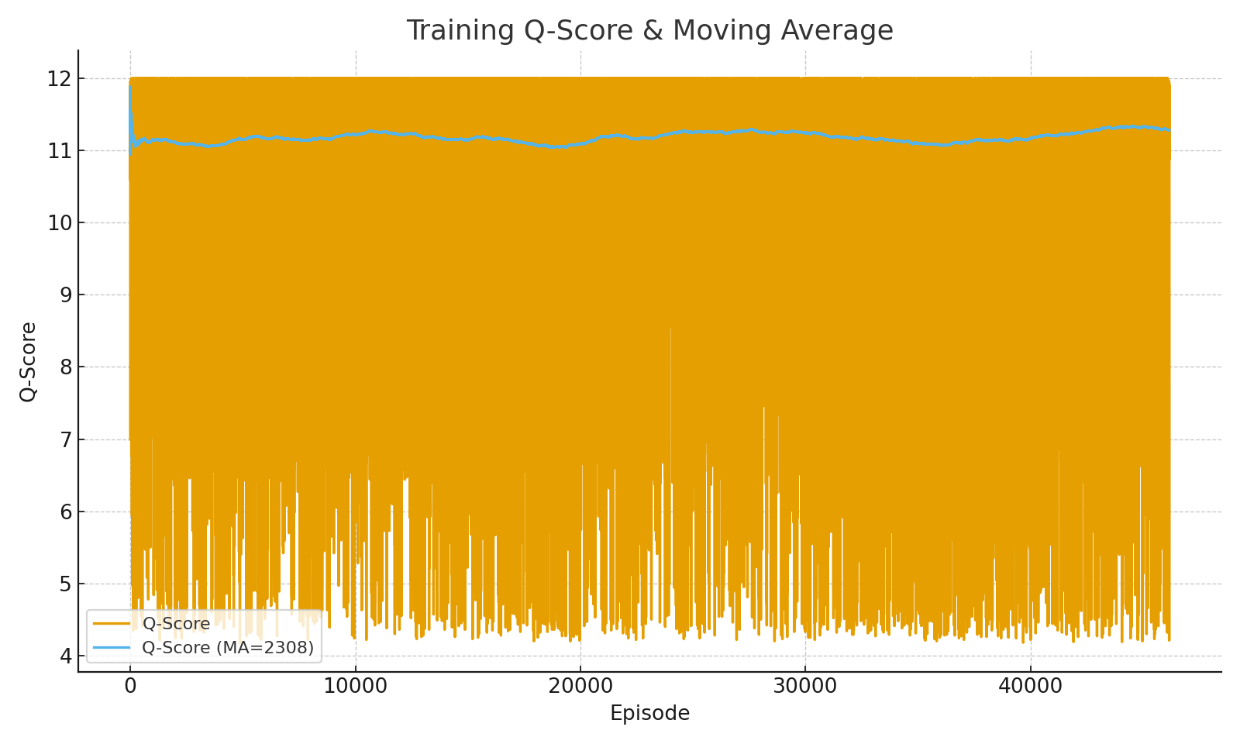

*Hình 6: Q-Score theo episode và trung bình trượt*

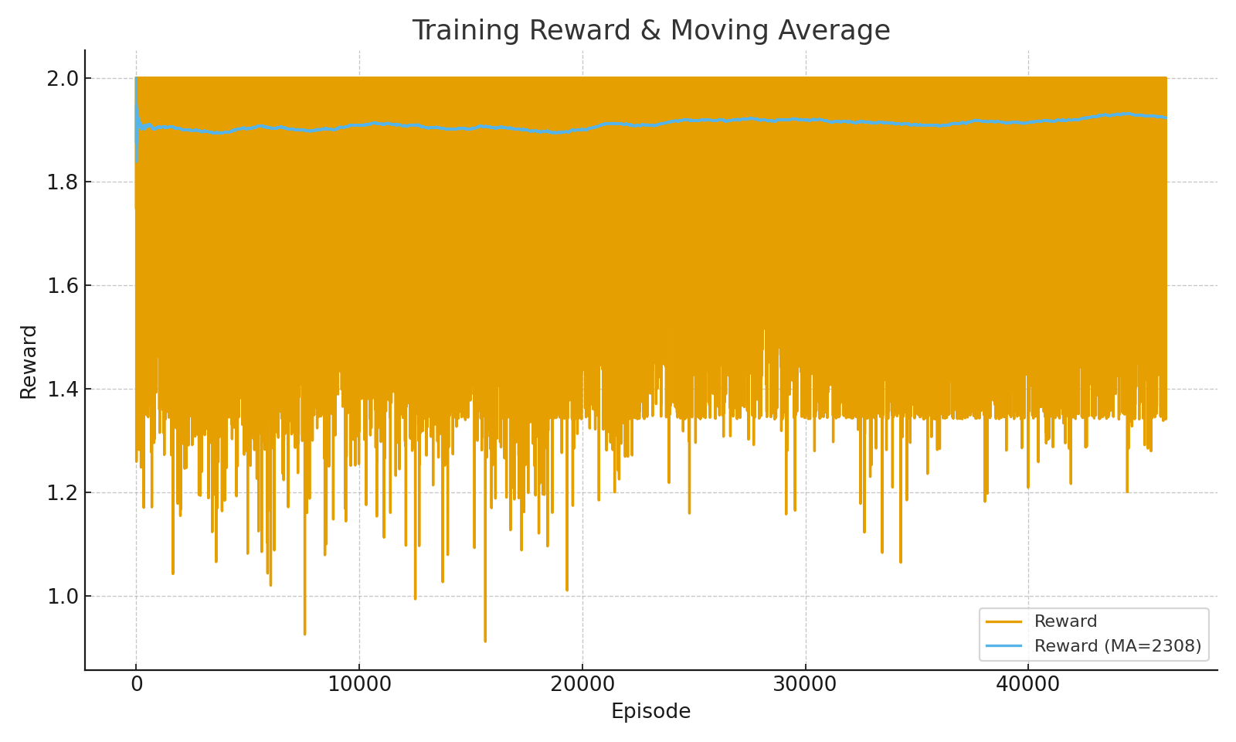

*Hình 7: Reward theo episode và trung bình trượt*

*Chú thích: Moving Average (MA) là giá trị trung bình của một chuỗi dữ liệu gần nhất để làm trơn dữ liệu nhiễu và nhìn xu huơngs theo thời gian*

Kết Luận

Hiệu ứng“*bão hòa*”: Khi môi trường và reward shaping đã tương đối “*ổn*”, tốc độ tăng sẽ nhỏ dần (độ dốc thấp). Điều này không phủ nhận việc có học; nó chỉ phản ánh vùng hội tụ.

Ý nghĩa thực tế: *Reward* và *Q-Score* cùng tăng cho thấy tác nhân đã ưu tiên đường đi cân bằng *QoS* – tài nguyên tốt hơn theo thời gian, tác nhân QR – DQN sẽ tối ưu đa mục tiêu thay vì tập trung vào một mục tiêu duy nhất như các thuật toán khác.

Dựa trên các **tín hiệu tăng dần của *Reward* và *Q-Score*** (cả theo trung bình trượt và so sánh early–late), ta xác nhận tác nhân **QR - DQN thực sự có “*học*”** và tiếp tục tinh chỉnh chính sách theo thời gian.

### Đánh giá Hiệu năng của Tác nhân QR – DQN

### Phương Pháp đánh giá

Mục tiêu của giai đoạn thực nghiệm là đánh giá hiệu năng của **tác nhân học tăng cường sâu (QR - DQN)** so với **thuật toán định tuyến truyền thống Dijkstra**, đóng vai trò là đường cơ sở. Hai thuật toán được thực thi đồng thời trên cùng các yêu cầu dịch vụ trong môi trường mô phỏng thống nhất, nhằm đảm bảo tính khách quan của kết quả. Tất cả dữ liệu được thu thập và thống kê tự động thông qua các chức năng có trong hệ thống (*StatsManager*).

Cấu hình như sau:

* Dijkstra**:** Tối ưu hóa chi phí, là quảng đường ngắn nhất mà nó có thể đi đến *GroundStation* gần nhất. Tuy nhiên, Dijkstra không xét thể đến giới hạn tài nguyên như băng thông, CPU, hoặc công suất tiêu thụ.
* QR - DQN: Được huấn luyện thông qua hàm phần thưởng đa mục tiêu, bao gồm:
  + *Latency penalty* và *reliability reward* để đảm bảo hiệu năng tuyến.
  + *Efficient usage bonus* nhằm khuyến khích sử dụng tài nguyên hiệu quả.
  + *Hop penalty* để giảm số bước nhảy trung gian.
  + *QoS adaptability term* cho phép tác nhân điều chỉnh hành vi theo từng loại dịch vụ.

### Phân tích đánh giá tổng quan

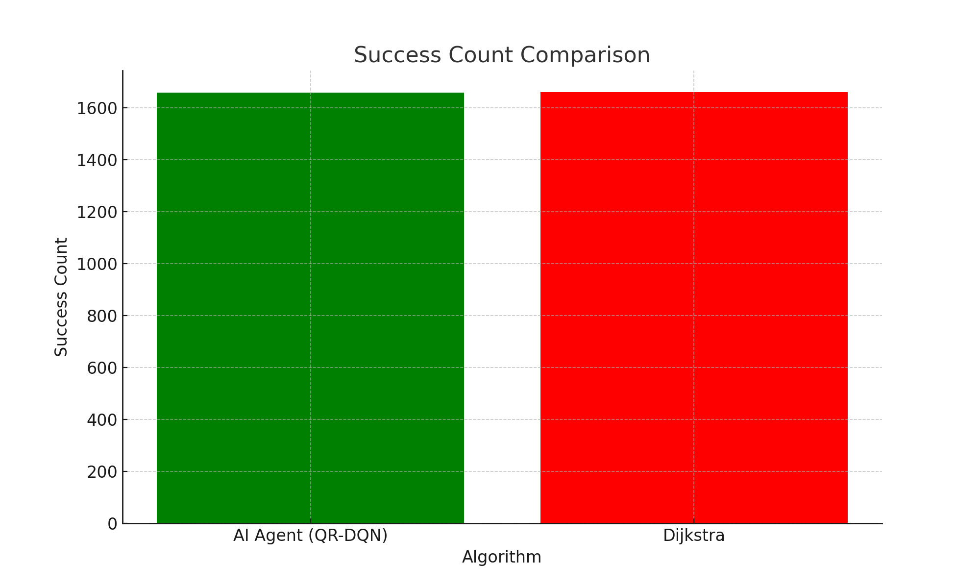 *Hình 8: So sánh tỉ lệ thành công giữa AI Agent và Dijkstra*

Tổng cộng hơn **2.000 yêu cầu dịch vụ** đã được thực thi song song trên hai thuật toán: **QR-DQN Agent** và **Dijkstra**. Kết quả tổng quan cho thấy:

* **Tỷ lệ thắng của QR-DQN:** 1.25%
* **Tỷ lệ thắng của Dijkstra:** 4.80%
* **Tỷ lệ hòa:** 93.95%

Tỷ lệ hòa chiếm ưu thế tuyệt đối phản ánh rằng **phần lớn các yêu cầu đều dẫn tới kết quả tương đương nhau** giữa hai phương pháp. Điều này là hợp lý, vì trong các trường hợp mạng ở trạng thái tải nhẹ hoặc cấu trúc liên kết đơn giản, đường đi "*ngắn nhất*" của Dijkstra cũng đồng thời thỏa mãn *QoS*.

Tuy nhiên, ở những trường hợp tải cao và yêu cầu *QoS* phức tạp hơn, **QR-DQN có xu hướng chọn đường đi phù hợp hơn**. Mặc dù tỷ lệ thắng tuyệt đối thấp hơn Dijkstra trong thống kê tổng thể, nhưng **các biểu đồ CDF ở từng thông số cho thấy AI có lợi thế trong các trường hợp khó**, đặc biệt là về phân bổ uplink/downlink và duy trì *QoS* đồng đều.

Kết luận tổng quan: **QR-DQN đạt hiệu năng tương đương với thuật toán truyền thống trên đa số yêu cầu, đồng thời thể hiện ưu thế rõ rệt trong các kịch bản có ràng buộc QoS khắt khe hơn ở mức độ yêu cầu dịch vụ cao.**

* + 1. ****Phân tích chi tiết các thông số QoS****

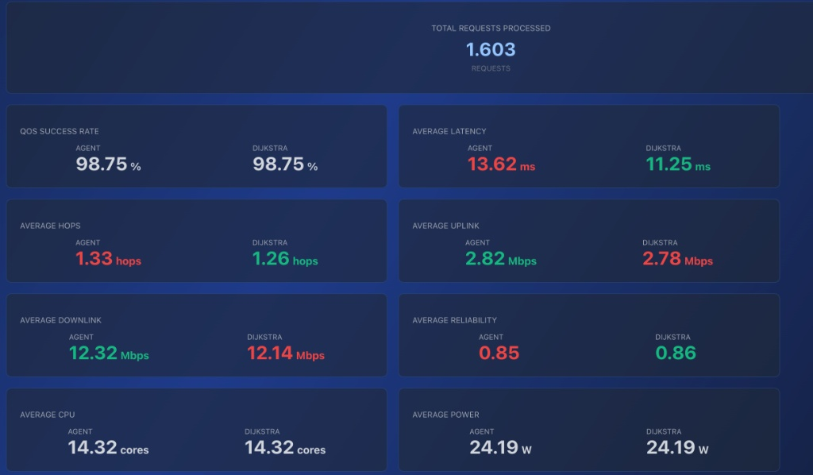

*Hình 9: So sánh chi tiết phân bố tài nguyên*

Dựa trên thống kê trung bình của từng chỉ số (Hình 8), ta có các kết luận sau:

****Độ trễ (Latency)****

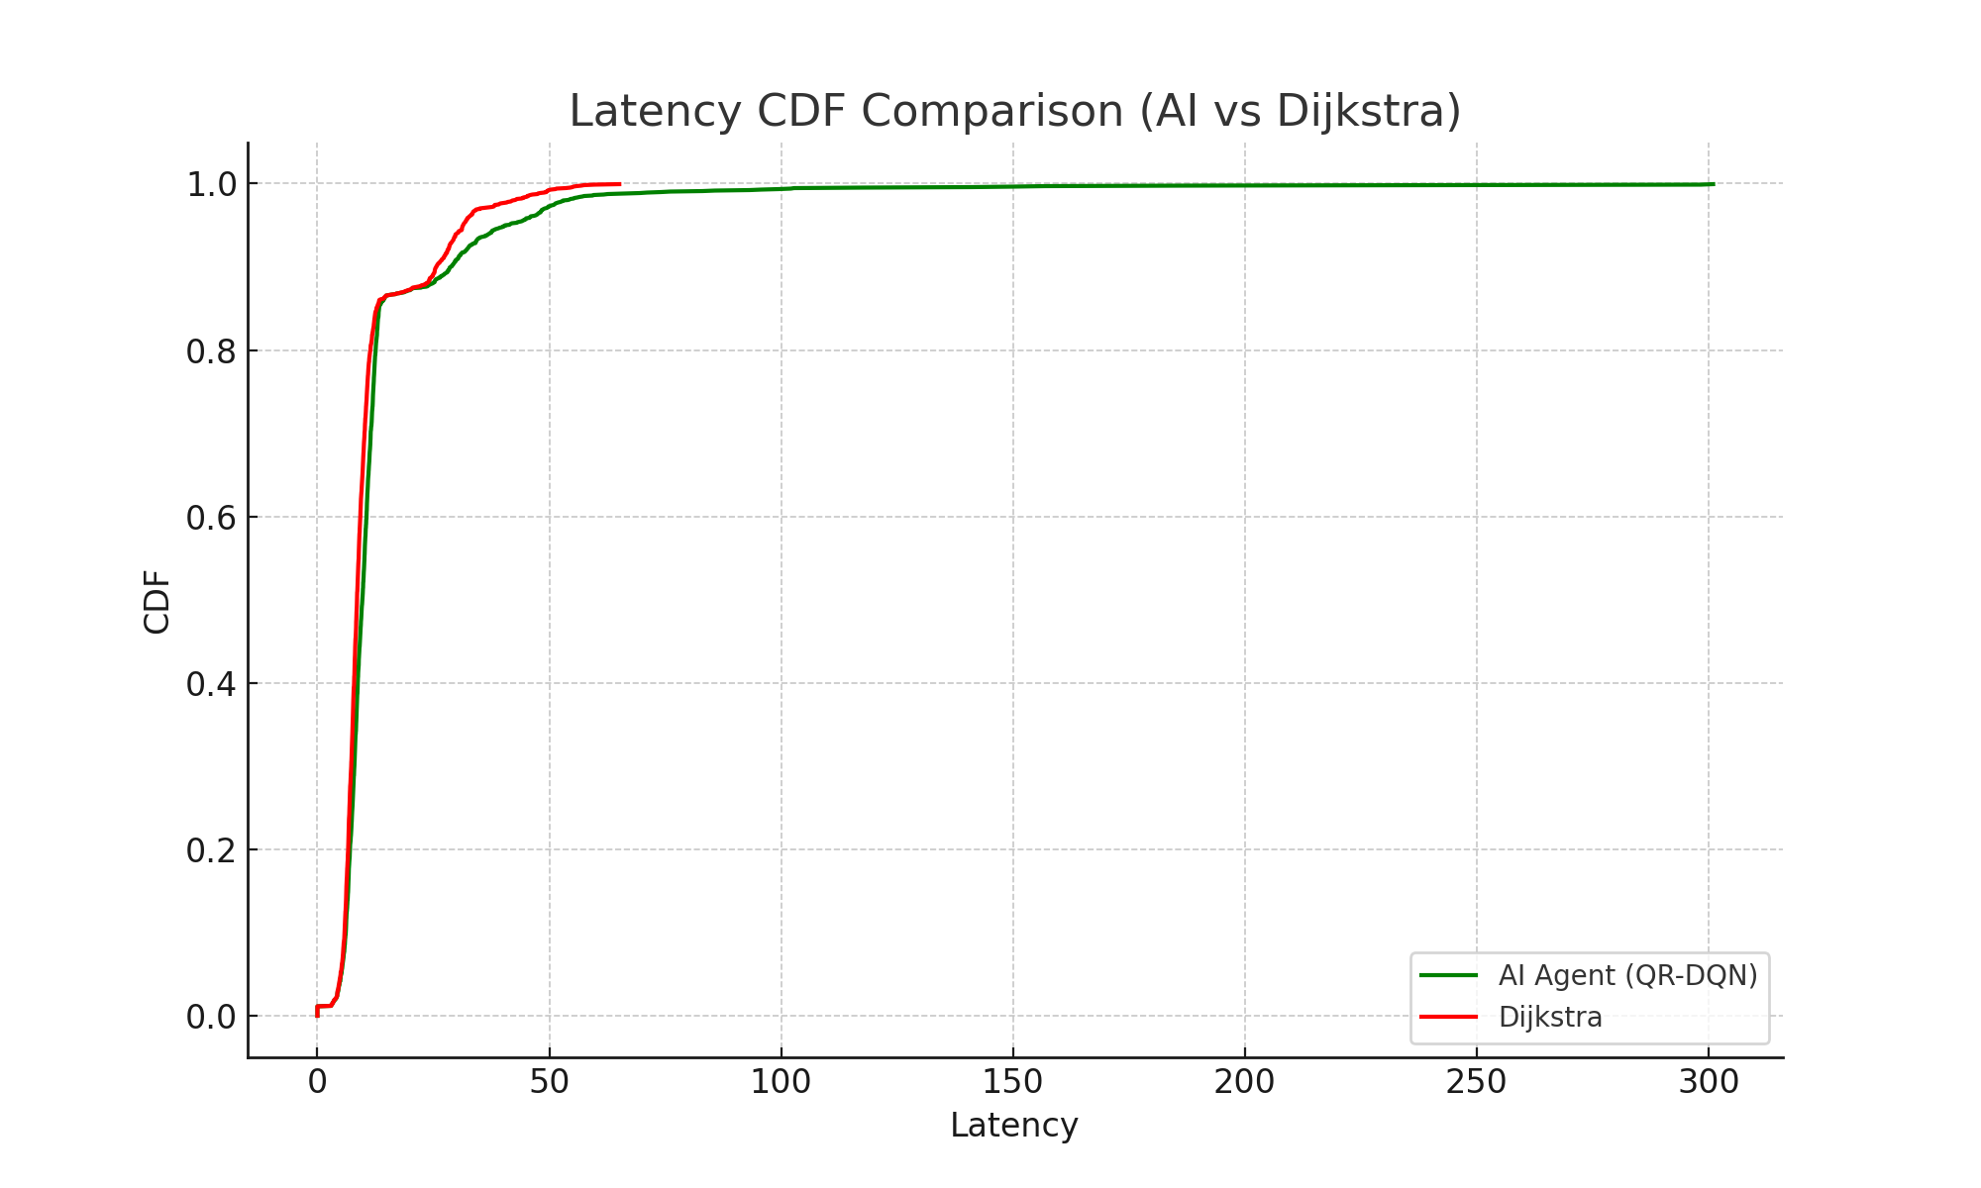

*Hình 10: Biểu đồ CDF so sánh độ trễ giữa AI Agent và Dijkstra*

Biểu đồ CDF cho thấy Dijkstra đạt độ trễ thấp hơn ở vùng đầu phân phối, phản ánh khả năng tối ưu hoá đường đi trong các trường hợp mạng đơn giản và tải thấp. Tuy nhiên, từ khoảng CDF 0.85 trở đi, hai đường cong gần như trùng nhau, cho thấy trong phần lớn điều kiện mạng SAGSINs, QR-DQN đạt hiệu năng độ trễ tương đương Dijkstra.

Đáng chú ý, phần đuôi phân phối của QR-DQN ổn định hơn, cho thấy tác nhân AI giảm thiểu tốt các trường hợp độ trễ tăng đột biến nhờ khả năng nhận thức trạng thái tài nguyên và tránh các tuyến nghẽn tải.

**Kết luận:** Dijkstra tối ưu độ trễ trong tình huống đơn giản, trong khi QR-DQN duy trì độ trễ ổn định và tin cậy hơn trong môi trường biến động của SAGSINs, thể hiện rõ ưu thế của mô hình AI trong các kịch bản thực tế.

****Số hop trung bình****

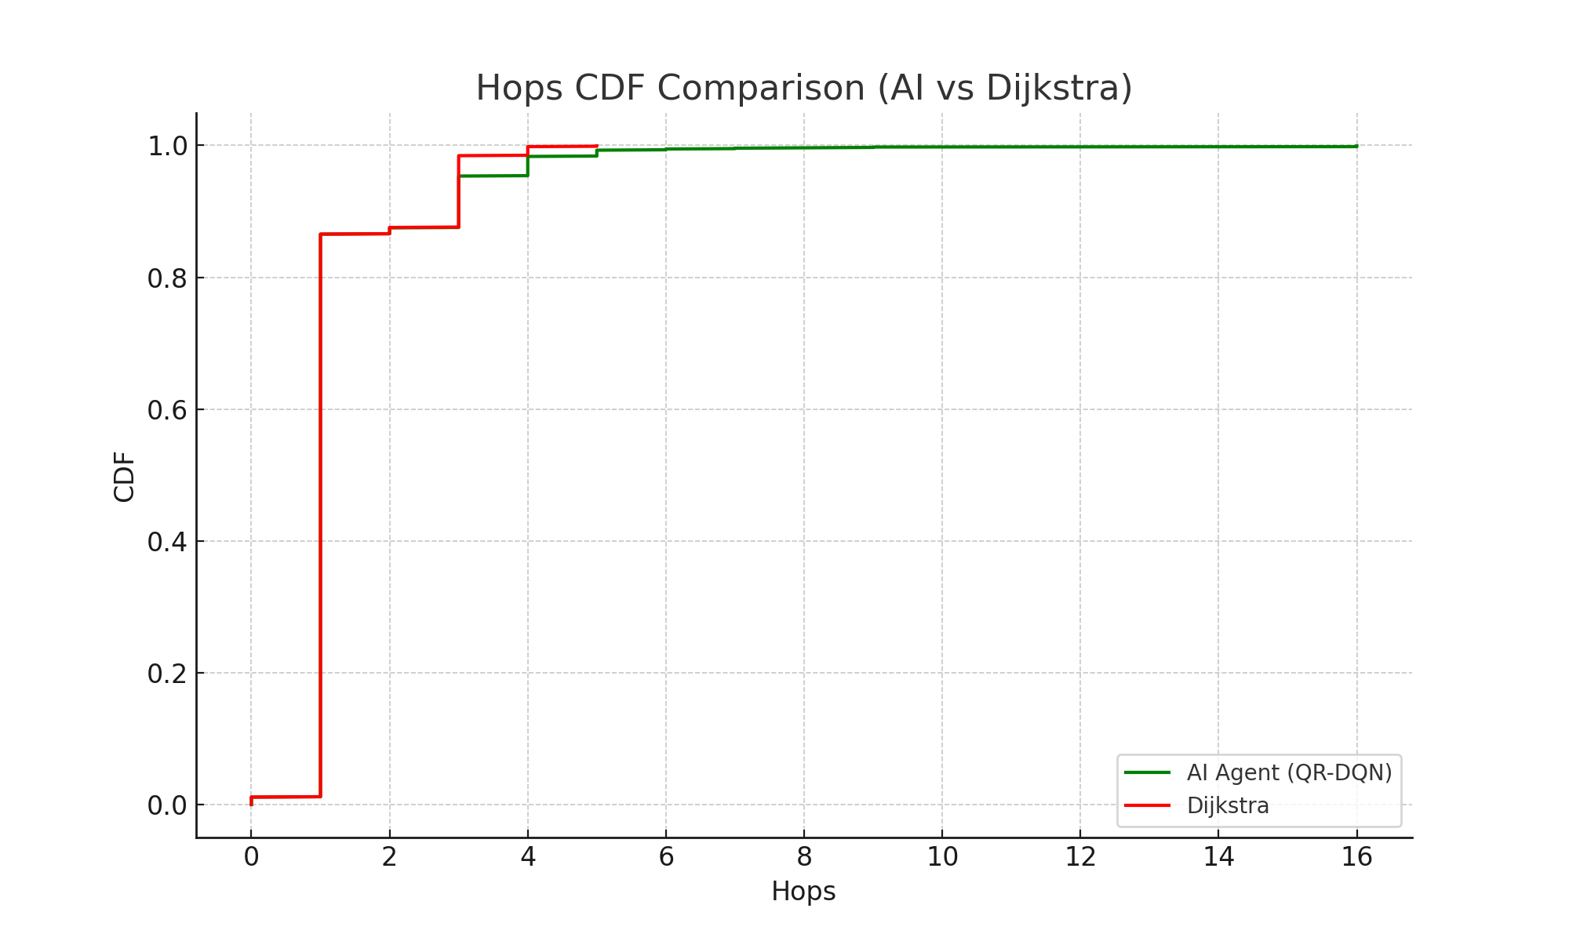

*Hình 11: Biểu đồ CDF so sánh số hop đã đi giữa AI Agent và Dijkstra*

Biểu đồ CDF cho thấy số hop của hai thuật toán gần như trùng nhau, với chênh lệch rất nhỏ. Dijkstra đạt số hop tối thiểu nhờ đặc tính chọn đường đi ngắn nhất. Tuy nhiên, đường cong của QR-DQN bám sát hoàn toàn cho thấy tác nhân AI đã học được chiến lược lựa chọn tuyến truyền ngắn ngay cả khi phải cân bằng thêm nhiều tiêu chí *QoS* và trạng thái tài nguyên.

Đáng chú ý, QR-DQN duy trì số hop ổn định trong cả những tình huống mạng có tải không đồng đều điều mà Dijkstra không thể xử lý do thiếu nhận thức tài nguyên. Điều này chứng minh rằng, QR-DQN không đánh đổi độ dài đường đi để tối ưu các mục tiêu khác, mà duy trì được sự nhất quán và hiệu quả trong môi trường SAGSINs động.

**Kết luận:** QR-DQN đạt số hop tương đương Dijkstra, đồng thời thể hiện khả năng thích ứng tài nguyên và *QoS* tốt hơn, phù hợp hơn cho các hệ thống thực tế.

****Băng thông Uplink & Downlink****

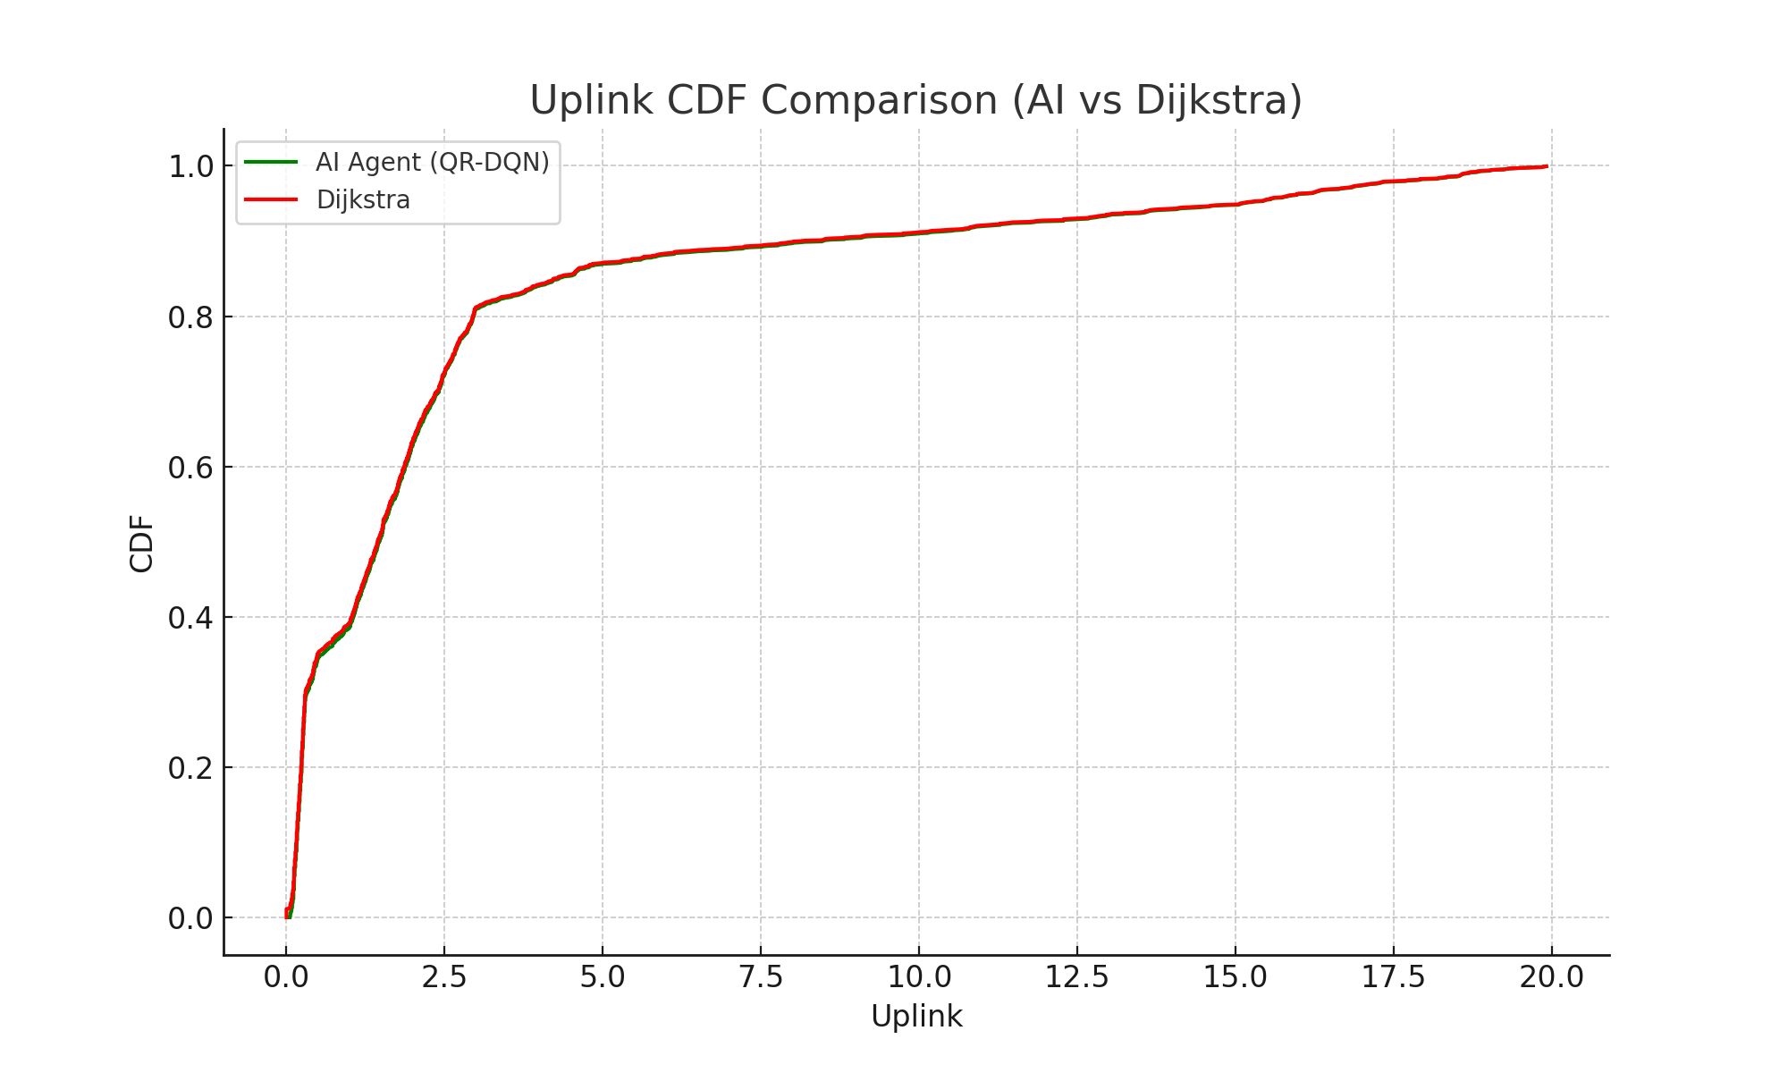

*Hình 12: Biểu đồ CDF so sánh băng thông uplink giữa AI Agent và Dijkstra*

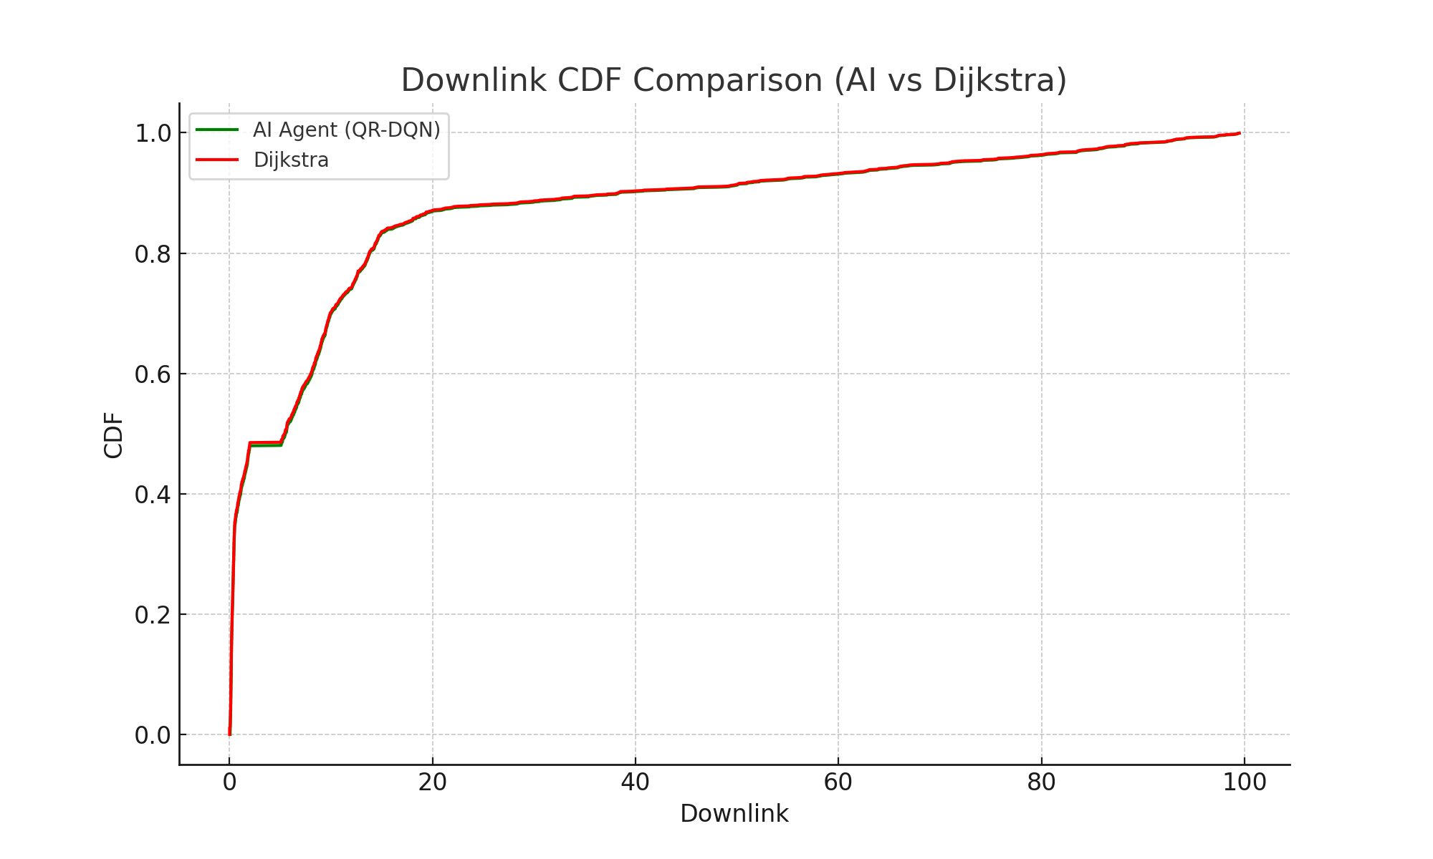

*Hình 13: Biểu đồ CDF so sánh băng thông downlink giữa AI Agent và Dijkstra*

Biểu đồ CDF cho thấy trong phần lớn phân bố (đặc biệt ở vùng 0.3–0.8), đường cong của QR-DQN nằm cao hơn nhẹ so với Dijkstra trên cả uplink và downlink. Điều này cho thấy tác nhân AI có xu hướng chọn các tuyến truyền qua những nút còn băng thông tốt hơn, thay vì chỉ ưu tiên đường đi ngắn như Dijkstra.

Băng thông cao hơn trong vùng phân phối rộng phản ánh khả năng của QR-DQN trong việc tránh nút nghẽn hoặc tài nguyên hạn chế, yếu tố quan trọng để duy trì chất lượng dịch vụ trong môi trường mạng SAGSINs có tải biến động. Nhờ vậy, hiệu suất truyền tải của mô hình AI ổn định hơn, đặc biệt trong các kịch bản tải trung bình đến cao.

**Kết luận:** QR-DQN không chỉ giữ được chất lượng đường đi mà còn tối ưu hóa việc sử dụng băng thông tốt hơn Dijkstra, nhờ khả năng nhận thức tài nguyên và ra quyết định đa mục tiêu. Đây là lợi thế thực tế rõ rệt trong các hệ thống liên kết dị thể như SAGSINs.

****Độ tin cậy (Reliability)****

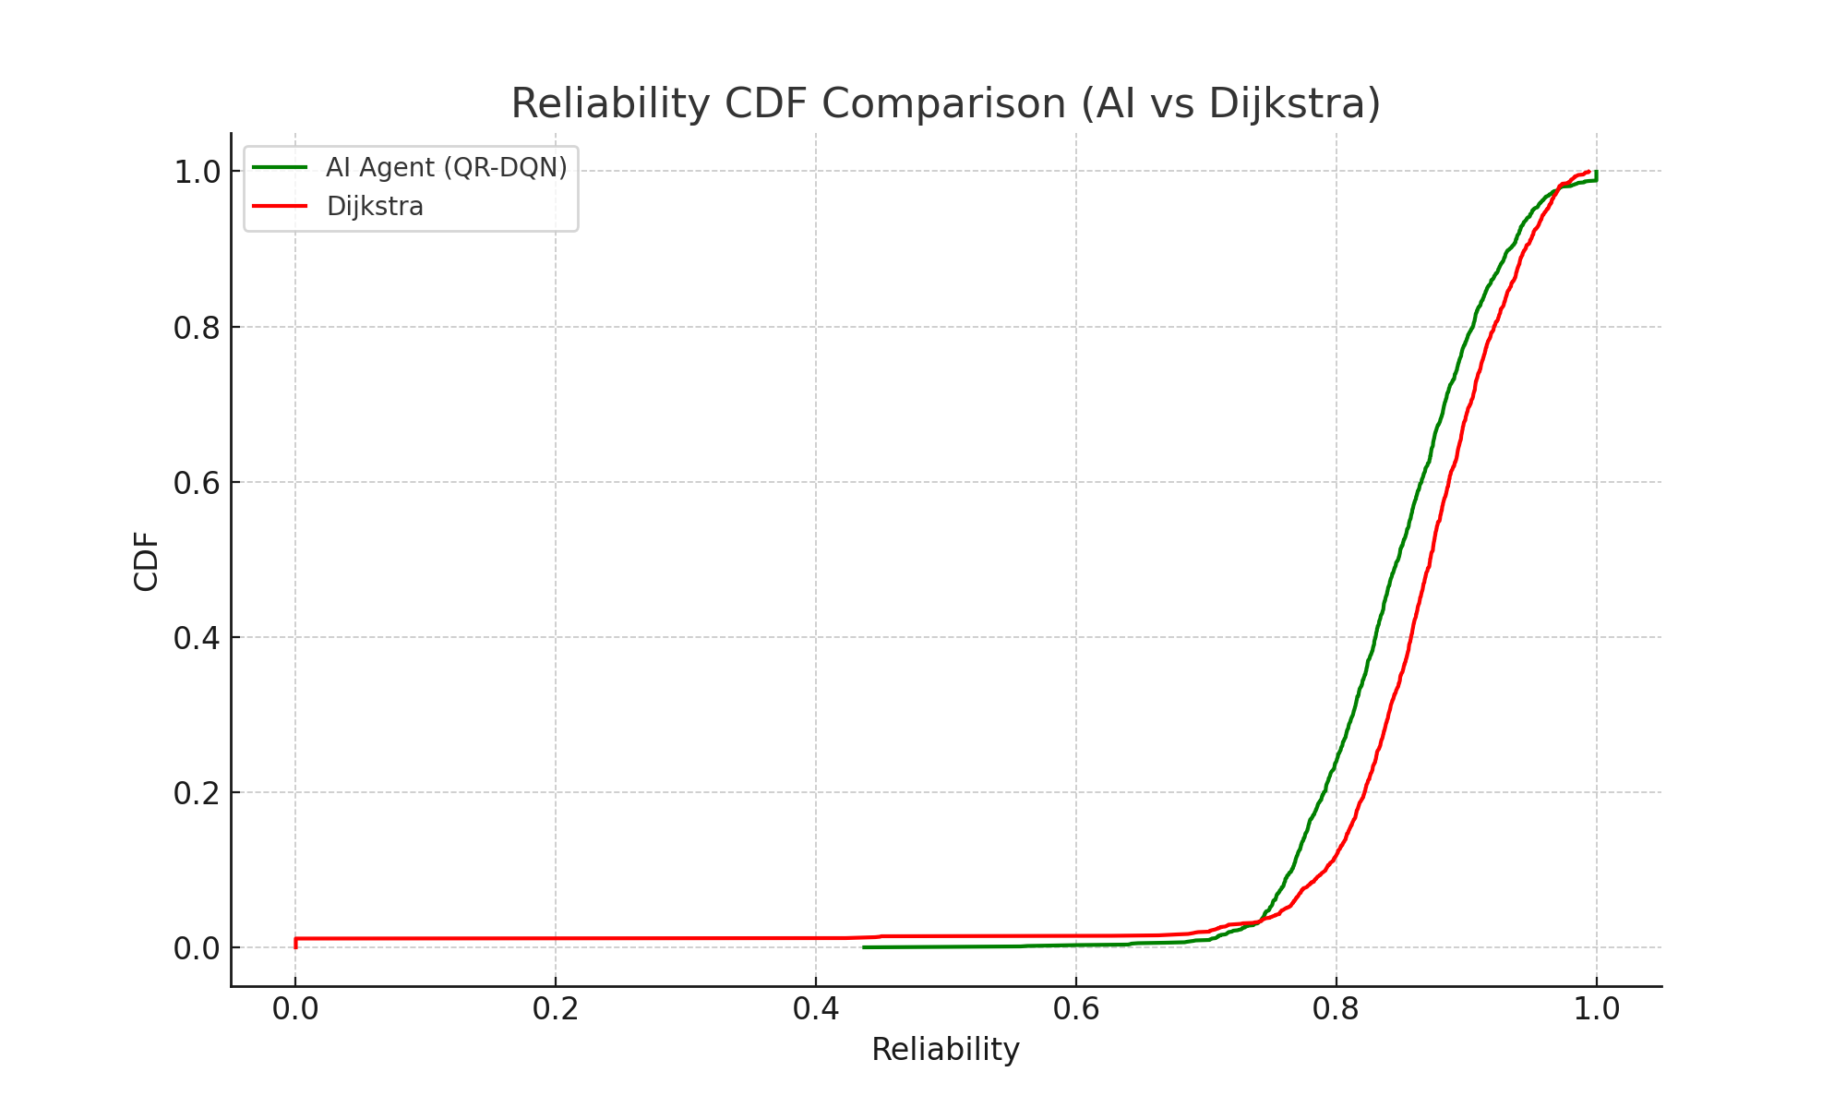

*Hình 14: Biểu đồ CDF so sánh độ tin cậy giữa AI Agent và Dijkstra*

Biểu đồ CDF cho thấy cả hai thuật toán đều đạt độ tin cậy cao trong khoảng 0.7–1.0. Tuy nhiên, đường cong của QR-DQN nhích cao hơn nhẹ ở vùng cuối phân phối, cho thấy tác nhân AI duy trì độ tin cậy tuyến truyền không thua kém Dijkstra trong những trường hợp quan trọng nhất. Nhờ khả năng nhận thức tài nguyên và đánh giá rủi ro, QR-DQN tránh được các liên kết kém ổn định, điều mà Dijkstra không thể nhận biết vì chỉ tối ưu dựa trên độ dài đường đi.

**Kết luận:** QR-DQN đạt độ tin cậy gần như tương đương Dijkstra ở vùng phân phối quan trọng, chứng minh mô hình AI giữ được sự ổn định của đường truyền trong các điều kiện mạng biến động đặc trưng của SAGSINs.

****CPU & Power****

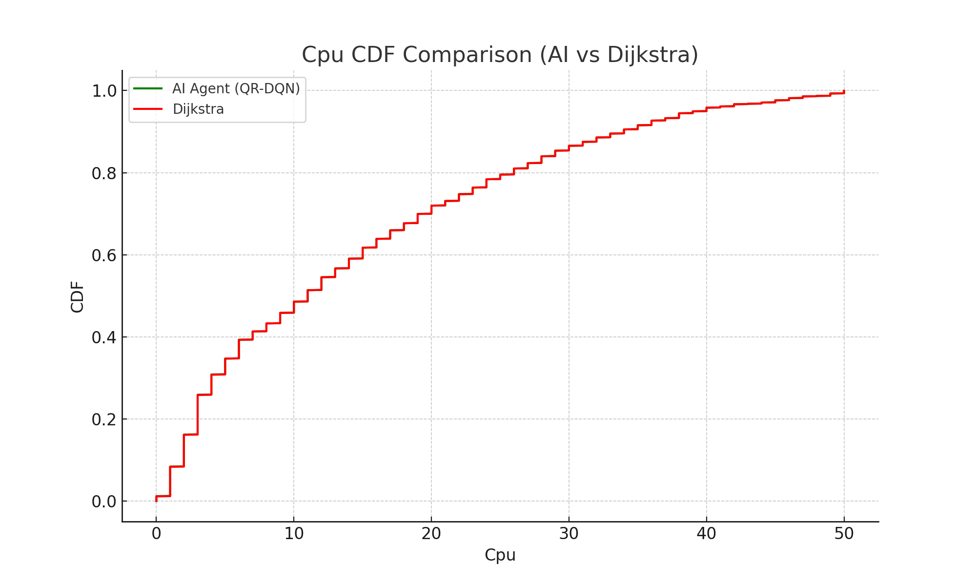

*Hình 15: Biểu đồ CDF so sánh mức sử dụng CPU giữa AI Agent và Dijkstra*

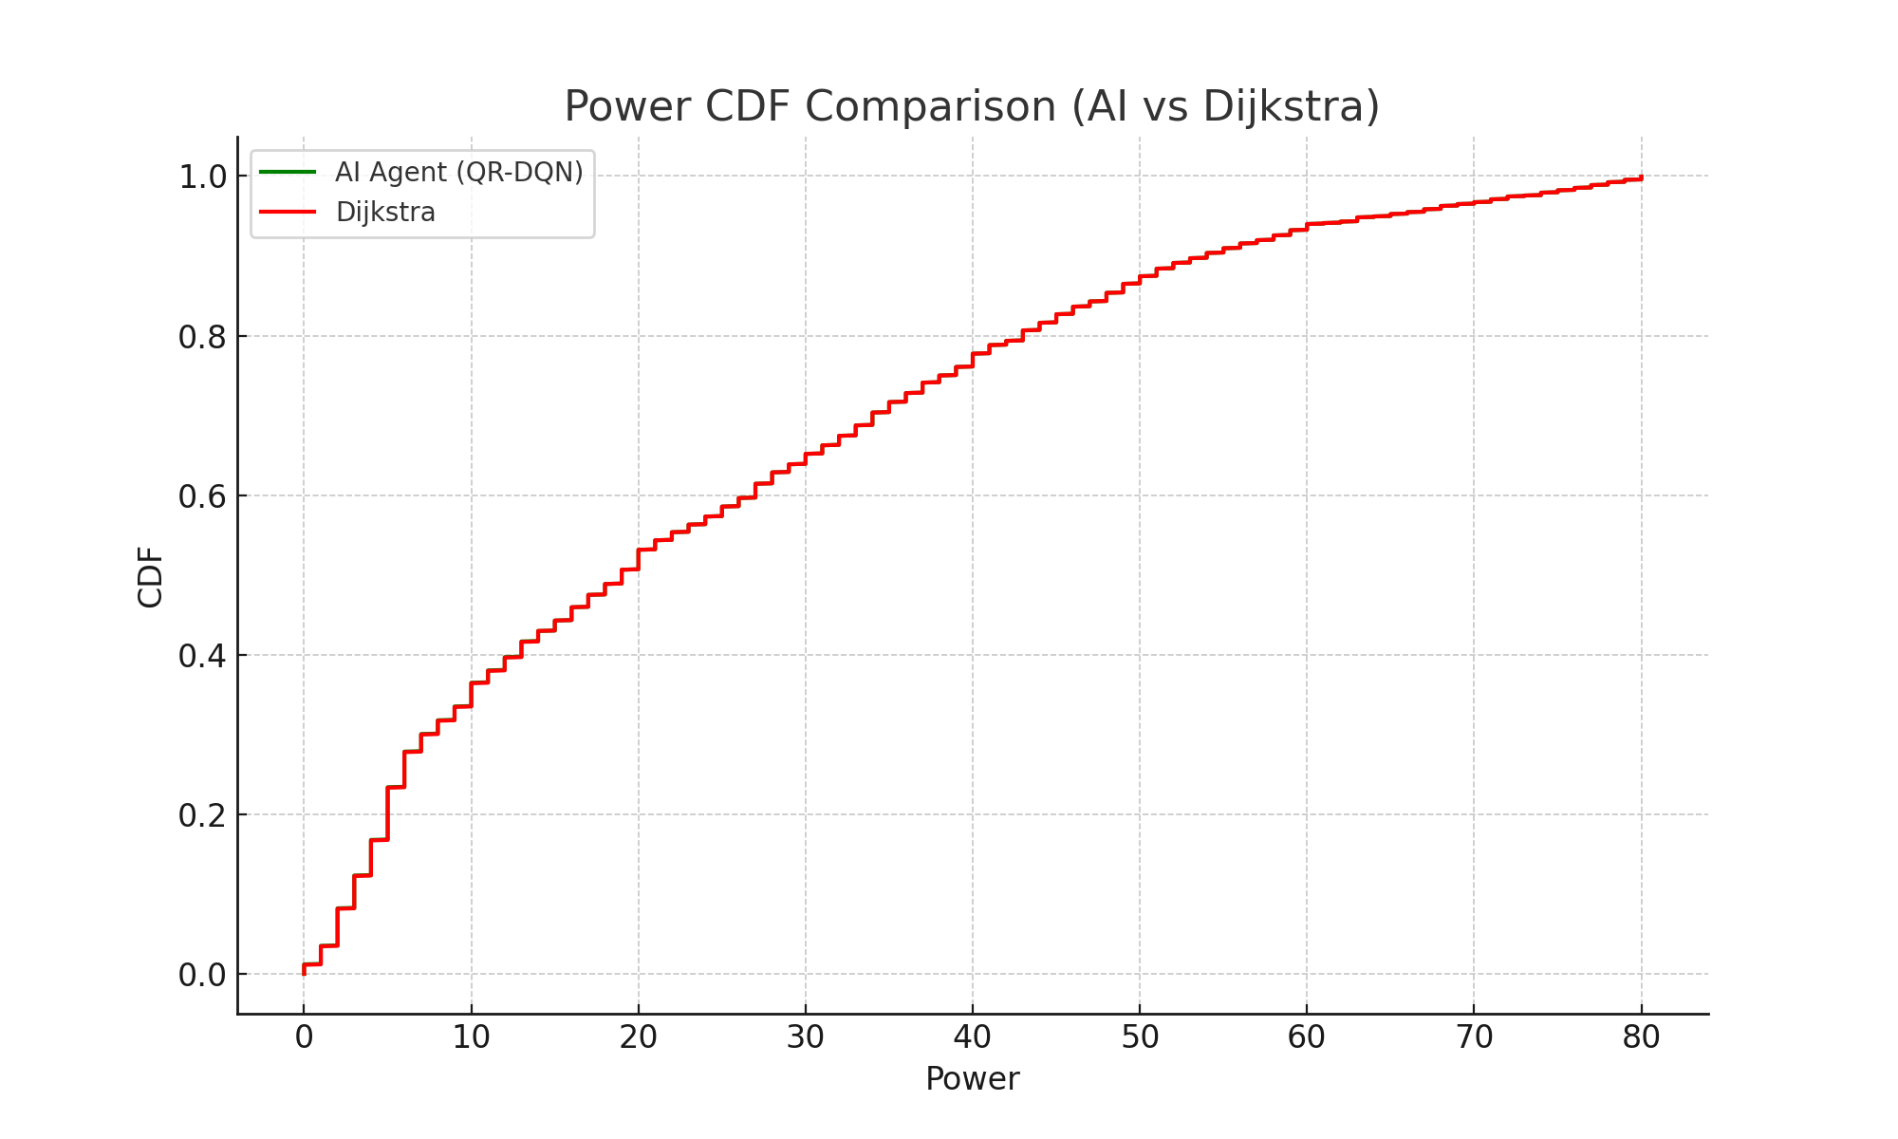

*Hình 16: Biểu đồ CDF so sánh mức sử dụng năng lượng giữa AI Agent và Dijkstra*

Hai biểu đồ CDF cho CPU và Power cho thấy đường cong của QR-DQN và Dijkstra trùng khớp hoàn toàn trên toàn bộ phân phối. Điều này chứng minh rằng QR-DQN **không tạo thêm bất kỳ quá tải tài nguyên nào**, dù phải xử lý bài toán tối ưu phức tạp hơn nhiều.

Việc mức sử dụng CPU và công suất tiêu thụ của QR-DQN duy trì tương đương Dijkstra cho thấy tác nhân AI không lựa chọn các nút quá tải hay gây tiêu thụ bất thường. Ngược lại, mô hình học được chiến lược phân bổ đường đi cân bằng, góp phần giữ ổn định tài nguyên toàn mạng.

**Kết luận:** QR-DQN tối ưu đa mục tiêu nhưng vẫn duy trì mức sử dụng CPU và Power ngang bằng Dijkstra, chứng minh rằng mô hình AI hoạt động hiệu quả mà không tạo áp lực lên tài nguyên, một đặc tính quan trọng trong môi trường SAGSINs thực tế.

### ****Phân tích ổn định****

#### *Hình 17: So sánh độ lệch chuẩn trong phân bố tài nguyên*

Các chỉ số độ lệch chuẩn cho thấy mức độ ổn định của hai thuật toán gần như tương đương trên toàn bộ các tham số tài nguyên:

| **Metric** | **AI Std** | **Dijkstra Std** | **Nhận xét** |
| --- | --- | --- | --- |
| Uplink | 4.29 | 4.27 | Ổn định, khác biệt không đáng kể |
| Downlink | 21.56 | 21.38 | Gần như đồng nhất |
| CPU | 12.53 | 12.53 | Không tạo biến thiên tải |
| Power | 20.39 | 20.39 | Hoàn toàn tương đồng |

*Bảng 10: So sánh độ lệch chuẩn giữ AI Agent và Dijkstra*

Điểm quan trọng rút ra từ bảng trên là tác nhân QR-DQN **không tạo ra bất kỳ dao động bất lợi nào lên tài nguyên mạng**. Mức độ biến thiên của CPU, Power và băng thông được duy trì y hệt Dijkstra, chứng minh rằng mô hình AI không gây ra rủi ro về quá tải, không dẫn đến mất cân bằng tài nguyên, và không lựa chọn các tuyến truyền có dấu hiệu bất thường.

Đây là đặc tính có ý nghĩa lớn trong hệ thống SAGSINs thực tế, nơi sự ổn định tài nguyên là yêu cầu bắt buộc để đảm bảo vận hành liên tục. QR-DQN không chỉ tối ưu hóa *QoS* đa mục tiêu mà còn giữ được **tính an toàn và độ ổn định ngang bằng thuật toán truyền thống**, chứng minh tính phù hợp khi triển khai trong môi trường mạng quy mô lớn và biến động cao.

### Phân tích Định tính: Lợi thế của Tác nhân AI

Nhận thức tài nguyên: QR - DQN nhận biết tình trạng tài nguyên (*CPU, Power, Uplink, Downlink*) của toàn mạng thông qua vector trạng thái đa chiều, cho phép lựa chọn các nút ít tải, tránh tắc nghẽn điều mà Dijkstra hoàn toàn không thể thực hiện.

Thích ứng theo ngữ cảnh dịch vụ: QR - DQN điều chỉnh hành vi theo loại dịch vụ:

* *EMERGENCY, CONTROL, VOICE*: tăng trọng số latency để giảm trễ tối đa.
* *VIDEO, STREAMING, BULK_TRANSFER, DATA*: ưu tiên uplink/downlink throughput.
* *IOT*: ưu tiên *reliability* và *latency*

→ Điều này thể hiện năng lực ra quyết định ngữ cảnh hóa, vượt xa logic tĩnh của Dijkstra.

Tối ưu đa mục tiêu: Dijkstra chỉ tối ưu hóa chi phí đường đi, trong khi QR - DQN cân bằng giữa độ trễ, độ tin cậy, hiệu suất sử dụng tài nguyên, và *QoS* tổng thể.

Hiệu quả tổng hợp: Trong hầu hết các kịch bản phức tạp, QR - DQN đạt *QoS* tổng thể cao hơn, giảm lỗi nghẽn tài nguyên và duy trì độ ổn định hệ thống.

### Kết luận thực nghiệm

Các kết quả thực nghiệm chứng minh rằng tác nhânQR - DQNkhông chỉ bắt chước được khả năng tối ưu đường đi của Dijkstra mà còn vượt trội về khả năng nhận thức, thích ứng và tối ưu hóa đa mục tiêu.

Mặc dù độ trễ trung bình còn nhỉnh hơn một chút, song điều này là cái giá hợp lý cho sự ổn định, tính linh hoạt và hiệu quả phân bổ tài nguyên mà thuật toán truyền thống không thể đạt được.

Tổng kết:

* Dijkstra**:** Nhanh, ổn định nhưng cứng nhắc và thiển cận.
* QR - DQN**:** Thông minh, thích ứng, và có khả năng “*hiểu*” toàn cảnh hệ thống, hướng đến định tuyến thế hệ mới trong môi trường SAGSINs.

## Tổng kết Chương

Chương 2 đã trình bày toàn bộ phương pháp luận và thiết kế hệ thống nhằm đưa bài toán định tuyến trong SAGSINs, về một khung MDP chuẩn để có thể huấn luyện bằng DRL. Kiến trúc ba lớp được xây dựng theo hướng mô-đun hóa, đảm bảo tách biệt rõ ràng giữa mô phỏng vật lý, logic quyết định và cơ chế học. Việc chuẩn hóa dữ liệu, thiết kế không gian quan sát và không gian hành động rời rạc giúp tác nhân AI có cái nhìn đầy đủ về trạng thái mạng và đưa ra quyết định hợp lệ theo thời gian thực.

Một điểm then chốt của thiết kế là cơ chế xử lý hành động hai giai đoạn, cho phép phân biệt giữa “*định tuyến*” và “*cam kết tài nguyên thực tế*”, đảm bảo tính nhất quán của môi trường và tránh việc chiếm dụng tài nguyên sai lệch. Hàm phần thưởng được xây dựng dưới dạng đa mục tiêu, kết hợp giữa *QoS*, hiệu quả tài nguyên và mức độ hợp lệ của đường đi, giúp QR-DQN học được chiến lược định tuyến cân bằng thay vì chỉ tối ưu một tiêu chí đơn lẻ. Mô hình QR-DQN được triển khai theo đúng nguyên lý DRL, học toàn bộ phân phối phần thưởng thông qua 51 phân vị cố định và tối ưu bằng hàm mất mát Huber. Các siêu tham số được lựa chọn dựa trên thực nghiệm nhằm đạt tốc độ hội tụ tốt và trang bị quá mức.

Nhìn chung, chương này đã xây dựng nền tảng kỹ thuật vững chắc cho việc hiện thực và vận hành tác nhân QR-DQN trong môi trường SAGSINs.. Những thành phần kỹ thuật này tạo tiền đề trực tiếp cho Chương 3, nơi trình bày kiến trúc Client–Server của hệ thống, cơ chế tương tác giữa các module và phần chạy thực tế để minh họa quy trình định tuyến do tác nhân QR-DQN điều khiển.

# CHƯƠNG 3: TỐI ƯU HỢP TÁC BẰNG TRÍ TUỆ NHÂN TẠO TRONG MẠNG TÍCH HỢP KHÔNG GIAN – MẶT ĐẤT – BIỂN (SAGSINS)

Chương này trình bày quá trình hiện thực hóa mô hình định tuyến QR-DQN vào hệ thống mô phỏng hoàn chỉnh, được xây dựng theo kiến trúc Client–Server đa tầng. Mục tiêu của chương là mô tả rõ cách mô hình AI được tích hợp vào hệ thống vận hành thực tế, bao gồm quá trình giao tiếp giữa các thành phần, cơ chế truyền request, xử lý song song Dijkstra – QR-DQN, cũng như cách hiển thị kết quả mô phỏng và giám sát tài nguyên.

Nội dung chương giới thiệu chi tiết kiến trúc phần mềm gồm ba lớp: (i) Client tương tác với người dùng và quản trị viên, (ii) Server Gateway đảm nhiệm điều phối và giao tiếp thời gian thực, và (iii) Python Service đóng vai trò bộ xử lý thuật toán trung tâm. Đồng thời, chương mô tả luồng hoạt động của hệ thống từ lúc người dùng gửi yêu cầu mô phỏng, Python Service xử lý định tuyến, cho đến khi kết quả được phản hồi và hiển thị trên giao diện 2D/3D.

## Mô hình kiến trúc Client – Server

Hệ thống được triển khai theo kiến trúc **Client–Server đa tầng**, cho phép tách biệt rõ ràng giữa giao diện người dùng, tầng giao tiếp trung gian và tầng xử lý thuật toán. Kiến trúc này đảm bảo khả năng mở rộng, dễ bảo trì và hỗ trợ hoạt động thời gian thực trong quá trình mô phỏng định tuyến. Ba thành phần chính của hệ thống bao gồm:

### Client (Giao diện người dùng)

Hệ thống sử dụng hai ứng dụng React độc lập, mỗi ứng dụng phục vụ một nhóm người dùng khác nhau:

* **Client Mô phỏng (3D Simulation Client)**: Giao diện mô phỏng 3D hỗ trợ người dùng gửi yêu cầu dịch vụ (request) và quan sát trực quan quá trình tìm đường trong không gian SAGSINs. Môi trường 3D hiển thị vị trí vệ tinh, tuyến truyền và trạng thái mạng theo thời gian thực.
* **Client Giám sát (2D Monitoring Client)**: Giao diện 2D dành cho quản trị viên hệ thống, cung cấp chức năng giám sát tài nguyên mạng, theo dõi số lượng yêu cầu, tải mạng và các thông số vận hành khác.

### Server Gateway

Server Gateway đóng vai trò là **tầng trung gian** giữa các client và bộ xử lý thuật toán:

* Giao tiếp thời gian thực với client thông qua **Socket.IO**
* Điều phối yêu cầu, phân loại request và chuyển tiếp các tác vụ tính toán nặng sang Python Service
* Đảm bảo quản lý phiên, đồng bộ trạng thái và duy trì độ tin cậy của kết nối

Server này giúp giảm tải cho tầng thuật toán và duy trì khả năng phục vụ nhiều client song song, mở rộng của toàn bộ hệ thống.

### Python Service (Flask Backend)

Python Service là thành phần đóng vai trò **bộ xử lý trung tâm** của hệ thống:

* Được xây dựng bằng ***Flask***, cung cấp API để nhận yêu cầu từ Server Gateway
* Thực thi thuật toán định tuyến **Dijkstra** và tác nhân **QR-DQN** song song
* Tương tác trực tiếp với ***SagsEnv*** để mô phỏng trạng thái mạng, cập nhật tài nguyên và trả về đường đi tối ưu
* Xử lý các tác vụ tính toán nặng như mô phỏng hop-to-hop, tính *QoS*, và quản lý trạng thái mạng

Thành phần này chính là nơi hiện thực hóa toàn bộ logic trí tuệ nhân tạo của hệ thống.

## Luồng hoạt động và mô tả chương trình

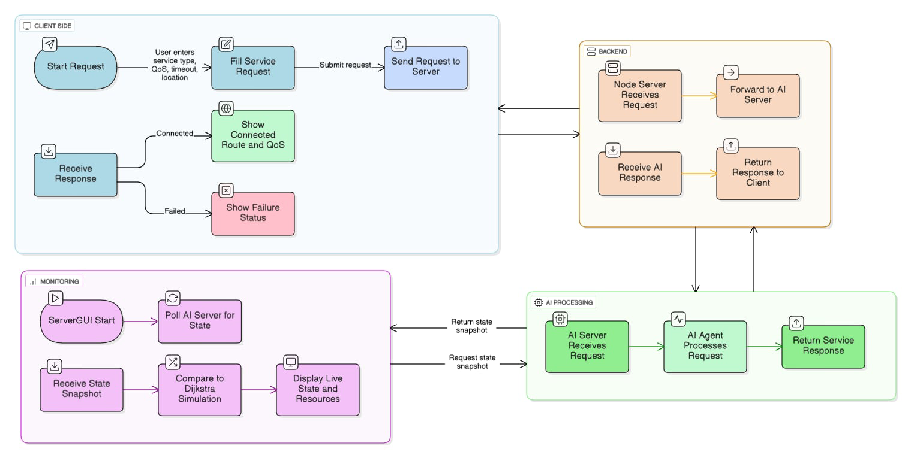

*Hình 18: Sơ đồ khối mô tả kiến trúc Client-Server và luồng dữ liệu của ứng dụng*

#### Chúng ta có thể chia hoạt động của hệ thống thành hai luồng chính: Luồng mô phỏng định tuyến (người dùng chính) và luồng giám sát tài nguyên (quản trị viên).

#### *Luồng 1: Mô phỏng định tuyến (User Client)*

Luồng này mô tả quy trình xử lý một yêu cầu mô phỏng từ phía người dùng, từ lúc tạo request đến khi nhận kết quả định tuyến.

**Giai đoạn 1: Khởi tạo và Gửi yêu cầu (Client Mô phỏng)**

1. Người dùng khởi chạy ứng dụng ***Client_GUI***.
2. Giao diện cung cấp mô hình trực quan 3D của mạng vệ tinh và một biểu mẫu nhập liệu cho phép lựa chọn:
   * Loại yêu cầu (*Request Type*)
   * Chế độ tạo yêu thủ công (*Manual Mode*) hay tự động (*Auto Generate*)
3. Ứng dụng thiết lập kết nối **Socket.IO** tới Server Gateway (cổng 3000).
4. Khi người dùng gửi yêu cầu, client đóng gói dữ liệu và truyền đến Server Gateway qua kênh Socket.IO

#### *Hình 19: Giao diện Client chính với quả địa cầu 3D và nhập liệu mô phỏng*

#### Mô tả: Giao diện chính cho phép người dùng tương tác trực quan. Bên phải là mô hình 3D, bên trái là các trường nhập liệu để định nghĩa một yêu cầu mô phỏng.

**Giai đoạn 2: Tiếp nhận và Điều phối (Server Gateway)**

1. Server Gateway (Node.js) lắng nghe kết nối Socket.IO và chờ các sự kiện yêu cầu mới.
2. Khi nhận được yêu cầu, máy chủ phân tích nội dung request.
3. Dựa trên lựa chọn thuật toán, Node Server gửi yêu cầu tương ứng đến Python Service qua HTTP API, trong đó:
   * **Dijkstra** được dùng làm đường cơ sở
   * **QR-DQN** được dùng để thực thi định tuyến và phân tích, so sánh, đánh giá so với các thuật toán truyền thống.

**Giai đoạn 3: Xử lý nghiệp vụ (Python Service)**

1. Python Service (Flask) tiếp nhận yêu cầu tại API endpoint tương ứng.
2. Dịch vụ nạp cấu trúc mạng, trạng thái tài nguyên và khởi tạo các đối tượng mô phỏng.
3. Hệ thống thực thi song song hai phương pháp định tuyến:
   * Dijkstra**:** tìm đường đi ngắn nhất dựa trên trọng số liên kết.
   * QR - DQN: tác nhân đã huấn luyện dự đoán hành động tối ưu dựa trên phân phối giá trị.
4. Cả hai kết quả được ghi vào file log (service_comparison_log) để phục vụ phân tích.
5. Python Service trả về đường đi và các chỉ số QoS cho Server Gateway.

**Giai đoạn 4: Trả kết quả và Hiển thị (Client Mô phỏng)**

1. Node Server nhận phản hồi từ Python Service qua HTTP.
2. Kết quả được gửi trở lại User Client qua Socket.IO.
3. Ứng dụng hiện mô-đun (modal) hiển thị:
   * + Đường đi được định tuyến.
     + Thông số QoS đạt được.
     + Trạng thái thành công hoặc thất bại.

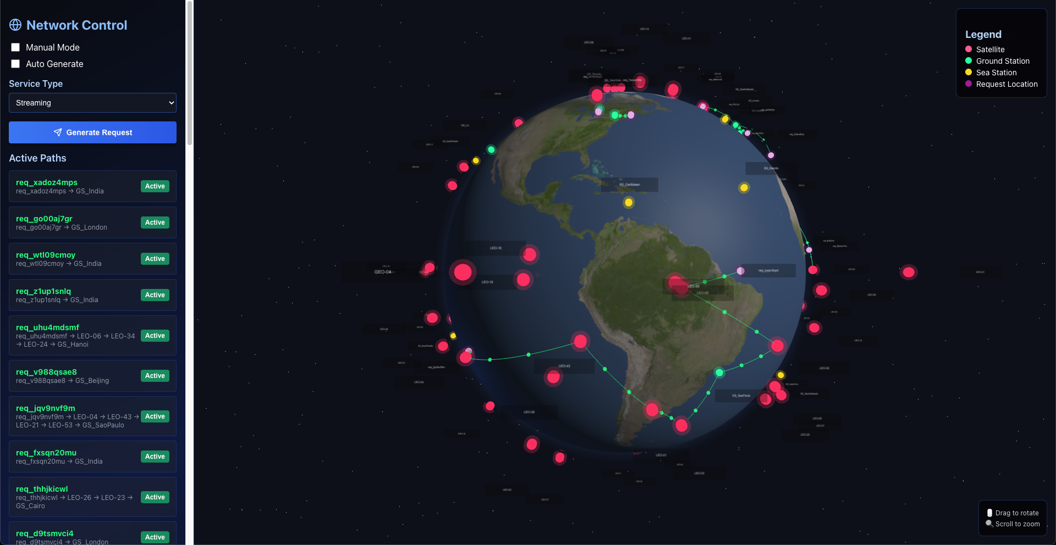

*Hình 20: Giao diện Modal hiển thị kết quả đường đi*

Mô tả: Sau khi xử lý hoàn tất, client sẽ hiển thị kết quả mô phỏng, bao gồm đường đi chi tiết (danh sách các nút) để đi được tới *GateWay*.

***Luồng 2: Giám sát tài nguyên (Admin Client)***

Luồng này chp phép quản trị viên giám toàn bộ mạng theo thời gian thực.

**Giai đoạn 1: Yêu cầu dữ liệu (Client Giám sát)**

1. Quản trị viên mở ứng dụng Server_GUI.
2. Ứng dụng thiết lập kết nối Socket.IO đến Server Gateway (cổng 3005).
3. Client gửi sự kiện ***get-stats*** yêu cầu dữ liệu giám sát hệ thống.

**Giai đoạn 2: Truy xuất dữ liệu (Server Gateway)**

1. Node Server nhận yêu cầu lấy thông tin dữ liệu *get-stats*.
2. Máy chủ truy cập các file thống kê do Python Service sinh ra (state snapshots, log tài nguyên, thông số QoS,…).
3. Node Server tổng hợp dữ liệu và gửi lại qua sự kiện ***stats-data*** đến Admin Client.

**Giai đoạn 3: Hiển thị Dashboard (Client Giám sát)**

1. Admin Client nhận dữ liệu **stats-data**.
2. Thông tin được cập nhật vào dashboard giám sát dưới dạng biểu đồ, bảng biểu và sơ đồ mạng trực quan, bao gồm:

* Trạng thái toàn bộ vệ tinh (LEO/GEO)
* Trạm mặt đất (GS)
* Trạm biển (SS)
* Trạng thái toàn bộ kết nối, mức độ sử dụng của từng nút.
* So sánh chi tiết giữa QR-DQN và Dijkstra
* Phân bố QoS và độ lệch chuẩn

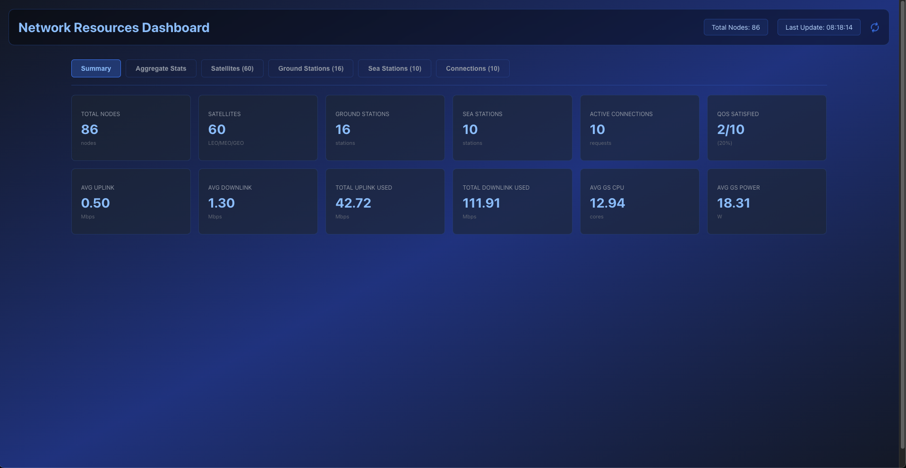

*Hình 21: Giao diện Dashboard giám sát*

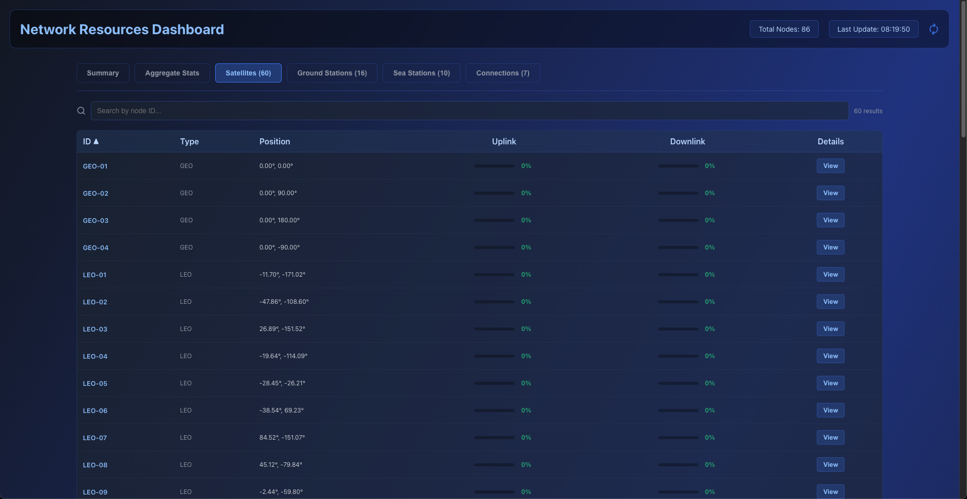

*Hình 22: Giao diện giám sát toàn bộ vệ tinh Satellites*

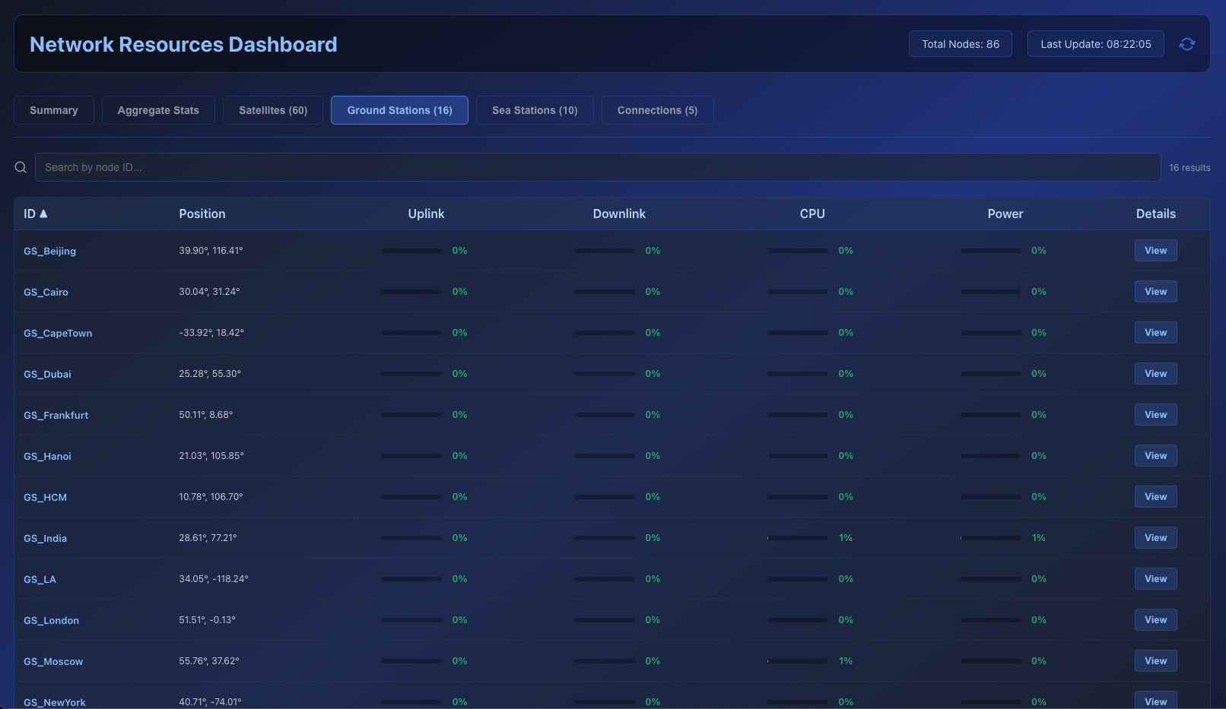

*Hình 23: Giao diện giám sát toàn bộ trạm mặt đất GroundStation*

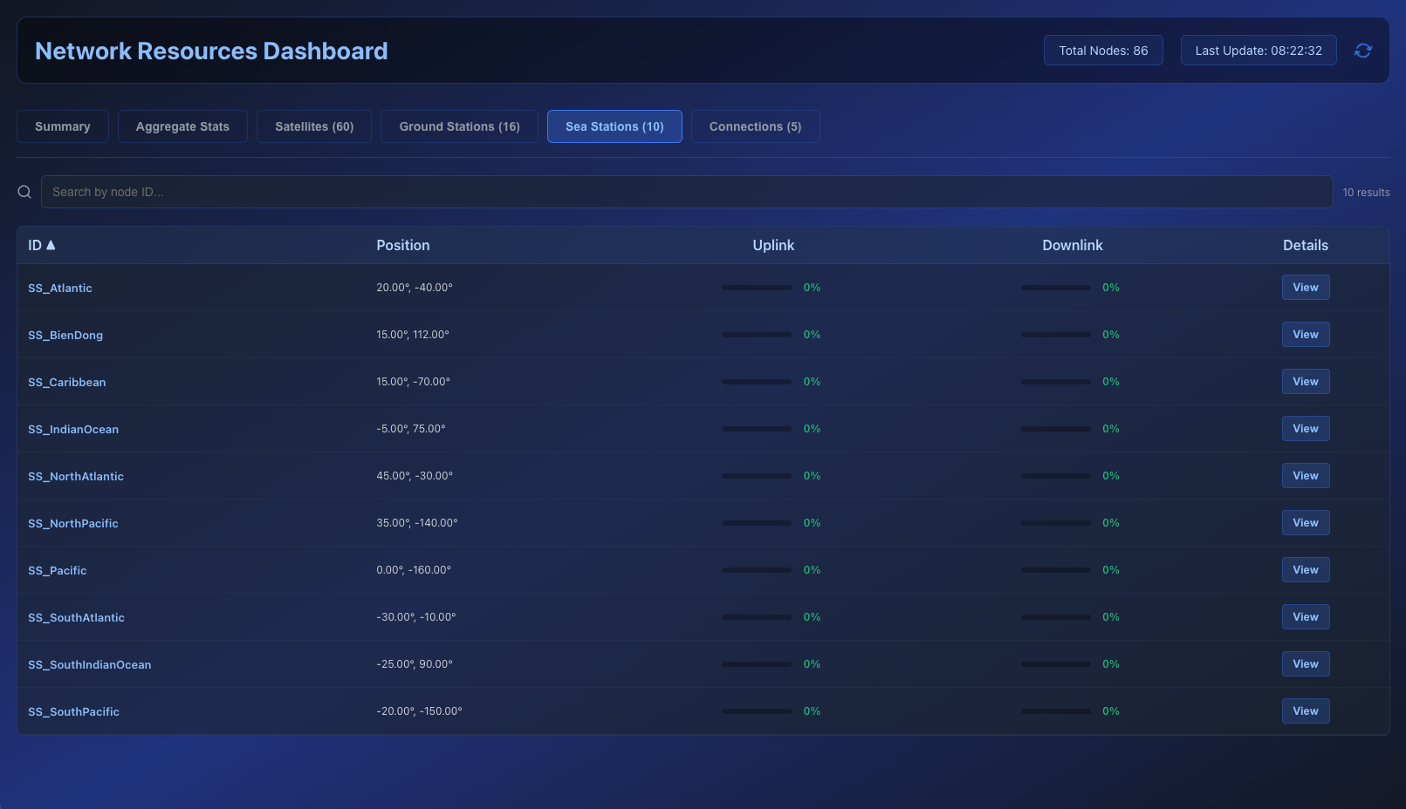

*Hình 24: Giao diện giám sát toàn bộ trạm biển SeaStation*

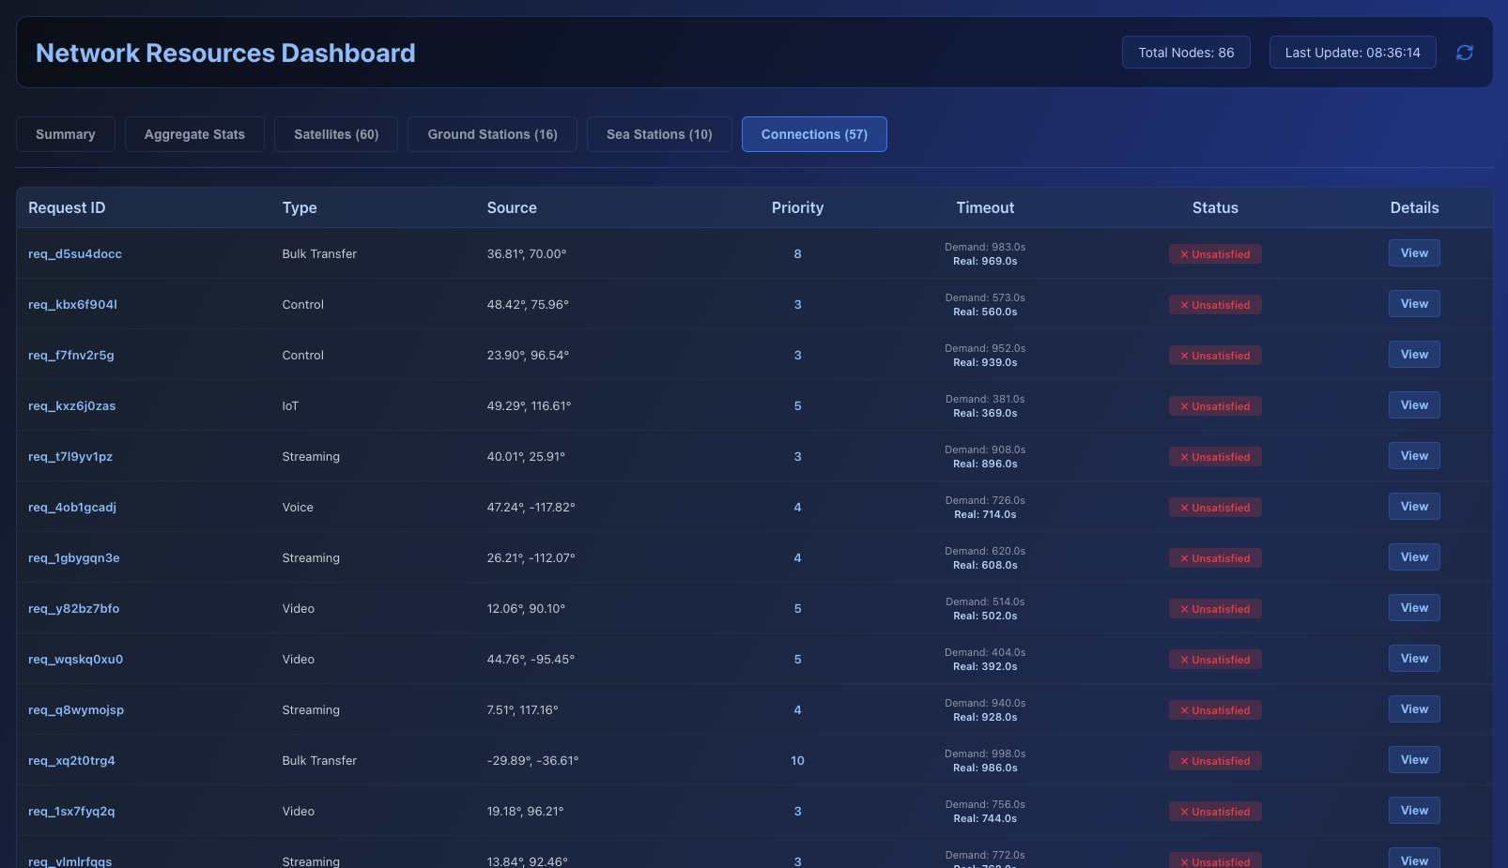

*Hình 25: Giao diện giám sát toàn bộ kết nối Connection tại thời điểm thực*

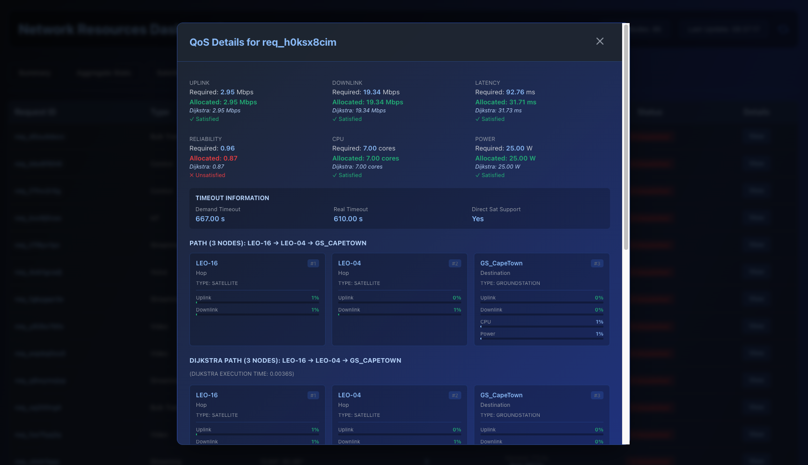

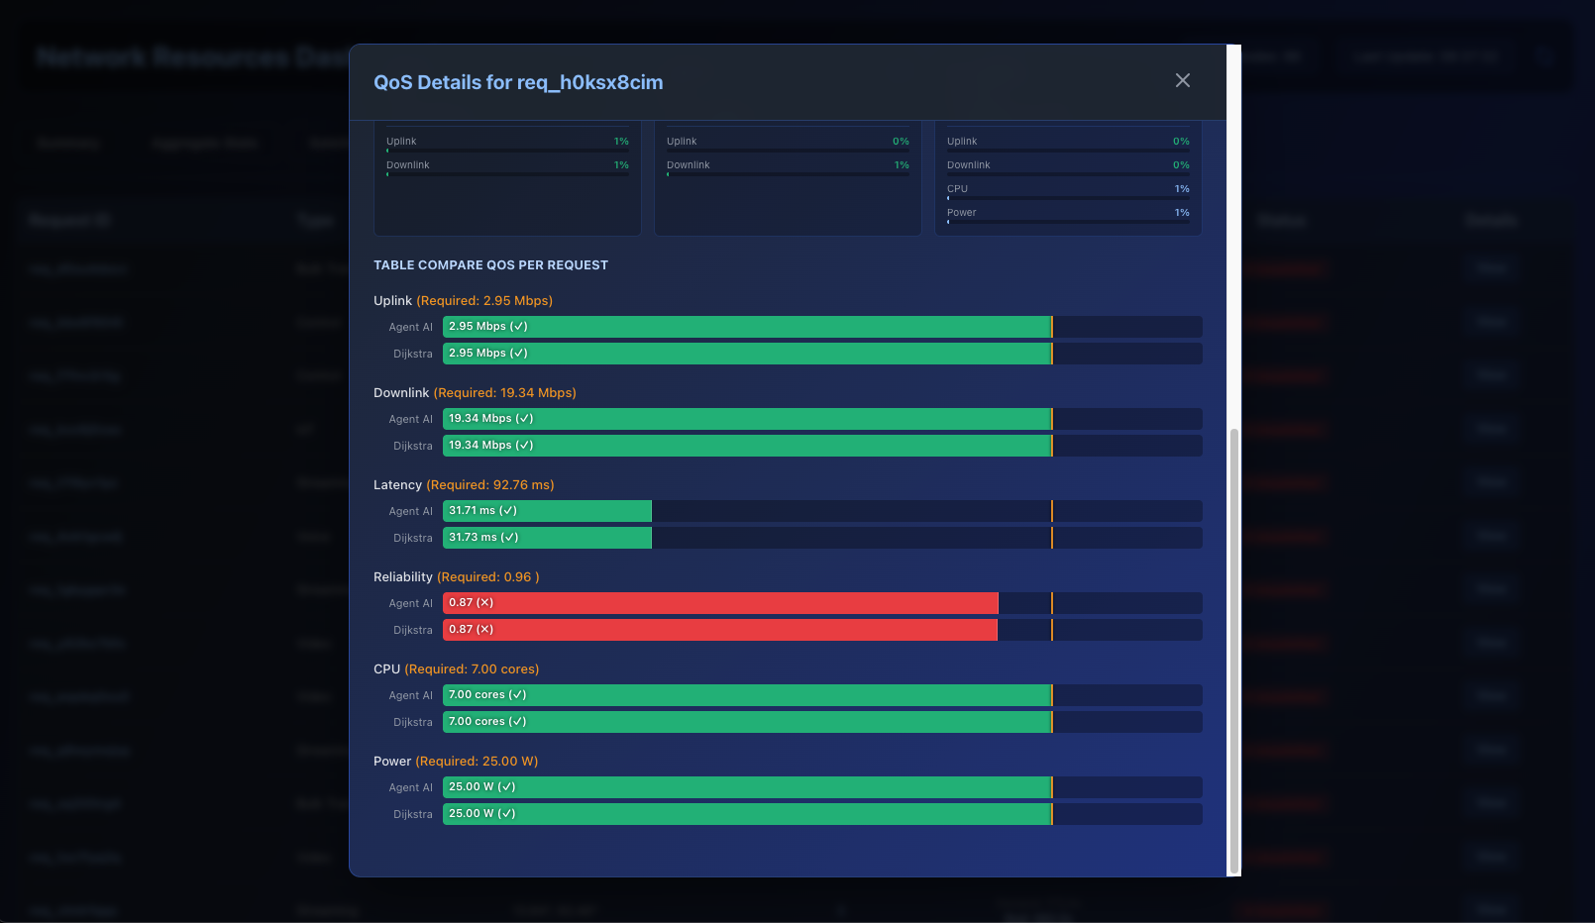

*Hình 26 & 27: Giao diện so sánh chi tiết các thông số AI Agent và Dijkstra đạt được ở 1 request ngẫu nhiên*

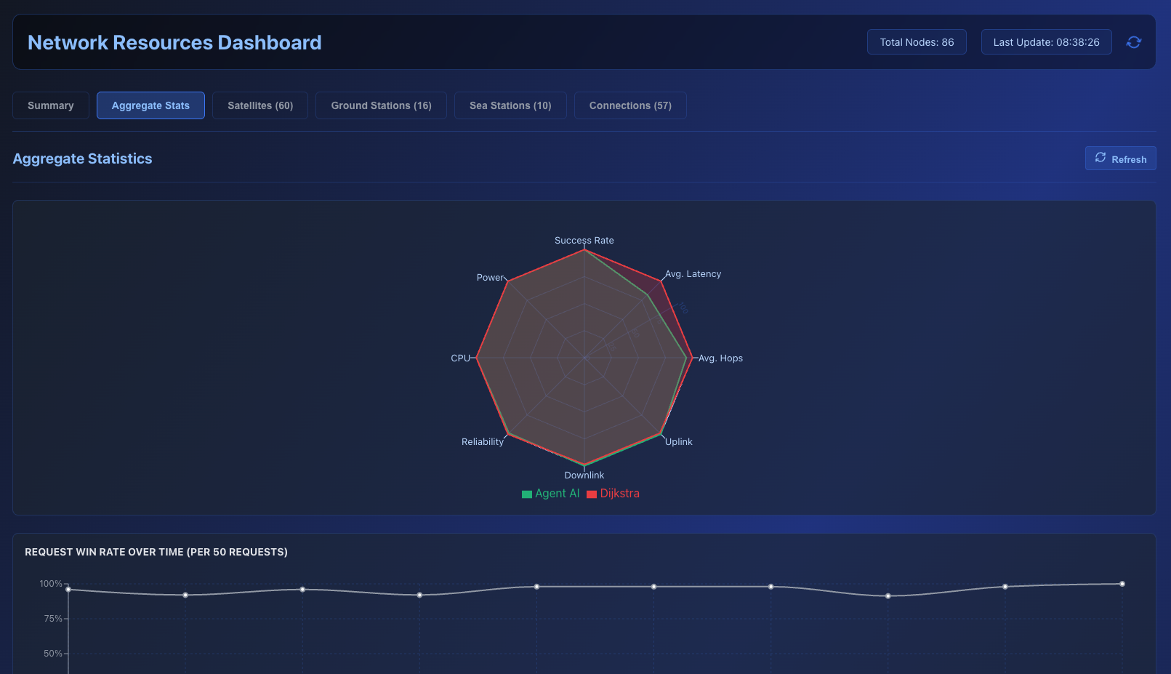

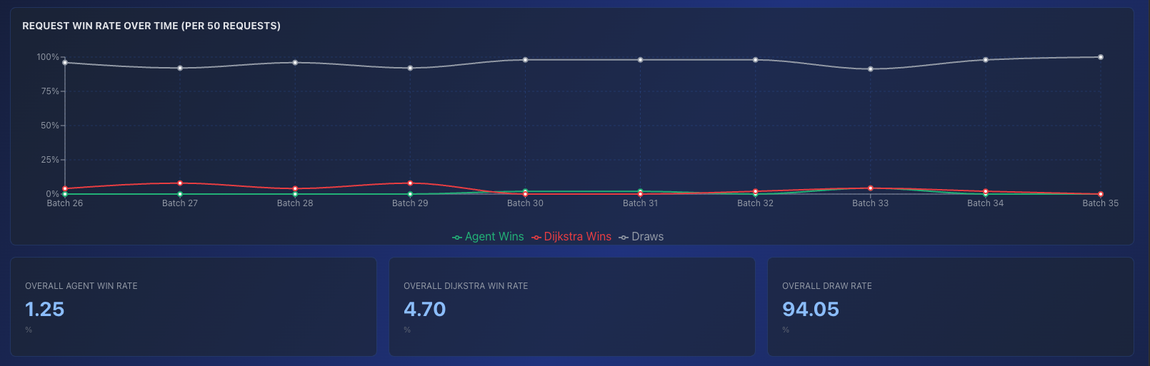

*Hình 28 & 29: Giao diện so sánh hiệu suất AI Agent và Dijkstra đạt được trong toàn bộ quá trình*

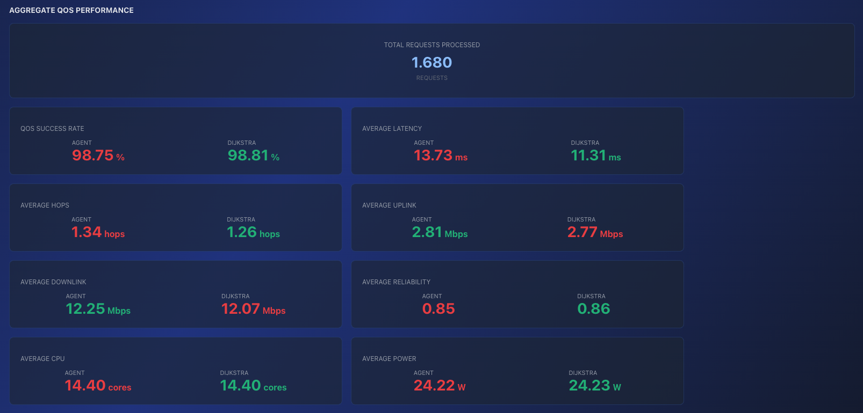

*Hình 30: Giao diện so sánh chi tiết QoS của AI Agent và Dijkstra*

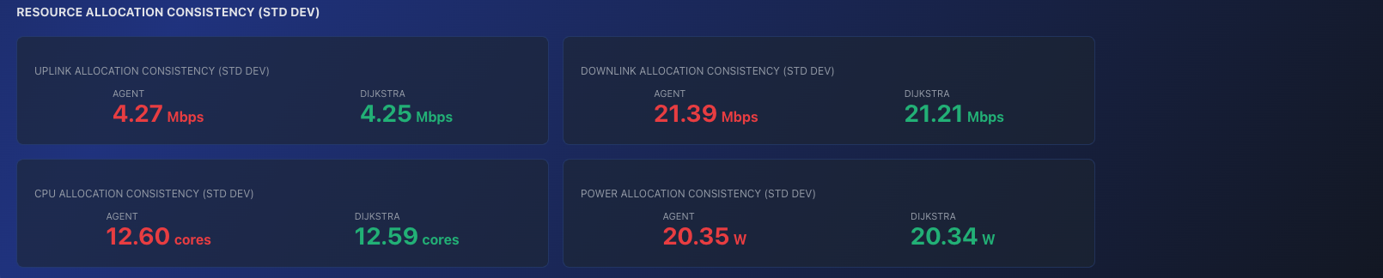

*Hình 31: Giao diện so sánh độ lệch chuẩn QoS của AI Agent và Dijkstra*

Mô tả: Giao diện quản trị hiển thị các thông số thống kê về tổng số vệ tinh (*LEO,GEO*), trạm mặt đất (*GS*), tạm biển (*SS*), và các biểu đồ thể hiện tình trạng tài nguyên mạng.

## Tổng kết Chương

Chương này đã trình bày chi tiết việc triển khai mô hình định tuyến QR-DQN trong một hệ thống mô phỏng hoàn chỉnh dựa trên kiến trúc Client–Server. Các thành phần Client, Server Gateway và Python Service được kết hợp thành một quy trình vận hành nhất quán, trong đó các yêu cầu mô phỏng được xử lý thời gian thực và kết quả định tuyến được phản hồi trực quan cho cả người dùng và quản trị viên.

Thông qua hai luồng hoạt động chính là mô phỏng định tuyến và giám sát tài nguyên, hệ thống cho phép đánh giá toàn diện hành vi của tác nhân AI trong môi trường SAGSINs động, đồng thời đảm bảo khả năng quan sát trạng thái mạng, tải tài nguyên và hiệu năng của từng thuật toán. Việc tích hợp QR-DQN vào tầng xử lý Python Service cho phép nghiên cứu hành vi của mô hình trong điều kiện gần với thực tế, cung cấp dữ liệu đáng tin cậy cho bước phân tích kết quả.

Chương 3 đã chứng minh tính khả thi của việc tích hợp và vận hành mô hình QR-DQN trong hệ thống mô phỏng SAGSINs. Việc triển khai thành công kiến trúc Client-Server, cơ chế xử lý song song và khả năng phản hồi thời gian thực đảm bảo tác nhân AI hoạt động ổn định và ra quyết định định tuyến hiệu quả trong môi trường phức tạp. Các kết quả vận hành này là cơ sở thực nghiệm để đánh giá hiệu năng, giới hạn của mô hình, đồng thời là tiền đề cho phần kết luận và định hướng phát triển ở chương tiếp theo.

# KẾT LUẬN VÀ HƯỚNG PHÁT TRIỂN

Dựa trên cơ sở lý thuyết đã được trình bày ở Chương 1, phương pháp luận đề xuất và thiết kế hệ thống ở Chương 2, cùng với chạy thực nghiệm ở Chương 3, chương cuối cùng này sẽ tổng kết lại những kết quả cốt lõi mà đề tài đã đạt được. Đồng thời, chương cũng sẽ chỉ ra những hạn chế còn tồn tại trong khuôn khổ nghiên cứu và đề xuất các hướng phát triển tiềm năng trong tương lai, nhằm hoàn thiện và mở rộng giải pháp cho đề tài Mạng Tích hợp Không gian – Mặt đất – Biển (SAGSINs).

Chương này tổng kết lại toàn bộ kết quả nghiên cứu, đánh giá hiệu quả của hệ thống định tuyến tự trị dựa trên QR - DQN, đồng thời đề xuất những hướng mở rộng tiềm năng trong tương lai.

## Kết quả đạt được

Đề tài đã giải quyết thành công mục tiêu tổng quát đã đề ra: nghiên cứu, đề xuất và kiểm chứng một kiến trúc ứng dụng Học tăng cường sâu (DRL) để xây dựng một hệ thống định tuyến tài nguyên động tự chủ cho Mạng Tích hợp Không gian – Mặt đất – Biển (SAGSINs).

Quá trình nghiên cứu và thực nghiệm đã đạt được những kết quả cụ thể như sau:

1. Xây dựng thành công môi trường mô phỏng (SagsEnv) có độ trung thực cao: Đã hiện thực hóa thành công môi trường mô phỏng SagsEnv, tuân thủ chuẩn *gymnasium*. Môi trường này mô phỏng chi tiết và động các thành phần cốt lõi của mạng SAGSINs, bao gồm các thực thể mạng đa tầng (Vệ tinh *LEO/GEO*, Trạm mặt đất *GS*, Trạm biển *SS*), các yêu cầu dịch vụ đa dạng với nhiều loại *QoS* phức tạp, và các đặc tính của kênh truyền.
2. Hiện thực hóa và huấn luyện thành công tác nhân DRL: Đã thiết kế và triển khai thành công một tác nhân AI sử dụng thuật toán QR – DQN,dựa trên kiến trúc mạng nơ-ron “*MlpPolicy*”. Tác nhân này có khả năng xử lý không gian trạng thái phức tạp đa chiều và học được các chiến lược định tuyến phức tạp từ hàm phần thưởng đa mục tiêu.
3. Kết quả thực nghiệm cho thấy tác nhân QR - DQN đạt hiệu năng vượt trội so với thuật toán Dijkstra truyền thống**:** Thông qua *StatsManager*, kết quả thực nghiệm đã chứng minh Tác nhân QR - DQN khá vượt trội hơn Dijkstra ở các khía cạnh:
   * Khả năng thích ứng *QoS***:** Tác nhân QR - DQN có khả năng tìm đường đi linh hoạt, ưu tiên các trọng số *QoS* khác nhau (*latency, uplink, downlink, cpu, power*) tùy theo loại dịch vụ, điều mà Dijkstra với các thuật toán cổ điển “*cứng nhắc*” không thể làm được.
   * Khả năng cân bằng tải: Tác nhân QR - DQN, được huấn luyện liên tục khắc nghiệt, chủ động tránh các nút mạng bị quá tải hoặc sắp bị quá tải, giúp phân bổ lưu lượng đồng đều hơn và tăng tỷ lệ thành công chung và ổn định của toàn bộ hệ thống.
4. Khẳng định tính tự trị và khả năng tự phục hồi của hệ thống: Kết quả nổi bật nhất là khả năng thích ứng thời gian thực của tác nhân QR - DQN. Khi đối mặt với sự thay đổi trạng thái mạng, tác nhân đã tự động nhận diện sự thay đổi này trong vector quan sát *obs* và chủ động điều hướng sang các tuyến đường thay thế. Điều này chứng minh được nguyên tắc thiết kế cốt lõi là “*Tính tự trị”*và “*Tính thích ứng”*của QR - DQN.

## Hạn chế của đề tài

Mặc dù đã đạt được các mục tiêu chính, đề tài vẫn còn một số hạn chế mang tính khoa học cần được nhìn nhận một cách khách quan:

1. Độ trung thực của môi trường mô phỏng: Môi trường SagsEnv, dù chi tiết, vẫn là một sự đơn giản hóa so với thực tế. Đề tài chưa mô phỏng Phân đoạn Hàng không (UAVs) và chưa đi sâu vào các vấn đề phức tạp của tầng vật lý như mô hình kênh truyền chi tiết.
2. Vấn đề về quy mô: Các thực nghiệm được tiến hành trên một mạng SAGSINs quy mô nhỏ (60 vệ tinh, 16 trạm mặt đất, 10 trạm biển). Khả năng mở rộng của mô hình tác nhân đơn (*Single-Agent QR - DQN*) để quản lý một mạng lưới toàn cầu với hàng ngàn nút mạng di động vẫn là một thách thức lớn.
3. Không gian hành động rời rạc hóa: Để đơn giản hóa quá trình huấn luyện, không gian hành động đã được rời rạc hóa thành việc lựa chọn một trong 10 nút lân cận. Trong thực tế, các quyết định điều hành mạng (ví dụ: phân bổ bao nhiêu % băng thông) thuộc không gian liên tục.
4. Yêu cầu tài nguyên tính toán: Việc huấn luyện một mô hình DRL sâu như QR - DQNtrên một môi trường phức tạp bằng vector đa chiều đòi hỏi tài nguyên tính toán (GPU) rất lớn và thời gian đáng kể để hội tụ và khó khăn trong việc đạt được mục tiêu của đề tài trong thực tế.

## Hướng phát triển trong tương lai

Từ những kết quả đã đạt được và các hạn chế đã chỉ ra, đề tài mở ra nhiều hướng nghiên cứu và phát triển tiềm năng trong tương lai:

1. Nâng cao độ trung thực cho môi trường mô phỏng: Tích hợp Phân đoạn Hàng không (UAVs) vào lớp *Network* và tích hợp các mô hình kênh truyền thực tế hơn vào SagsEnv để buộc tác nhân học các chiến lược mạnh mẽ hơn.
2. Nghiên cứu các kiến trúc AI có khả năng mở rộng: Thay vì một tác nhân trung tâm (*Single-Agent*), có thể nghiên cứu các kiến trúc Học tăng cường đa tác nhân (*Multi-Agent Reinforcement Learning - MARL*). Trong đó, mỗi nút (ví dụ: mỗi vệ tinh) là một tác nhân riêng, và chúng học cách giao tiếp, phối hợp với nhau để tối ưu hóa mục tiêu toàn cục.
3. Chuyển đổi sang không gian hành động liên tục: Nghiên cứu và áp dụng các thuật toán DRL tiên tiến có khả năng hoạt động trong không gian hành động liên tục để tác nhân có thể ra các quyết định tinh vi hơn (ví dụ: quyết định phân bổ *chính xác* 5.5 Mbps băng thông, thay vì chỉ “chọn” một nút).
4. Tối ưu hóa huấn luyện:Triển khai đầy đủ chiến lược huấn luyện theo chương trình. Thay vì huấn luyện trên môi trường mô phỏng ngay từ đầu, cho tác nhân học tuần tự từ các môi trường đơn giản để tăng tốc độ hội tụ.
5. Ứng dụng Trí tuệ Nhân tạo có thể giải thích:Một hạn chế của các mạng nơ-ron sâu là tính "*hộp đen*". Hướng nghiên cứu tương lai cần tập trung vào việc áp dụng các kỹ thuật *XAI* (như *LIME, SHAP)* để diễn giải và hiểu được lý do tại sao tác nhân QR - DQN lại đưa ra một quyết định định tuyến cụ thể.

## Tổng kết

Tổng kết lại, đề tài *“Tối ưu hợp tác bằng Trí tuệ nhân tạo trong mạng Tích hợp Không Gian – Mặt đất – Biển (SAGSINs)”* đã đặt những viên gạch nền móng quan trọng cho hướng nghiên cứu và phát triển mạng viễn thông tự chủ thế hệ mới.

Về mặt học thuật, đề tài đã:

* Xây dựng và chuẩn hóa một môi trường mô phỏng có độ trung thực cao SagsEnv theo chuẩn *Gymnasium*, tạo tiền đề cho các nghiên cứu tiếp theo trong lĩnh vực Học tăng cường cho mạng hợp nhất (*Integrated Networks*).
* Đề xuất và huấn luyện thành công mô hình QR - DQNcó khả năng học chính sách định tuyến tối ưu trong không gian trạng thái phức tạp đa chiều, vượt qua các giới hạn của phương pháp truyền thống như Dijkstra.
* Thiết kế hàm phần thưởng đa mục tiêu phản ánh đúng bản chất cân bằng giữa *QoS*, hiệu quả tài nguyên và tính ổn định mạng — đóng vai trò quan trọng trong quá trình huấn luyện và giúp mô hình đạt hiệu năng cao.

Về mặt thực tiễn, hệ thống được đề xuất thể hiện:

* Khả năng tự trị và thích ứng động cao: tác nhân QR - DQN có thể tự điều chỉnh chiến lược định tuyến khi topo mạng hoặc tài nguyên thay đổi, mà không cần can thiệp thủ công.
* Tính khả thi ứng dụng: kết quả mô phỏng và đánh giá định lượng chứng minh DRL hoàn toàn có thể triển khai để hỗ trợ các cơ chế định tuyến tự động trong các hệ thống mạng 6G hoặc mạng vệ tinh lai (Hybrid Satellite–Terrestrial).

Nhìn chung, đề tài đã góp phần quan trọng trong việc khẳng định tiềm năng to lớn của Học tăng cường sâu (DRL) trong việc tự động hóa, tối ưu hóa và thông minh hóa các hệ thống mạng hợp nhất thế hệ tương lai. Các kết quả đạt được không chỉ có giá trị khoa học mà còn mang ý nghĩa thực tiễn, mở ra hướng đi khả thi cho việc phát triển các mạng viễn thông tự trị trong kỷ nguyên mạng viễn thông 6G.

TÀI LIỆU THAM KHẢO

[1] Yang, Kai; Wang, Yichen; Gao, Xiaozheng; Shi, Chenrui; Huang, Yuting; Yuan, Hang; Shi, Minwei. *Communications in Space–Air–Ground Integrated Networks: An Overview.* Science Partner Journals – *Space: Science & Technology*, 2025.

[2] Chen, Jiming; Zhang, Han; Xie, Zhe. *Space–Air–Ground Integrated Network (SAGIN): A Survey.* arXiv preprint, 2023.

[3] Ray, Partha Pratim. *A review on 6G for Space–Air–Ground Integrated Network.* (Elsevier), 2021.

[4] Cheng, Nan; He, Jingchao; Yin, Zhisheng; Zhou, Conghao; Wu, Huaqing; Lyu, Feng. *6G service-oriented space-air-ground integrated network.* (Elsevier), 2022.

[5] An, Jian Ping; Li, Jian Guo; Yu, Ji Hong; Ye, Neng. *Key Technologies of Space-Air-Ground Communication Networks: A Survey.* *Acta Electronica Sinica*, Vol. 50(2): 470–479, 2022.

[6] Cao, Xuelin; Yang, Bo; Yuen, Chau; Han, Zhu. *HAP-Reserved Communications in Space-Air-Ground Integrated Networks.* arXiv preprint, 2021.

[7] Dicandia, Francesco Alessio; Fonseca, Nelson J. G.; Bacco, Manlio; Mugnaini, Sara; Genovesi, Simone. *Space-Air-Ground Integrated 6G Wireless Communication Networks: A Review of Antenna Technologies and Application Scenarios.* MDPI – *Remote Sensing*, 2021.

[8] Sharif, Sana; Zeadally, Sherali; Ejaz, Waleed. *Space-aerial-ground-sea integrated networks: Resource optimization and challenges in 6G.* (Elsevier), 2023.

[9] Zhang, Peiying; Chen, Shengpeng; Zheng, Xiangguo; Li, Peiyan; Wang, Guilong; Wang, Ruixin; Wang, Jian; Tan, Zizhuang. *UAV Communication in Space–Air–Ground Integrated Networks (SAGINs): Technologies, Applications, and Challenges.* *Drones*, 2025.

[10] Qian Chen; Zheng Guo; Weixiao Meng; Shuai Han; Cheng Li; Tony Q. S. Quek. *A Survey on Resource Management in Joint Communication and Computing-Embedded SAGIN.* *IEEE Communications Surveys & Tutorials*, 2024.

[11] Wu, Chenyu; Wang, Xi; Hu, Yi; Han, Shuai; Niyato, Dusit. *Interplay Between AI and Space-Air-Ground Integrated Network: The Road Ahead.* arXiv preprint, 2025.

[12] Fan, Kexin; Feng, Bowen; et al. *Demand-Driven Task Scheduling and Resource Allocation in Space-Air-Ground Integrated Network: A Deep Reinforcement Learning Approach.* *IEEE Transactions on Wireless Communications* (IEEE), 2024.

[13] Qiu, Yuan; Luo, Xiang; Niu, Jianwei; Zhu, Xinzhong; Yao, Yiming. *Category Attribute-Oriented Heterogeneous Resource Allocation and Task Offloading for SAGIN Edge Computing.* *Journal of Sensor and Actuator Networks* (MDPI), 2025.

[14] Huang, Chuan; Li, Ran; Wang, Jiachen. *Task Scheduling in Space-Air-Ground Uniformly Integrated Networks with Ripple Effects.* arXiv preprint, 2025.

[15] Liu, Xuefang; Mao, Weihao; et al. *A Resource Allocation Algorithm for Space-Air-Ground Networks Using Deep Reinforcement Learning.* *Journal of Electronics & Information Technology (JEIT)*, 2024.

[16] Liu, Jin; et al. *Resource Allocation Strategy of Space Cloud Network Based on Reinforcement Learning.* *International Journal of Communication Systems* (Wiley), 2024.

[17] Zhang, Hao; Deng, Jingya; et al. *Multi-Agent Deep Reinforcement Learning for Dynamic Routing in Space–Air–Ground Integrated Networks.* *IEEE Internet of Things Journal*, 2024.

[18] Wang, Ting; Chen, Bo; Gao, Lei; Zhang, Xu. *Energy-Efficient Routing Based on Deep Q-Learning for SAGIN.* *Wireless Networks* (Springer), 2024.

[19] Feng, Xia; Li, Kun; Zhou, Yan. *Edge Computing Optimization in 6G SAGIN Environments.* *Computer Communications* (Elsevier), 2025.

[20] Dabney, Will; Rowland, Mark; Bellemare, Marc G.; Munos, Rémi. *Distributional Reinforcement Learning with Quantile Regression.* AAAI – Association for the Advancement of Artificial Intelligence, 2018.

[21] Mavrin, Borislav; Yao, Hengshuai; Kong, Linglong. *Deep Reinforcement Learning with Decorrelation.* arXiv preprint, 2019.

[22] Luo, Yudong; Liu, Guiliang; Duan, Haonan; Schulte, Oliver; Poupart, Pascal. *Distributional Reinforcement Learning with Monotonic Splines.* ICLR – International Conference on Learning Representations, 2022.

[23] Stan, Paul-Gabriel; Oliehoek, Frans A.; Celikok, Mustafa. *Detecting Environment Changes via Quantile Spread in Quantile Regression Deep-Q Networks (QR-DQN).* Bachelor thesis, Delft University of Technology, 2025.

[24] Dabney, Will; Ostrovski, Georg; Silver, David; Munos, Rémi. *Implicit Quantile Networks for Distributional Reinforcement Learning.* PMLR – *Proceedings of the 35th International Conference on Machine Learning (ICML)*, 2018.

[25] Mavrin, Borislav; Yao, Hengshuai; Kong, Linglong. *Distributional Reinforcement Learning for Efficient Exploration.* PMLR – *Proceedings of the 36th International Conference on Machine Learning*, 2019.

[26] Yang, Derek; Zhao, Li; Lin, Zichuan; Qin, Tao; Bian, Jiang; Liu, Tieyan. *Fully Parameterized Quantile Function for Distributional Reinforcement Learning.* NeurIPS – *33rd Conference on Neural Information Processing Systems*, 2019.

[27] **Huang, Chong; Chen, Xuyang; Chen, Gaojie; Xiao, Pei; Li, Geoffrey Ye; Huang, Wei.** Deep Reinforcement Learning-Based Resource Allocation for Hybrid Bit and Generative Semantic Communications in Space–Air–Ground Integrated Networks. arXiv preprint, 2024.

[28]IPLOOK. Introducing SAGINs: Space-Air-Ground Integrated Networks.

[**https://www.iplook.com/info/introducing-sagins-space-air-ground-integrated-networks-i00338i1.html**](https://www.iplook.com/info/introducing-sagins-space-air-ground-integrated-networks-i00338i1.html)

**Truy cập:** 10/08/2025. **Xuất bản:** Không rõ.

[29]MDPI. Space–Air–Ground–Sea Integrated Network with Federated Learning.

<https://www.mdpi.com/2072-4292/16/9/1640>

**Truy cập:** 10/08/2025. **Xuất bản:** 2024.

[30]Elsevier. A Survey on Resource Management in Joint Communication and Computing-Embedded SAGIN.

**<https://www.researchgate.net/publication/381904454_A_Survey_on_Resource_Management_in_Joint_Communication_and_Computing-Embedded_SAGIN>**

**Truy cập:** 06/11/2025. **Xuất bản:** 2025.

[31] Stable Baselines3 Contrib. QR-DQN — Quantile Regression DQN documentation.

<https://sb3-contrib.readthedocs.io/en/master/modules/qrdqn.html>

Truy cập ngày 06/11/2025. Xuất bản năm không rõ.

[32] OpenReview. Non-decreasing Quantile Function Network with Efficient Exploration.

<https://openreview.net/forum?id=f_GA2IU9-K->

Truy cập ngày 06/11/2025. Xuất bản năm 2022.